**MEMBANGUN APLIKASI PEMBUATAN SURAT KETERANGAN KULIAH, SURAT PENGANTAR PENELITIAN DAN PENGAJUAN CUTI BERBASIS *WEB***

**(Studi Kasus Fakultas Teknologi Informasi Universitas Bale Bandung)**

**SKRIPSI**

Karya Tulis sebagai syarat memperoleh

Gelar Sarjana Komputer dari Fakultas Teknologi Informasi

Universitas Bale Bandung

Disusun Oleh:

FUJI ENDANG PRATIWI

NPM. 301170001



PROGRAM STRATA 1

PROGRAM STUDI TEKNIK INFORMATIKA

FAKULTAS TEKNOLOGI INFORMASI

UNIVERSITAS BALE BANDUNG

BANDUNG

2021

LEMBAR PERSETUJUAN PEMBIMBING

**MEMBANGUN APLIKASI PEMBUATAN SURAT KETERANGAN KULIAH, SURAT PENGANTAR PENELITIAN DAN PENGAJUAN CUTI BERBASIS *WEB***

**(Studi Kasus Fakultas Teknologi Informasi Universitas Bale Bandung)**

Disusun oleh:  
FUJI ENDANG PRATIWI  
NPM. 301170001

Telah diterima dan disetujui untuk memenuhi persyaratan mencapai gelar

**SARJANA KOMPUTER**Pada

**PROGRAM STUDI TEKNIK INFORMATIKA  
FAKULTAS TEKNOLOGI INFORMASI  
UNIVERSITAS BALE BANDUNG**

Baleendah, Juli 2021

|  |  |  |
| --- | --- | --- |
| Disetujui oleh: | | |
| Pembimbing Utama |  | Pembimbing Pendamping |
|  |  |  |
|  |  |  |
| Yudi Herdiana, S.T., M.T. |  | Yusuf Muharam, M.Kom. |
| NIK. 04104808008 |  | NIK. 04104820003 |

a

LEMBAR PERSETUJUAN PENGUJI

**MEMBANGUN APLIKASI PEMBUATAN SURAT KETERANGAN KULIAH, SURAT PENGANTAR PENELITIAN DAN PENGAJUAN CUTI BERBASIS *WEB***

**(Studi Kasus Fakultas Teknologi Informasi Universitas Bale Bandung)**

Disusun oleh:  
FUJI ENDANG PRATIWI  
NPM. 301170001

Telah diterima dan disetujui untuk memenuhi persyaratan mencapai gelar

**SARJANA KOMPUTER**

Pada

**PROGRAM STUDI TEKNIK INFORMATIKA  
FAKULTAS TEKNOLOGI INFORMASI  
UNIVERSITAS BALE BANDUNG**

Baleendah, Juli 2021

|  |  |  |
| --- | --- | --- |
| Disetujui oleh: | | |
| Penguji 1 |  | Penguji 2 |
|  |  |  |
|  |  |  |
| Rustiyana, S.T., M.T. |  | Rosmalina, S.T., M.Kom. |
| NIK. 04104808015 |  | NIK. 04104808122 |

a

LEMBAR PENGESAHAN PROGRAM STUDI

**MEMBANGUN APLIKASI PEMBUATAN SURAT KETERANGAN KULIAH, SURAT PENGANTAR PENELITIAN DAN PENGAJUAN CUTI BERBASIS *WEB***

**(Studi Kasus Fakultas Teknologi Informasi Universitas Bale Bandung)**

Disusun oleh:  
FUJI ENDANG PRATIWI  
NPM. 301170001

SKRIPSI ini telah diterima dan disetujui untuk memenuhi persyaratan mencapai gelar

**SARJANA KOMPUTER**Pada

**PROGRAM STUDI TEKNIK INFORMATIKA  
FAKULTAS TEKNOLOGI INFORMASI  
UNIVERSITAS BALE BANDUNG**

Baleendah, Juli 2021

|  |  |  |
| --- | --- | --- |
| Disetujui oleh: | | |
| Mengetahui, |  | Mengesahkan, |
| Dekan, |  | Ketua Program Studi |
|  |  |  |
| Yudi Herdiana, S.T., M.T. |  | Yusuf Muharam, M.Kom. |
| NIK. 04104808008 |  | NIK. 04104820003 |

a

LEMBAR PERNYATAAN KEASLIAN

Saya yang bertanda tangan dibawah ini:

Nama : Fuji Endang Pratiwi

NPM : 301170001

Judul Skripsi :

**MEMBANGUN APLIKASI PEMBUATAN SURAT KETERANGAN KULIAH, SURAT PENGANTAR PENELITIAN DAN PENGAJUAN CUTI BERBASIS *WEB***

**(Studi Kasus Fakultas Teknologi Informasi Universitas Bale Bandung)**

Menyatakan dengan sebenarnya bahwa penulisan skripsi ini berdasarkan hasil penelitian, pemikiran, dan pemaparan asli dari saya sendiri, baik untuk naskah laporan maupun kegiatan *programming* yang tercantum sebagai bagian dari skripsi ini. Jika terdapat karya orang lain, saya mencantumkan sumber yang jelas.

Pernyataan ini saya buat dengan sesungguhnya dan apabila dikemudian hari terdapat penyimpangan dan ketidakbenaran dalam pernyataan ini, maka saya bersedia menerima sanksi akademik berupa pencabutan gelar yang telah diperoleh karena karya tulis ini dan sanksi lain sesuai dengan peraturan yang berlaku di FAKULTAS TEKNOLOGI INFORMASI UNIVERSITAS BALE BANDUNG.

Demikian surat pernyataan ini saya buat dalam keadaan sadar tanpa paksaan dari pihak manapun.

|  |  |  |
| --- | --- | --- |
|  |  | Baleendah, Juli 2021 |
|  |  | Yang membuat pernyataan |
|  |  |  |
|  |  |  |
|  |  |  |
|  |  | Fuji Endang Pratiwi |
|  |  | NPM. 301170001 |

# **ABSTRAK**

Skripsi ini di latar belakangi oleh pengolahan data dalam pembuatan surat keterangan kuliah, surat pengantar penelitian dan pengajuan cuti yang masih menggunakan cara manual yaitu secara *offline* di Tata Usaha Fakultas Teknologi Informasi Universitas Bale Bandung dimana dalam implementasinya mahasiswa mendatangi langsung Tata Usaha untuk mengajukan surat yang diperlukan, kemudian surat yang diajukan pada hari itu tidak selalu selesai pada hari yang sama.

Tujuan dari penelitian ini adalah terbangunnya aplikasi pembuatan surat keterangan kuliah, surat pengantar penelitian dan pengajuan cuti berbasis *web*, kemudian terbangunnya aplikasi pembuatan surat keterangan kuliah, surat pengantar penelitian dan pengajuan cuti berbasis web dengan fitur mengirim pesan melalui *Whatsapp* dan untuk mempermudah Tata Usaha dan Mahasiswa dalam melakukan pengolahan data seperti membuat surat keterangan kuliah, surat pengantar penelitian dan pengajuan cuti. Selama pembangunan aplikasi tersebut metodologi yang digunakan adalah metode agile dalam tahapannya yaitu perencanaan (planning), sistem analisis (analysis), perancangan (design), implementasi (implementation), pengujian sistem (system). Fitur dari aplikasi pembuatan surat keterangan kuliah, surat pengantar penelitian dan pengajuan cuti ini terdiri dari, pengisian formulir untuk mahasiswa, selain untuk mahasiswa fitur lain untuk admin adalah lihat surat, cetak surat, lihat KRS dan bukti pembayaran, serta fitur *whatsapp* untuk mengubungi mahasiswa.

Kesimpulan berdasarkan hasil analisis, perancangan, pengujian dengan menggunakan metode *black-box testing* didapatkan hasil bahwa aplikasi Pembuatan Surat Keterangan Kuliah, Surat Pengantar Penelitian, dan Surat pengajuan Cuti Berbasis *Web* yang bisa di akses langsung oleh mahasiswa dan Staff Tata Usaha sebagai efesiensi mengolah data dalam pembuatan surat yang dibutuhkan oleh mahasiswa selama masa perkuliahan, fitur yang bisa di akses oleh mahasiswa dan admin/staff Tata Usaha adalah surat keterangan kuliah, surat pengantar kerja praktek, surat pengantar skripsi, dan surat pengajuan cuti.

**Kata Kunci:** Aplikasi, Surat Keterangan, Surat Pengantar, Pengajuan Cuti, *Website*

# ***ABSTRACT***

*This thesis is motivated by data processing in making lecture certificates, research cover letters and submitting leave which are still using the manual method, namely offline at the Administration of the Faculty of Information Technology, University of Bale Bandung, where in its implementation students go directly to the Administration to submit the necessary letters. , then the letters submitted on that day are not always completed on the same day.*

*The purpose of this research is the development of applications for making lecture certificates, research cover letters and web-based leave applications, then developing applications for making college certificates, research cover letters and web-based leave applications with the feature of sending messages via Whatsapp and to facilitate Administration and Students in processing data such as making lecture certificates, research cover letters and submitting leave. During the development of the application, the methodology used is the agile method in its stages, namely planning, system analysis (analysis), design (design), implementation (implementation), system testing (system). The features of the application for making lecture certificates, research cover letters and submitting leave consist of filling out forms for students, in addition to students, other features for admin are viewing letters, printing letters, viewing KRS and proof of payment, as well as the whatsapp feature for contacting students.*

*The conclusion is, based on the results of analysis, design, testing using the black-box testing method, the results obtained that the research entitled “Building Applications for Making Lecture Certificates, Research Cover Letters, and Web-Based Leave Applications (Case study of the Faculty of Information Technology, University of Bale Bandung)” can be accessed directly by students and staff. Administration as an efficiency in processing data in making letters needed by students during the lecture period, features that can be accessed by students and admin/administrative staff are lecture certificates, practical work cover letters, thesis cover letters, and leave application letters.*

***Keywords:*** *Application, Certificate, Cover Letter, Application for Leave, Website*

# **KATA PENGANTAR**

Puji dan syukur peneliti panjatkan atas kehadirat Allah SWT yang mana berkat limpahan Rahmat dan Karunia-Nya, peneliti dapat menyelesaikan Laporan Skripsi yang berjudul “MEMBANGUN APLIKASI PEMBUATAN SURAT KETERANGAN KULIAH, SURAT PENGANTAR PENELITIAN DAN PENGAJUAN CUTI BERBASIS *WEB* (Studi Kasus Fakultas Teknologi Informasi Universitas Bale Bandung)” ini dengan baik dan tepat pada waktunya.

Terselesaikannya laporan skripsi ini tidak lepas dari bantuan dan bimbingan dari berbagai pihak, baik secara langsung maupun secara tidak langsung. Oleh karena itu, pada kesempatan ini peneliti ingin menyampaikan ucapan terimakasih yang sebesar-besarnya kepada:

1. Allah SWT yang telah memberikan rahmat dan karunia-Nya dalam proses pengerjaan skripsi ini.
2. Yudi Herdiana, S.T., M.T. selaku dekan Fakultas Teknologi Informasi Universitas Bale Bandung sekaligus pembimbing utama saya.
3. Yusuf Muharam, M.Kom. selaku ketua Program Studi Teknik Informatika dan dosen pembimbing pendamping yang telah memberikan pengarahan dalam membuat laporan skripsi.
4. Keluarga dan kerabat yang telah memberikan dukungan serta do’a dalam kelancaran proses pembuatan laporan skripsi ini.
5. Teman-teman seangakatan yang telah mendukung.
6. Muhammad Iqbal Fauzi, S.Pd. yang telah membantu dan mendukung dalam segala hal.
7. *Last but not least, I wanna thank me, for believing in me, for doing all this hard work, for having no days off and for never quitting.*

Bandung, Juli 2021

Fuji Endang Pratiwi

# **DAFTAR ISI**

ABSTRAK vi

*ABSTRACT* vii

KATA PENGANTAR viii

DAFTAR ISI ix

DAFTAR TABEL xii

DAFTAR GAMBAR xiii

DAFTAR LAMPIRAN xv

BAB I PENDAHULUAN 1

1.1 Latar Belakang 1

1.2 Rumusan Masalah 2

1.3 Batasan Masalah 2

1.4 Tujuan Penelitian 3

1.5 Metodologi Penelitian 3

1.6 Sistematika Penulisan 4

BAB II TINJAUAN PUSTAKA 6

2.1 Landasan Teori 6

2.2 Dasar Teori 23

2.2.1 PHP dan SQL 23

2.2.2 Basis Data 24

2.2.3 Perangkat Pemodelan UML (*Unified Modeling Language)* 25

2.2.4 Metode Agile 30

2.2.5 Bootstrap 31

2.2.6 HTML 31

BAB III METODOLOGI 32

3.1 Kerangka Pikir 32

3.2 Deskripsi 33

3.2.1 Identifikasi Masalah 33

3.2.2 Pengumpulan Data 33

3.2.3 Metode Pengembangan Sistem 34

3.2.4 Pembuatan Laporan 38

BAB IV ANALISIS DAN PERANCANGAN 39

4.1 Analisis 39

4.1.1 Analisis Masalah 39

4.1.2 Analisis Software 44

4.1.3 Analisis Pengguna 44

4.1.4 User Interface 44

4.1.5 Fitur-Fitur 45

4.1.6 Analisis Data 46

4.2 Perancangan 47

4.2.1 *Use case diagram* 47

4.2.2 *Activity Diagram* 57

4.2.3 *Class Diagram* 66

4.3 Perancangan Basis Data 68

4.3.1 Perancangan Tabel 68

4.3.2 Perancangan *User Interface* 70

BAB V IMPLEMENTASI DAN PENGUJIAN 83

5.1 Implementasi 83

5.1.1 Implementasi *Coding* 83

5.1.2 Tampilan Aplikasi 90

5.2 Pengujian Sistem 103

BAB VI KESIMPULAN DAN SARAN 108

6.1 Kesimpulan 108

6.2 Saran 108

DAFTAR PUSTAKA 109

LAMPIRAN 111

RIWAYAT HIDUP 112

# **DAFTAR TABEL**

Tabel 3. 1 Anlisis Kebutuhan Fungsional 35

Tabel 3. 2 Spesifikasi Hardware 35

Tabel 4. 1 Analisis Pengguna 44

Tabel 4. 2 Analisis Data 46

Tabel 4. 3 Deskripsi Aktor 48

Tabel 4. 4 Deskripsi Use Case Diagram 48

Tabel 4. 5 Skenario Use Case Login 51

Tabel 4. 6 Skenario Registrasi 51

Tabel 4. 7 Skenario Data yang Mengajukan Admin 52

Tabel 4. 8 Skenario Lihat Surat Admin 53

Tabel 4. 9 Skenario Cetak Surat Admin 54

Tabel 4. 10 Skenario WhatsApp Admin 54

Tabel 4. 11 Skenario Login Mahasiswa 55

Tabel 4. 12 Skenario Isi Formulir 55

Tabel 4. 13 Skenario Batal Mahasiswa 56

Tabel 4. 14 Skenario Logout Admin 56

Tabel 4. 15 Skenario Logout Mahasiswa 57

Tabel 4. 16 Tabel User 68

Tabel 4. 17 Tabel Surat Keterangan Kuliah 68

Tabel 4. 18 Tabel Surat Pengantar Kerja Praktek 69

Tabel 4. 19 Tabel Surat Pengantar Skripsi 69

Tabel 4. 20 Tabel Surat Pengajuan Cuti 70

Tabel 5. 1 Pengujian Aplikasi Dengan Pengujian Black-Box 103

# **DAFTAR GAMBAR**

Gambar 2. 1 Kriteria Pemilihan Metodologi 11

Gambar 2. 2 Metode Agile 30

Gambar 3. 1 Kerangka Pikir 32

Gambar 4. 1 Flowchart Pembuatan Surat Manual 40

Gambar 4. 2 Flowchart Aplikasi yang akan dibangun 43

Gambar 4. 3 Diagram Use Case 50

Gambar 4. 4 Diagram Activity Login Admin 57

Gambar 4. 5 Diagram Activity Registrasi 58

Gambar 4. 6 Diagram Activity Surat Keterangan Kuliah Admin 59

Gambar 4. 7 Diagram Activity Surat Pengantar Kerja Praktek Admin 60

Gambar 4. 8 Diagram Activity Surat Pengantar Skripsi Admin 61

Gambar 4. 9 Diagram Activity Surat Pengajuan Cuti Admin 62

Gambar 4. 10 Diagram Activity Surat Keterangan Kuliah Mahasiswa 63

Gambar 4. 11 Diagram Activity Surat Pengantar Kerja Praktek Mahasiswa 64

Gambar 4. 12 Diagram Activity Surat Pengantar Skripsi Mahasiswa 65

Gambar 4. 13 Diagram Activity Surat Pengajuan Cuti Mahasiswa 66

Gambar 4. 14 Class Diagram 67

Gambar 4. 15 Form Login 71

Gambar 4. 16 Form Registrasi 71

Gambar 4. 17 Halaman Home Admin 72

Gambar 4. 18 Surat Keterangan Kuliah Admin 73

Gambar 4. 19 Surat Pengantar Kerja Praktek Admin 74

Gambar 4. 20 Surat Pengantar Skripsi Admin 75

Gambar 4. 21 Surat Pengajuan Cuti Admin 76

Gambar 4. 22 Tampilan Lihat Surat Admin 77

Gambar 4. 23 Halaman Home Mahasiswa 78

Gambar 4. 24 Surat Keterangan Kuliah Mahasiswa 79

Gambar 4. 25 Surat Pengantar Kerja Praktek Mahasiswa 80

Gambar 4. 26 Surat Pengantar Skripsi Mahasiswa 81

Gambar 4. 27 Surat Pengajuan Cuti Mahasiswa 82

Gambar 5. 1 Form Login 90

Gambar 5. 2 Home Admin 91

Gambar 5. 3 Form Registrasi 91

Gambar 5. 4 Surat Keterangan Kuliah Admin 92

Gambar 5. 5 Lihat KRS Admin 92

Gambar 5. 6 Lihat Surat Keterangan Kuliah Admin 93

Gambar 5. 7 Cetak Surat Keterangan Kuliah Admin 93

Gambar 5. 8 Whatsapp untuk surat keterangan kuliah Admin 94

Gambar 5. 9 Surat Pengantar Kerja Praktek Admin 94

Gambar 5. 10 Lihat Surat Pengantar Kerja Praktek Admin 95

Gambar 5. 11 Cetak Surat Pengantar Kerja Praktek Admin 95

Gambar 5. 12 Whatsapp untuk Surat Pengantar Kerja Praktek Admin 96

Gambar 5. 13 Surat Pengantar Skripsi Admin 96

Gambar 5. 14 Lihat Surat Pengantar Skripsi Admin 97

Gambar 5. 15 Cetak Surat Pengantar Skripsi Admin 97

Gambar 5. 16 Whatsap untuk Surat Pengantar Skripsi Admin 98

Gambar 5. 17 Surat Pengajuan Cuti Admin 98

Gambar 5. 18 Lihat Bukti Pembayaran Surat Pengajuan Cuti Admin 99

Gambar 5. 19 Lihat Surat Pengajuan Cuti 99

Gambar 5. 20 Whatsapp untuk Surat Pengajuan Cuti Admin 100

Gambar 5. 21 Halaman Home Mahasiswa 100

Gambar 5. 22 Form Surat Keterangan Kuliah Mahasiswa 101

Gambar 5. 23 Form Surat Pengantar Kerja Praktek Mahaiswa 101

Gambar 5. 24 Form Surat Pengantar Skripsi Mahasiswa 102

Gambar 5. 25 Form Surat Pengajuan Cuti 103

# **DAFTAR LAMPIRAN**

Lampiran 1: Wawancara 111

# **BAB I** **PENDAHULUAN**

* 1. **Latar Belakang**

Teknologi informasi saat ini semakin berkembang dengan pesat, sehingga menyebabkan segala aspek kehidupan manusia selalu dihubungkan dengan perkembangan teknologi tersebut. Pengaruh dari perkembangan teknologi tersebut bisa dirasakan berbagai bidang baik dari bidang akademik maupun non-akademik.(Suryadi 2019)

Fakultas Teknologi Informasi Universitas Bale Bandung adalah salah satu instansi bidang pendidikan di Kabupaten Bandung yang selalu berusaha untuk meningkatkan mutu baik dalam hal prestasi maupun pelayanan. Namun dalam pelaksanaannya terdapat permasalahan dalam pengelolaan data yang masih digunakan secara manual, salah satunya adalah surat keterangan kuliah, surat pengantar kerja praktek, surat pengantar skripsi dan pengajuan cuti.

Berdasarkan hasil wawancara bersama staff Tata Usaha bahwa dalam pengolahan untuk membuat surat keterangan kuliah, surat pengantar penelitian dan pengajuan cuti masih menggunakan cara manual yaitu secara *offline*, dimana dalam implementasinya mahasiswa mendatangi langsung Tata Usaha untuk mengajukan surat yang diperlukan, kemudian surat yang diajukan pada hari itu tidak selalu selesai pada hari yang sama, karena untuk pembuatan surat keterangan kuliah, surat pengantar kerja praktek, surat pengantar skripsi dan surat pengajuan cuti, mahasiswa harus menunggu proses penandatanganan oleh Dekan Fakultas, dimana untuk Dekan Fakultas tersebut jadwal yang tersedia tidak setiap hari berada di kampus. Setelah itu untuk proses pembuatan surat dan penandatangan surat yang diajukan oleh mahasiswa tersebut selesai, Staff Tata Usaha akan menunggu mahasiswa yang mengajukan tersebut untuk mengambil surat yang diajukan, akibatnya waktu yang diperlukan menjadi tidak efisien.

Berdasarkan permasalahan yang ada maka dalam penelitian ini penulis berencana akan membangun aplikasi pembuatan surat yang dapat memudahkan staff Tata Usaha dan mahasiswa dalam pengolahan surat keterangan kuliah, surat pengantar kerja praktek, surat pengantar skripsi dan pengajuan cuti, mahasiswa yang akan mengajukan surat yang diperlukan cukup mengisi data secara lengkap di aplikasi tersebut. Setelah mahasiswa yang mengajukan surat keterangan kuliah surat pengantar kerja praktek dan surat pengantar skripsi selesai mengisi data, staff Tata Usaha bisa menyiapkan terlebih dahulu untuk proses pembuatan surat serta penandatanganan oleh Dekan Fakultas. Kemudian setelah proses pembuatan dan penandatangan surat selesai, Staff Tata Usaha akan mengirim pesan kepada mahasiswa dan mahasiswa hanya perlu menunggu bahwa surat yang diajukan tersebut telah selesai.

Maka dengan ini penulis tertarik melakukan penelitian dengan judul “Membangun Aplikasi Pembuatan Surat Keterangan Kuliah, Surat Pengantar Penelitian dan Pengajuan Cuti Berbasis *Web* (Studi Kasus Fakultas Teknologi Informasi Universitas Bale Bandung)”.

* 1. **Rumusan Masalah**

1. Bagaimana membangun aplikasi pembuatan surat keterangan kuliah, surat pengantar penelitian dan pengajuan cuti berbasis *web*?
2. Bagaimana implementasi aplikasi pembuatan surat keterangan kuliah, surat pengantar penelitian dan pengajuan cuti berbasis web dengan menggunakan notifikasi pesan?
3. Bagaimana aplikasi pembuatan surat keterangan kuliah, surat pengantar penelitian dan pengajuan cuti agar bisa di akses oleh Tata Usaha dan Mahasiswa?
   1. **Batasan Masala****h**

Agar ruang lingkup membangun aplikasi pembuatan surat keterangan kuliah, surat pengantar penelitian dan pengajuan cuti sesuai dengan tujuan dan tidak menyimpang, adapun batasan masalah yang akan dibahas adalah:

1. Aplikasi pembuatan surat keterangan kuliah, surat pengantar penelitian dan pengajuan cuti berbasis web ini dibangun hanya menggunakan pemrograman HTML, PHP, CSS kemudian menggunakan SQL untuk mengakses databasenya.
2. Aplikasi pembuatan surat keterangan kuliah, surat pengantar penelitian dan pengajuan cuti berbasis web ini hanya Admin atau Staff Tata Usaha yang bisa mengirimkan pesan kepada mahasiswa.
3. Aplikasi pembuatan surat keterangan kuliah, surat pengantar penelitian dan pengajuan cuti berbasis web ini hanya bisa di akses dan digunakan oleh Tata Usaha dan Mahasiswa di Fakultas Teknologi Informasi.
   1. **Tujuan Penelitia****n**

Adapun tujuan penelitian yang dilakukan oleh peserta skripsi adalah :

1. Terbangunnya aplikasi pembuatan surat keterangan kuliah, surat pengantar penelitian dan pengajuan cuti berbasis *web*.
2. Terbangunnya aplikasi pembuatan surat keterangan kuliah, surat pengantar penelitian dan pengajuan cuti berbasis web dengan fitur mengirim pesan melalui *Whatsapp*.
3. Mempermudah Tata Usaha dan Mahasiswa dalam melakukan pengolahan data seperti membuat surat keterangan kuliah, surat pengantar penelitian dan pengajuan cuti.
   1. **Metodologi Penelitian**

Dalam membangun aplikasi pembuatan surat keterangan kuliah, surat pengantar penelitian dan pengajuan cuti ini dilakukan melalui berbagai tahapan, yaitu salah satunya adalah tahapan pengumpulan data. Adapun teknik pengumpulan data yang digunakan dalam membangun aplikasi surat keterangan kuliah, surat pengantar penelitian dan pengajuan cuti ini adalah :

1. Observasi

Tahap observasi yang dilakukan penyusun mengunjungi tempat penelitian yaitu Tata Usaha Fakultas Teknologi Informasi Universitas Bale Bandung.

1. Studi Pustaka

Metode Studi pustaka merupakan metode pengumpulan data dengan cara mempelajari dan mengamati serta menganalisis berkas-berkas atau dokumen-dokumen yang sudah ada yang berhubungan dengan masalah tersebut.

1. Wawancara

Teknik wawancara pengumpulan data yang dilakukan peserta skripsi adalah melalui wawancara secara langsung terhadap narasumber atau sumber data dan wawancara dilakukan secara terstruktur. Wawancara terstruktur artinya peneliti telah mengetahui dengan pasti apa informasi yang ingin digali dari responden sehingga daftar pertanyaannya sudah dibuat secara sistematis dan memuat poin-poin penting masalah yang ingin digali dari responden.

Selain dari metode pengumpulan data, pada pembangunan aplikasi pembuatan surat keterangan kuliah, surat pengantar penelitian dan pengajuan cuti ini digunakan juga metode agile sebagai metode pengembangan perangkat lunak, dalam pelaksanaannya, agile terbagi menjadi beberapa tahap, diantaranya adalah perencanaan (*planning*), sistem analisis (*analysis*), perancangan (*design*), implementasi (*implementation*), pengujian sistem (*system*).

* 1. **Sistematika Penulisan**

Penggambaran secara umum dan singkat mengenai bab-bab yang ada dalam penelitian ini adalah sebagai berikut:

BAB I: PENDAHULUAN

Pada bab pertama ini membahas tentang latar belakang permasalahan, rumusan masalah yang ditemukan, batasan masalah untuk memfokuskan penelitian, tujuan penelitian, metode penelitian yang digunakan dan sistematika penulisan laporan penelitian.

BAB II: TINJAUAN PUSTAKA

Pada bab kedua ini berisi tentang tinjauan pustaka, bab ini membahas tentang rangkuman informasi dari penelitian-penelitian yang telah dilakukan sebagai landasan teori dan teori-teori penunjang penelitian yang berdasar dari buku maupun informasi lain sebagai dasar teori penelitian.

BAB III: METODOLOGI PENELITIAN

Pada bab ketiga ini berisi tentang kerangka pikir dan deskripsi dari kerangka pikir tersebut, bab ini menjelaskan alur kerangka pikir yang dibuat serta kebutuhan-kebutuhan selama proses penelitian.

BAB IV: ANALISIS DAN PERANCANGAN

Pada bab keempat berisi tentang analisis dan perancangan, bab ini menjelaskan tentang melakukan sebuah analisis terhadap masalah, membuat perancangan terkait pemecahan masalah dan melaporkan hasil yang didapatkan.

BAB V: IMPLEMENTASI DAN PENGUJIAN

Pada bab kelima berisi tentang implementasi dan pengujian, bab ini membahas tentang pengimplementasian dari hasil pemecahan masalah dan perancangan yang dibuat serta melakukan pengujian pada aplikasi yang dibuat.

BAB VI: KESIMPULAN DAN SARAN

Pada bab keenam ini berisi tentang kesimpulan dan saran, bab ini menjelaskan hasil yang didapatkan dari proses penelitian dan aplikasi yang dibuat serta saran untuk perbaikan atau pengembangan pada aplikasi agar lebih baik lagi.

# **BAB II** **TINJAUAN PUSTAKA**

* 1. **Landasan Teori**

Pada penelitian ini penyusun mempelajari beberapa penelitian terdahulu sebagai referensi yaitu dari jurnal yang berkaitan dengan judul penelitian, berikut beberapa jurnal yang digunakan:

Menurut jurnal yang berjudul Sistem Informasi Manajemen Layanan Akademik Di Stmik Stikom Indonesia Berbasis Web (Ketut Jaya Atmaja dan Ni Kade Ayu Nirwana, Jurnal Nasional Pendidikan Teknik Informatika : JANAPATI, 2020), pada jurnal ini menjelaskan tentang bagaimana membangun Sistem Informasi Manajemen Layanan Akademik, yang masih dilakukan secara manual dimana dalam prosesnya untuk pengajuan pindah kelas, pengajuan surat pindah kampus pengajuan surat cuti atau surat masih kuliah, surat pengantar survey, dan semester pendek dilakukan secara manual yaitu dengan cara mahasiswa datang ke Biro Administrasi & Akademik (BAAK). Dalam jurnal ini juga dijelaskan mengenai pemrograman yang digunakan yaitu PHP dan HTML untuk sistem yang akan dibuat, serta menggunakan MySQL untuk manajemen basis data. Dari hasil analisa, perancangan, pengujian dan implementasi program yang telah dilakukan terhadap Sistem Informasi Manajemen Layanan tersebut dapat dijalankan dengan baik.(Ketut Jaya Atmaja 2020)

Selanjutnya jurnal yang berjudul Rancang Bangun Aplikasi Website Administrasi Kerja Praktek Dan Tugas Akhir Mahasiswa Program Studi Teknik Informatika Universitas Sam Ratulangi (Youri J. B. Toreh, Steven R. Sentinuwo, dan Alwin M. Sambul, E-journal Teknik Informatika, 2016), berisi tentang bahwa pada Program Studi Teknik Informatika Universitas Sam Ratulangi dalam melakukan pendaftaran Tugas Akhir dan Kerja Praktek masih secara manual

sehingga membutuhkan waktu yang relatif lama. Dalam jurnal tersebut pun menyebutkan bahwa “Dengan adanya teknologi komputer dan juga Unsrat yang sudah memiliki jaringan sendiri maka dapat dibangun suatu sistem aplikasi website administrasi dimana pengolahan data pendaftaran Kerja Praktek dan Tugas Akhir dapat dilakukan secara online tanpa harus berada di kampus sehingga proses administrasi baik Kerja Praktek maupun Tugas Akhir akan lebih mudah dan lebih cepat sehingga tidak memakan banyak waktu dan mahasiswa dapat melakukan proses administrasi di manapun dan kapanpun”. Berdasarkan kesimpulan pada jurnal ini Aplikasi Website Administrasi Kerja Praktek dan Tugas Akhir Mahasiswa Program Studi Teknik Informatika UNSRAT telah berhasil dibangun dengan menggunakan metodologi pengembangan sistem RAD (Rapid Application Development). Pengembangan aplikasi web ini dilakukan dengan pendekatan MVC (Model View Controller) menggunakan framework PHP codeigniter.(Toreh et al. 2016)

Jurnal yang berjudul Prototipe Aplikasi Web untuk Pengajuan Cuti Pegawai Berbasis Online (Aso Sudiarjo, informatics and digital expert, 2021), Pada jurnal ini di sebutkan bahwa permasalahan yang dihadapi di Universitas Perjuangan Tasikmalaya pada bagian pengajuan cuti masih dilakukan secara manual di mana dalam proses pembuatan permintaan cuti karyawan harus meminta dan mengisi form cuti dengan menulis sendiri, dan pembuatan laporan setiap bulannya masih menggunakan microsoft word maupun microsoft excel. Kemudian aplikasi yang digunakan menggunakan menggunakan MySQL sebagai manajemen basis datanya PHP dan HTML sebagai pengkodean dasar untuk membangun halaman web serta CSS untuk mendesain tampilan dari web dan Sublime text digunakan sebagai penyunting kodenya. Berdasarkan hasil kajian dan tinjauan teori yang ada, hasil dari penelitian pada jurnal ini adalah, telah berhasil mencapai tujuan yakni dengan aplikasi web dan fitur pengajuan cuti secara online, kemudian dengan adanya aplikasi ini pegawai yang ingin mengajukan cuti dapat melakukannya dimana saja hanya dengan akses internet. (Singh, Jain, and Raw 2021)

Kemudian jurnal yang berjudul Rancang Bangun Sistem Pengelolaan Arsip Surat Berbasis Web Menggunakan Metode Waterfall Studi kasus : Kantor Desa Karangrau Banyumas (Ade Suryadi, Yuli Siti Zulaikhah, Jurnal Khatulistiwa Informatika, 2019), Jurnal ini membahas tentang bagaimana membangun pengelolaan arsip surat yang dahulu di olah secara manual kini menjadi terkomputerisasi dimana prosedur yang diterapkan pada pengarsipan surat di Kantor Desa Karangrau dimulai dari pembuatan, penerimaan hingga penyimpanan atau pendokumentasian surat masuk dan surat keluar hanya berupa penulisan pada buku besar dan penyimpanan dokumen masih dalam bentuk hardcopy. Dalam membangun aplikasi dalam jurnal ini menggunakan bahasa pemrograman *Hyper Text Markup Language* (HTML), *PHP Hypertext Preprocessor* (PHP), *Cascading Style Sheet* (CSS), *JavaScript*. Kemudian untuk basis datanya menggunakan MySQL dan PHP MyAdmin. Adapun hasil dari aplikasi ini yaitu:

* 1. Sistem pengarsipan surat yang sedang berjalan pada Kantor Desa Karangrau saat ini belum berjalan dengan baik sehingga membutuhkan sistem berbasis komputer untuk mengatasinya.
  2. Dengan menggunakan sistem informasi arsip surat berbasis web akan mempermudah proses pencarian arsip surat dengan akurat, cepat dan efesien.
  3. Sistem yang dihasilkan dapat mendokumentasikan surat masuk dan surat keluar sehingga memudahkan pengaksesannya pada saat diperlukan. (Suryadi 2019)

Pada jurnal Perancangan Pengajuan Sidang Laporan Praktek Kerja Lapangan Mahasiswa Berbasis Website Pada Sekolah Tinggi Analis Bakti Asih Bandung (Tubagus Riko Rivanthio, TEMATIK - Jurnal Teknologi Informasi Dan Komunikasi, 2020) membahas tentang kendala dalam pengajuan sidang laporan kerja praktek di Sekolah Tinggi Analisi Bakti Asih Bandung yaitu lamanya proses pengajuan karena kepala program studi tidak selalu ditempat, penumpukan draft laporan yang diajukan oleh mahasiswa sehingga terjadinya ketidakteraturan dibagian akademik, keterlambatan pengumpulan draft laporan oleh mahasiswa dan kesulitan dalam menemui dosen penguji karena tidak selalu ditempat menjadi kendala dalam proses pemberian draft laporan kepada penguji, kemudian metode perancangan yang digunakan adalah metode waterfall. Berdasrkan pengujian dengan black box hasil dari penelitian di jurnal ini bisa digunakan dengan baik.(Riko Rivanthio 2020)

Jurnal yang berjudul Rancang Bangun Aplikasi Surat Masuk Dan Surat Keluar Berbasis Web Pada Kantor Asuransi Jiwa Kantor Layanan Administrasi Bandung (Irwin Supriadi, Rina Indrayani, Konferensi Nasional Sistem Informasi, 2018), jurnal ini membahas tentang surat keluar dan surat masuk yang masih menggunakan metode konvensional, tidak teroganisir, sulit untuk melacak surat yang sudah masuk ataupun keluar. Dalam jurnal tersebut dijelaskan dalam metode penelitiannya mengguankan MVC (*Model View Controller*). Dengan MVC, maka memungkinkan pemisahan antara layer application-logic dan presentation. Sehingga, dalam sebuah pengembangan web, seorang programmer bisa berkonsentrasi pada core-system, sedangkan web designer bisa berkonsentrasi pada tampilan web. Menariknya, skrip PHP, query MySQL, Javascript dan CSS bisa saling terpisah, tidak dibuat dalam, satu skrip berukuran besar yang membutuhkan resource besar pula untuk mengesekusinya. Berdasarkan kesimpulan yang di paparkan dijurnal ini bahwa aplikasi yang dibangun dapat menyimpan berkas surat secara aman, laporan pada aplikasi disajikan dengan tanggal dan waktu. (Supriadi et al. 2018)

Jurnal yang berjudul Analisis Sistem Informasi Pelayanan Administrasi Mahasiswa Studi Kasus : BAKASI UNIKS (Novita Nurhayati, 2020) membahas tentang bagaimana sistem informasi yang berkembang di BAKASI UNIKS dalam pengoalahan datanya masih terbatas seperti pengelolaan cuti akademik, kartu tanda mahasiswa, surat-menyurat, dan transkip nilai sementara. Pengembangan sistem yang digunakan dalam penelitian ini adalah memanfaatkan teknologi web sebagai layanan informasi dan fitur tambahan sms gateway sebagai alat pendistribusian pesan yang berisi informasi kegiatan akademik dan administrasi mahasiswa yang dapat diakses kapan pun dan dimana pun pengguna berada atau pengguna perlukan. Berdasarkan uraian yang telah di bahas adapun kesimpulan dan hasil dari jurnal ini adalah :

1. Dapat membantu mahasiswa untuk pelayanan administrasi di BAKASI seperti Melihat Data Mahasiswa, Melihat dan Mencetak Transkip Nilai, Mengirim Surat Permohonan Cuti,Surat Pindah dan KTM.
2. Dapat membantu pihak BAKASI untuk menginputkan dan mendata mahasiswa dalam membuat KTM, Transkip Nilai Sementara, dan Melihat Permohonan surat Cuti, Surat Pindah dan lainnya.(Novita Nurhayati 2020)

Jurnal yang berjudul Sistem Informasi Pemesanan Surat (Permintaan Pembuatan Surat) D3 Teknik Informatika Uns (Naura Savira, 2019) jurnal ini membahas tentang pelayanan permintaan pembuatan surat yang masih dilakukan secara manual yaitu mahasiswa maupun dosen yang ingin dibuatkan surat harus datang langsung ke sekretariat dan mengisi data tentang pemesanan surat secara manual di buku yang disediakan. Sistem informasi pemesanan surat yang peneliti *publish* dijurnal ini memiliki fitur pengajuan pemesanan surat, yang dapat membantu mahasiswa dan dosen melakukan pemesanan surat izin penelitian, memudahkan petugas sekretariat dalam membuat surat tugas, mudah digunakan serta bermanfaat. Berdasarkan pengujian sistem yang dilakukan oleh peneliti dalam jurnal ini menunjukan hasil yang baik.(Savira 2019)

Jurnal yang berjudul Implementasi Sistem Pemesanan Surat Berbasis Websitedi Desa Umbulmartani oleh Andhika Giri Persada dan Muhamad Farid Taqwa Waskita yang dimuat pada tahun 2021 membahas tentang koondisi pelayanan publik khususnya pada pelayanan pemesanan surat di Desa Umbulmartini masih belum efektif dan efesien dianataranya proses input data dalam pemesanan surat serta pengarsipan surat masih menggunakan Microsoft Excel kemudian ada beberapa surat yang masih diketik secara manual dengan mengisi data pemohon surat. (Farid and Waskita n.d.)

Jurnal yang berjudul Sistem Informasi Manajemen Praktek Kerja Lapangan Berbasis Website Studi Kasus Program Studi Sistem Informasi UniversitasDhyana Pura Bali (I Gede Ngurah Wira Pratama, I.G.N Anom Cahyadi Putra, Aulia Iefan Datya, Jurnal Teknologi Informasi dan Komputer, 2017) membahas tentang bagaimana dalam pelaksanaan Kerja Praktek Lapangan (PKL) masih terjadi kekurangan informasi bagi mahasiswa di Program Studi Sistem Informasi Universitas Dhyana Pura Bali Banyak diantaranya yang belum mengetahui dimana mendapatkan informasi tentang praktek kerja lapangan, dan pelaporan pelaksanaan PKL di Prodi Sistem Informasi masih dilakukan secara manual. Itulah beberapa permasalahan yang ada dalam jurnal ini, maka dibuatlah Sistem Informasi untuk mahasiswa mendapatkan nformasi dalam pelaksanaan praktek kerja lapangan. Adapun tinjauan pustaka yang digunakan dalam jurnal untuk membangun sisitem informasi ini ialah PHP, HTML, MySQL, kemudian *Data Flow Diagram* (DFD), *Entity Relationship Diagram* (ERD), Bagan Alir (*Flowchart*), *Adobe Dreamweaver.*(Ngurah et al. n.d.)

Jurnal selanjutnya adalah jurnal yang berjudul Analisis Pemilihan Penerapan Proyek Metodologi Pengembangan Rekayasa Perangkat Lunak (Darmawan Setiya Budi, Taghfirul Azhima Yoga Siswa, Heri Abijono, 2016) Jurnal ini membahas tentang metodologi dalam pengembangan proyek perangkat lunak, dimana Metodologi Pengembangan Perangkat Lunak dapat diartikan sebagai proses membuat suatu perangkat lunak baru untuk menggantikan perangkat lunak lama secara keseluruhan atau memperbaiki perangkat lunak yang telah ada. Dengan metodologi pengembangan ini nantinya juga dapat membantu untuk menghasilkan perangkat lunak yang berkualitas.(Budi 2016) Metodologi pengembangan proyek perangkat lunak yang dijelaskan di jurnal ini sebanyak 9 macam, yaitu: *Linear Sequential Model atau Waterfall Model*, *Parallel Model*, *Iterative Model*, *Prototyping Model*, *Threwaway Prototyping Model, RAD (Rapid Application Development) Model*, Spiral Model, *V-Shaped Model* dan *Agile Development.*

Kemudian jurnal ini membahas juga Kriteria Pemilihan Metodologi:

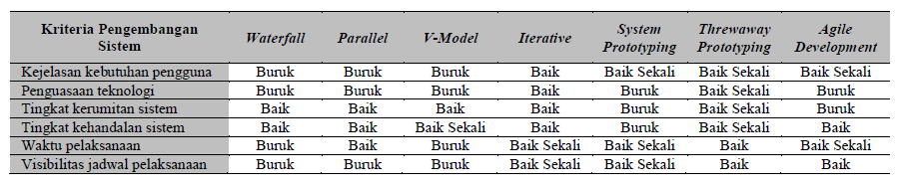

Gambar 2. 1 Kriteria Pemilihan Metodologi

Jurnal yang dimuat pada tahun 2019 dengan judul Rancang Bangun Sistem Informasi Arsip Dokumen LP4MIIB Darmajaya Menggunakan Agile Development Method (Zulkarnaini, Muhammad Fauzan Azima, Siti Nur Laila, Jurnal Teknika, 2019) ini membahas tentang LP4M (Lembaga Pengembangan Pembelajaran, Penelitian dan Pengabdian Kepada Masyarakat) memiliki banyak sekali arsip dokumen penting yang harus dijaga, dirawat, dan dikelola baik penyimpanan maupun proses peminjaman dari pihak luar organisasi. Kemudian kegiatan yang dilakukan oleh staf LP4M adalah melakukan pencatatan pada buku secara konvensional setiap kali ada peminjaman atau pengembalian arsip dokumen, sehingga sering kali kesulitan dalam penelusuran, apakah arsip dokumen tersebut sudah dikembalikan atau belum oleh peminjam. Dalam penelitian sistem informasi arsip dokumen tersebut dalam jurnal ini menggunakan metode pengembangan sistem *Agile Development Method* yaitu pengembangan perangkat lunak yang berbasis pada adaptasi cepat pengembang pada perubahan sistem yang dilakukan. Terdapat beberapa tahapan pada *Agile development* Method antara lain perencanaan (planning), implementasi (implementation), tes perangkat lunak (testing), dokumentasi (documentation), penyebaran (deployment), dan pemeliharaan (maintenance). Penelitiannya menghasilkan sebuah sistem informasi arsip dokumen LP4M IIB Darmajaya. Sistem informasi dibangun menggunakan bahasa pemrograman PHP dengan framework CodeIgniter. Layout didesain menggunakan tampilan yang responsive sehingga dapat menyesuaikan bentuk dengan ukuran device.(Zulkarnaini, Fauzan Azima, and Nur Laila 2019)

Kemudian jurnal yang berjudul Pengembangan Sistem Informasi Penelitian LPPM Universitas Jenderal Achmad Yani Dengan Agile SDLC (Ridwan Ilyas, Yulison H. Chisnanto, Jurnal Konferensi Nasional Sistem Informasi, 2018) Jurnal ini membahas tentang pengembangan sistem pengelola penelitian yang telah ada yaitu dengan beberapa perubahan dan penambahan fitur. Dalam melakukan pengembangan sistemnya jurnal ini menggunakan model pengembangan sistem Agile alasan pemilihan ini pun dijelaskan dalam jurnal ini yaitu “pemilihan ini didasarkan pada situasi pekerjaan para peneliti dengan pengampu kebijakan di LPPM yang bekerja juga sebagai dosen serta menjabat. Perlu ada proses pengembangan bertahap dan berulang pada satuan waktu yang tidak terlampau kecil pemilihan ini juga didasari karena jumlah peneliti yang hanya beranggotakan dua orang sehingga seluruh modul akan dikerjakan setahap demi setahap”. Adapun hasil yang ditarik dari keismpulan pada jurnal ini adaalh “Dengan menerapkan Model Agile dalam pengembangan sistem penelitian Unjani yang memiliki batasan jumlah pengembang serta biaya yang tersedia, maka sistem tetap dapat dibuat. Model Agile berhasil dilakukan karena memangkas beberapa proses seperti pendokumantasian yang kaku saat mengumpulkan masalah serta evaluasi yang dipecah dalam beberapa tahap. Hasil pengembangan sistem telah digunakan oleh pihak LPPM serta seluruh peneliti dilingkungan universitas Jenderal Achmad Yani”.(Ilyas and Chisnanto 2018)

Jurnal yang berjudul Aplikasi Marketplace Penyewaan Lapangan Olahraga Dari Berbagai Cabang Dengan Metode Agile Development oleh Kharis Anwar, Lilik Dwi Kurniawan, M. Ijur Rahman, dan Nur Ani, Jurnal Sistem Informasi dan Komputer pada tahun 2020 ini membahas tentang menerapkan marketplace pada sistem informasi penyewaan lapangan olahraga berbagai macam cabang olahraga, dimana penyewa bisa mencari lapangan olahraga yang sesuai dengan keinginannya dan melihat semua informasi yang ada pada berbagai lapangan olahraga yang telah terdaftar di sistem secara real-time. Selanjutnya penyewa tidak perlu datang langsung untuk sekedar menanyakan informasi ketersediaan jadwal yang kosong dan pengelola lapangan dapat mempromosikan lapangan olahraga yang dikelola nya serta dapat membantu dalam operasional lapangan. Dalam implementasinya jurnal ini menggunakan metode pengembangan sistem yaitu metode *Agile Software Development* adapun tahapan pada metode ini adalah Perencanaan (*Planning*), Implementasi (*Implementation*), Tes Perangkat Lunak (*Testing*), Dokumentasi (*Documentation*), Penyebaran (*Deployment*), Pemeliharaan (*Maintenance*). Berdasarkan BAB PENUTUP pada jurnla ini adapun hasil yang diperoleh yaitu “Dari hasil penelitian yang telah dilakukan, dapat ditarik kesimpulan bahwa dengan menggunakan konsep marketplace pada sistem informasi penyewaan lapangan olahraga dapat mempertemukan calon penyewa lapangan dengan pengelola lapangan dalam bertukar informasi secara real-time. Fitur forum dapat memberikan tempat untuk pengguna sistem informasi dalam bersosialisasi dan saling bertukar informasi seputar olahraga. Kemudian adanya rating, penyewa lapangan dapat memberikan kesan pada lapangan yang telah disewa dengan memberikan nilai dari 1 hingga 5 yang digambarkan dengan bintang, sehingga pengelola dapat melakukan evaluasi terhadap lapangan yang dikelolanya”.(Anwar et al. 2020)

Jurnal yang berjudul Perancangan Aplikasi Cafe Untuk Efisiensi Order Menggunakan Metode Agile (Langgeng Listiyoko, Achmad Fahrudin, Ali Maksum, Seminar Nasional Teknologi Informas, 2017), Jurnal ini membahas tentang masalah pada restoran konvensional yang sekarang berkembang adalah terciptanya ketergantungan pelanggan akan kehadiran pramusaji untuk melakukan order. Maka peneliti merancang aplikasi café untuk memudahkan order oleh pelanggan, dalam implementasinya perancangan aplikasi yang digunakan dalam jurnal ini menggunakan metode *agile*, dalam jurnal tersebut di jelaskan apa itu *agile system* “Metode agile adalah framework konseptual dengan pendekatan pengembangan yang iterative dan increment metode ini membagi SDLC menjadi beberapa iterasi timebox. Oleh karenanya kontribusi masing-masinganggota tim menjadi sangat penting *agile* dikatakan pula sebagai pendekatan pengembangan sistem yang menitikberatkan pada kecepatan delivery dan memungkinkan perubahan setiap saat kecepatan tersebut dapat dipahami sebab adanya pengembangan secara parsial dan kelompok-kelompok kerja dalam menyelesaikan modul yang disusun berdasarkan skala prioritas”. Didalam jurnal itupun dijelaskan alasan menggunakan metode *agile* yaitu “Pengembangan sistem dengan metode agile efektif diterapkan pada hampir semua sistem berjalan mengingat fleksibilitasnya yang dapat diterapkan pada salah satu tahapan pengembangan tanpa mengganggu sistem berjalan”.(Listiyoko, Fahrudin, and Maksum 2017)

Dari landasan teori yang telah dijabarkan melalui jurnal, berikut adalah tabel ikhtisar dari jurnal-jurnal tersebut:

Tabel 2. 1 Tabel Ikhtisar

|  |  |  |  |  |
| --- | --- | --- | --- | --- |
| **Nama Jurnal** | **Pengarang** | **Kekurangan** | **Kelebihan** | **Hasil** |
| Sistem Informasi Manajemen Layanan Akademik Di Stmik Stikom Indonesia Berbasis Web | Ketut Jaya, Atmaja dan Ni Kade Ayu Nirwana | Dalam jurnal ini tidak dijelaskan mengenai metode SDLC yang digunakan untuk membangun aplikasi tersebut | Kelebihan yang dicantumkan dalam jurnal ini yaitu sistem informasi berbasis web  memiliki kelebihan berupa akses yang bisa dilakukan dimana saja dan kapan saja selama terjangkau dalam suatu jaringan *internet.* | Dari hasil analisa, perancangan, pengujian dan implementasi program yang telah dilakukan terhadap Sistem Informasi Manajemen Layanan tersebut dapat dijalankan dengan baik |
| Rancang Bangun Aplikasi Website Administrasi Kerja Praktek Dan Tugas Akhir Mahasiswa Program Studi Teknik Informatika Universitas Sam Ratulangi | Youri J. B. Toreh, Steven R. Sentinuwo, dan Alwin M. Sambul | Saran yang tertulis di jurnal ini adalah bahwa Aplikasi Website Administrasi Kerja Praktek dan Tugas Akhir Mahasiswa yang dibangun dalam jangka panjang dapat diintegrasikan dengan Sistem Informasi Akademik Fakultas Teknik Unsrat. Kemudian aplikasi dapat dikembangkan dengan mengimplementasikan sebuah sistem SMS gateway pada fitur pesan masuk mahasiswa. | Kelebihan pada aplikasi web ini adalah pada proses penandatanganan berkas Kerja Praktek dan Tugas Akhir Mahasiswa dapat dilakukan tanpa harus bertemu dengan dosen maupun pegawai | Aplikasi Website Administrasi Kerja Praktek dan Tugas Akhir Mahasiswa Program Studi Teknik Informatika UNSRAT telah berhasil dibangun dengan menggunakan metodologi pengembangan sistem RAD (Rapid Application Development) |
| Prototipe Aplikasi Web untuk Pengajuan Cuti Pegawai Berbasis Online | Aso Sudiarjo | Tidak dijelaskan atau digambarkan bagaimana pengujian terhadap aplikasi yang telah dibuat | Dengan adanya aplikasi ini pegawai yang ingin mengajukan cuti dapat melakukannya dimana saja hanya dengan akses internet | Hasil dari penelitian pada jurnal ini adalah, telah berhasil mencapai tujuan yakni dengan aplikasi web dan fitur pengajuan cuti secara online |
| Rancang Bangun Sistem Pengelolaan Arsip Surat Berbasis Web Menggunakan Metode Waterfall Studi kasus : Kantor Desa Karangrau Banyumas | Ade Suryadi, Yuli Siti Zulaikhah, | Saran yang dicantumkan dalam jurnal ini adalah dibutuhkan nya administrator untuk mengelola manajemen website yang bertanggung jawab.  Kemudian melakukan backup data secara berkala untuk mengantisipasi kemungkinan terjadinya hal-hal yang tidak diinginkan seperti hilangnya data karena virus ataupun yang lainnya. | Sistem yang dihasilkan dapat mendokumentasikan surat masuk dan surat keluar sehingga memudahkan pengaksesannya pada saat diperlukan. | Sistem yang dihasilkan dapat mendokumentasikan surat masuk dan surat keluar sehingga memudahkan pengaksesannya pada saat diperlukan |
| Perancangan Pengajuan Sidang Laporan Praktek Kerja Lapangan Mahasiswa Berbasis Website Pada Sekolah Tinggi Analis Bakti Asih Bandung | Tubagus Riko Rivanthio | Tidak menggunakan fitur pemberitahuan kepada mahasiswa, contohnya seperti fitur mnegirim pesan | Dalam jurnal ini terdapat beberapa penjabaran UML salah satunya adalah scenario pada use case serta menggunakan pengujian terhadap aplikasi yang telah dibuat menggunakan pengujian blackbox | Berdasrkan pengujian dengan black box hasil dari penelitian di jurnal ini bisa digunakan dengan baik |
| Rancang Bangun Aplikasi Surat Masuk Dan Surat Keluar Berbasis Web Pada Kantor Asuransi Jiwa Kantor Layanan Administrasi Bandung | Irwin Supriadi dan Rina Indrayani | Tidak dijelaskan atau digambarkan bagaimana pengujian terhadap aplikasi yang telah dibuat | Laporan surat pada aplikasi disajikan sesuai dengan tanggal atau waktu yang dibutuhkan serta menampilkandata-data surat yang sesuai dengan pengarsipan surat yang telah dimasukkan. | aplikasi yang dibangun dapat menyimpan berkas surat secara aman, laporan pada aplikasi disajikan dengan tanggal dan waktu |
| Analisis Sistem Informasi Pelayanan Administrasi Mahasiswa Studi Kasus : BAKASI UNIKS | Novita Nurhayati | Saran yang dicantumkan adalah dibutuhkannya administrator untuk mengelola manajemen website yang bertanggung jawab. | Sistem yang dihasilkan dapat mendokumentasikan surat masuk dan surat keluar sehingga memudahkan pengaksesannya pada saat diperlukan | Aplikasi yang dapat membantu mahasiswa dan pihak BAKASI untuk pelayanan administrasi di BAKASI |
| Sistem Informasi Pemesanan Surat (Permintaan Pembuatan Surat) | Naura Savira | Saran yang dicantumkan pada jurnal ini guna perkembangan Sistem Informasi Pemesanan Surat D3 Teknik Informatika UNS adalah Sistem dapat mengelola transaksi pemesanan berbagai jenis surat selain surat izin penelitian dan surat tugas. Untuk nama pejabat yang menandatangani surat dapat diubah secara manual apabila pejabat sedang tidak ada di tempat. | Terdapat deskripsi tabel pengujian aplikasi menggunakan blackbox testing | Pengujian sistem pemessanan surat yang dilakukan oleh peneliti dalam jurnal ini menunjukan hasil yang baik |
| Implementasi Sistem Pemesanan Surat Berbasis Websitedi Desa Umbulmartani | Andhika Giri Persada dan Muhamad Farid Taqwa Waskita | Penelitian yang dilakukan pada jurnal hanya sampai perancangan sistem karena pengabdian yang dilakukan terkendala oleh adanya wabah Covid-19 | Dalam jurnal ini tidak dijelaskan mengenai metode penelitian yang digunakan selama pengabdian di Desa Umbulmartani |  |
| Sistem Informasi Manajemen Praktek Kerja Lapangan Berbasis Website Studi Kasus Program Studi Sistem Informasi UniversitasDhyana Pura Bali | I Gede Ngurah Wira Pratama, I.G.N Anom Cahyadi Putra, dan Aulia Iefan Datya | Tidak dijelaskan atau digambarkan testing terhadap aplikasi yang dibuat | Adanya metode penelitian sebagai acuan atau tahapan untuk membuat aplikasi | Harapan dengan adanya sistem berbasis website ini dapat memudahkan masyarakat dalam mengelola surat dan pelayanan publik dalam mengelola pemesanan surat yang ada. |
| Analisis Pemilihan Penerapan Proyek Metodologi Pengembangan Rekayasa Perangkat Lunak | Darmawan Setiya Budi, Taghfirul Azhima Yoga Siswa, Heri Abijono | Dalam membahas metode agile dalam jurnal ini tidak menjelaskan bagiamana cakupan aktivitas dari metode agile tersebut | Dalam jurnal ini dijelaskan secara detail dan singkat mengenai kriteria dan kelebihan serta kekurangan dalam pemilihan Metodologi pengembangan rekayasa perangkat lunak, | Metodologi pengembangan perangkat lunak yang terdiri dari Linear Sequential Model atau waterfall, Parallel Model, Iterative Model, Prototyping Model, RAD (Rapid Application Development) Model, Spiral Model, V-Shaped Model dan Agile Development memiliki perbandingan yang menunjukkan fitur kelebihan dan kelemahan masing-masing |
| Rancang Bangun Sistem Informasi Arsip Dokumen LP4MIIB Darmajaya Menggunakan Agile Development Method | Zulkarnaini, Muhammad Fauzan Azima, Siti Nur Laila | Pada jurnal ini saran yang di tulis adalah menambah ragam jenis dokumen arsip yang perlu untuk disimpan, Menambahkan gambar untuk lokasi penyimpanan arsip agar admin dapat menyusun kembali arsip dokumen dengan tepat dan cepat, menambahkan fitur analisis jenis peminjaman terbanyak dan peminjaman favorit. | Dijelaskan dalam jurnal ini bahwa aplikasi yang dibuat akan mengurangi redudansi atau pengulangan pencatatan yang sama dalam satu waktu. | Rancang bangun sistem informasi arsip dokumen LP4M memberikan kemudahan bagi LP4M dalam proses pencatatan, penelusuran, pencarian, dan peminjaman arsip dokumen |
| Pengembangan Sistem Informasi Penelitian LPPM Universitas Jenderal Achmad Yani Dengan Agile SDLC | Ridwan Ilyas, Yulison H | Jurnal ini tidak menjelaskan atau menggambarkan testing terhadap pengembangan aplikasi yang dibuat | Dalam jurnal ini menjelaskan secara singkat bagian dari SDLC termasuk Agile SDLC | Model Agile berhasil dilakukan karena memangkas beberapa proses seperti pendokumantasian yang kaku saat mengumpulkan masalah serta evaluasi yang dipecah dalam beberapa tahap |
| Aplikasi Marketplace Penyewaan Lapangan Olahraga Dari Berbagai Cabang Dengan Metode Agile Develop | Kharis Anwar, Lilik Dwi Kurniawan, M. Ijur Rahman, dan Nur Ani | Saran yang dituliskan oleh penulis dalam jurnal ini adalah agar pengembangan selanjutnya menggunakan aplikasi berbasis mobile semisal android dan IOS agar penyewa lapangan bisa mendapatkan notifikasi saat pengelola lapangan memberikan promo-promo tertentu | Aplikasi yang dibuat menampilkan fitur rating dan komentar serta terdapat penjelasan dan gambar testing terhadap aplikasi yang dibuat yaitu menggunakan blackbox testing | Dari hasil penelitian yang telah dilakukan, dapat ditarik kesimpulan bahwa dengan menggunakan konsep marketplace pada sistem informasi penyewaan lapangan olahraga dapat mempertemukan calon penyewa lapangan dengan pengelola lapangan dalam bertukar informasi secara real-time |
| Perancangan Aplikasi Café Untuk Efisiensi Order Menggunakan Metode Agile | Langgeng Listiyoko, Achmad Fahrudin, Ali Maksum | Karena ini adalah aplikasi untuk desktop, saran yang dicantumkan dalam jurnal ini adalah realisasi  dari pengembangan aplikasi yang bersifat mobile dalam  platform yang lebih variatif, seperti android dan linux yang  bersifat open source | Pada jurnal ini juga membahas tentang kefektifan metode agile yang digunakan, “Pengembangan sistem dengan metode agile efektif  diterapkan pada hampir semua sistem berjalan mengingat  fleksibilitasnya yang dapat diterapkan pada salah satu  tahapan pengembangan tanpa mengganggu sistem berjalan” | Perancangan aplikasi cafe dapat diawali dengan sistem  desktop, sementara pengembangannya dapat  dilakukan dengan tidak mengganggu sistem existing, monitor interaktif harus disematkan pada setiap saung  untuk melakukan transaksi order, antrian multi channel multi phase pada proses bisnis  restoran/ cafe dapat diatasi dengan aplikasi order  mandiri |
| Membangun Aplikasi Pembuatan Surat Keterangan Kuliah, Pengantar Penelitian dan Pengajuan Cuti | Fuji Endang Pratiwi | Belum adanya fitur histori surat mahasiswa yang pernah mengajukan, fitur nomor surat otomatis, dan fitur tanda tangan digital | Mengirim pesan kepada mahasiswa melalui WhatsApp | Aplikasi pembuatan surat keterangan kuliah, surat pengantar kerja praktek, surat pengantar skripsi dan surat pengajuan cuti berbasis *web* |

* 1. **Dasar Teori**

Dasar teori yang peserta skripsi gunakan adalah pengetahuan yang diperoleh selama masa perkuliahan.

Adapun definisi dari surat keterangan kuliah, surat pengantar kerja praktek, surat pengantar skripsi dan surat pengajuan cuti berdasarkan hasil observasi di lapangan adalah sebagai berikut:

1. Surat Keterangan Kuliah

Surat keterangan aktif kuliah adalah surat pengantar yang menyatakan bahwa seorang mahasiswa aktif di salah satu perguruan tinggi, yang sedang mengambil jurusan tertentu di perguruan tinggi tersebut.

1. Surat pengantar penelitian

Surat pengantar penelitian, merupakan salah satu surat yang penting antar instansi yaitu berisi informasi bahwa mahasiswa yang membawa surat telah diberi tugas untuk melakukan penelitian yaitu Kerja Prakrek (KP) di semester 7 dan juga Skripsi di semester 8 kemudian disetujui oleh pihak yang bertanggungjawab.

1. Pengajuan Cuti

Surat pengajuan cuti adalah surat yang diajukan oleh mahasiswa apabila mahasiswa tersebut tidak akan mengikuti kegiatan akademik dikarenakan satu hal dengan kurun waktu yang sudah ditentukan dan disepakati antara yang bersangkutan dengan pihak Universitas.

* 1. **PHP dan SQL**
     + 1. **Pengertian PHP**

PHP adalah salah satu bahasa pemrograman skrip yang dirancang untuk membangun aplikasi *web.* Ketika dipanggil dari *web browser*, program yang ditulis dengan PHP akan di-parsing di dalam *web broswser* oleh *interpreter* PHP dan diterjemahkan ke dalam dokumen HTML, yang selanjutnya akan ditampilkan kembali ke *web browser.* Karena pemrosesan program PHP dilakukan di lingkungan *web server*,PHP dikatakan sebagai bahasa sisi *server* (*server side*). Oleh sebab itu, seperti yang telah dikemukakan sebelumnya kode PHP tidak akan terlihat pada saat *user* memilih perintah “*View Source*” pada *web browser* yang mereka gunakan. (Raharjo 2018)

* + - 1. **SQL**

SQL (*Structured Query Language*) adalah bahasa yang digunakan untuk mengelola data pada RDBMS. SQL awalnya mulai dikembangkan berdasarkan teori aljabar relasional dan kalkulus.

SQL mulai berkembang pada tahun 1970-an. SQL mulai digunakan sebagi standar yang resmi pada tahun 1980 oleh ANSI (*American National Standar Institute*). Meskipun SQL diadopsi dan diacu sebagai bahasa standar oleh hampir sebagian besar RDBMS yang beredar saat ini, tetapi tidak semua standar yang tercantum dalam SQL diimplementasikan oleh seluruh DBMS tersebut. Sehingga kadang-kadang ada perbedaan perilaku (hasil yang ditampilkan) oleh DBMS yang berbeda padahal *query* yang dimasukkan sama. (Raharjo 2018)

* + 1. **Basis Data**

Basis data adalah sistem terkomputerisasi yang tujuan utamanya adalah memelihara data yang sudah diolah atau informasi utamanya adalah memelihara data yang sudah diolah atau informasi dan membuat informasi tersedia saat dibutuhkan. Pada intinya basis data adalah media untuk menyimpan data agar dapat diakses dengan mudah dan cepat.

Sistem informasi tidak dapat dipisahkan dengan kebutuhan akan basis data apapun bentuknya, entah berupa file teks ataupun *Database Management System* (DBMS). DBMS (*Database Management System*) atau dalam bahasa Indonesia sering disebut sebagai Sistem Manajemen Basis Data adalah suatu sistem apliksi yang digunakan untuk menyimpan mengelola, dan menampilkan data.

DBMS sudah mulai berkembang sejak tahun 1960-an. Kemudian sekitar 1970-an mulai berkembang teknologi *Relational DBMS* yaitu DBMS berbasis model. Relasional model pertama kali dikembangkan oleh Edger J. Codd pada tahun 1970. Secara sederhana relasional model dapat dipahami sebagai sutu model yang memandang data sebagi sekumpulan tabel yang saling terkait.(A.S, Rossa, Shalahuddin 2019)

* + 1. **Perangkat Pemodelan UML (*Unified Modeling Language)***
       1. **Pemodelan**

Pemodelan adalah gambaran dari realita yang simpel dan dituangkan dalam bentuk pemetaan dengan aturan tertentu. Pada dunia pembangunan perangkat lunak sistem informasi juga diperlukan pemodelan. Pemodelan perangkat lunak digunakan untuk mempermudah langkah berikutnya dari pengembangan sebuah sistem informasi sehingga terencana.

* + - 1. **UML (*Unified Modeling Language*)**

UML (*Unified Modeling Language*) adalah salah satu standar bahasa yang banyak digunakan di dunia industri untuk mendefinisikan *requirement*, membuat analisis & desain, serta menggambarkan arsitektur dan pemrograman berorientasi objek.

Pada perkembangan teknologi perangkat lunak, diperlukan adanya bahasa yang digunakan untuk memodelkan perangkat lunak yang akan dibuat dan perlu adanya standarisasi agar orang di berbagai negara dapat mengerti pemodelan perangkat lunak. (A.S, Rossa, Shalahuddin 2019)

Pada penelitian kali ini penyusun menggunakan beberapa jenis diagram bahasa pemodelan untuk membangun aplikasi pembuatan surat keterangan kuliah, surat pengantar penelitian dan pengajuan cuti berbasis *web*. Berikut adalah beberapa jenis diagram yang digunakan:

1. *Use Case Diagram*

*Use case* atau diagram *use case* merupakan pemodelan untuk kelakuan (*behavior*) sistem informasi yang akan dibuat. *Use case* mendeskripsikan sebuah interaksi antara satu atau lebih aktor dengan sistem informasi yang akan dibuat secara kasar yang digunakan untuk mengetahui fungsi apa saja yang ada di dalam sebuah sistem informasi dan siaga siapa saja yang berhak menggunakan fungsi-fungsi itu.

Berikut adalah simbol-simbol pada *use case diagram*:

Tabel 2. 2 Simbol Use Case Diagram

|  |  |  |
| --- | --- | --- |
| **Simbol** | **Nama** | **Keterangan** |
|  | *Actor* | Menspesifikasikan himpuan peran yang pengguna mainkan ketika berinteraksi dengan use case |
|  | *Use Case* | Deskripsi dari urutan aksi-aksi yang ditampilkan sistem yang menghasilkan suatu hasil yang terukur bagi suatu  actor |
|  | *Association* | Apa yang menghubungkan antara objek satu dengan objek lainnya. |
|  | *Extend* | Menspesifikasikan bahwa use case target memperluaa perilaku dari use case sumber pada suatu titik yang diberikan |
|  | *Generalization* | Hubungan dimana objek anak (*descendent*) berbagi perilaku dan struktur data dari objek yang ada di atasnya objek induk (*ancestor*). |
|  | *Include* | Menspesifikasikan bahwa use case sumber secara eksplisit. |

1. *Activity Diagram*

Diagram aktivitas atau *activity diagram* menggambarkan *workflow* (aliran kerja) atau aktivitas dari sebuah sistem atau proses bisnis atau menu yang ada pada perangkat lunak. Yang perlu diperhatikan disini adalah bahwa diagrama aktivitas sistem bukan apa yang dilakukan aktor, jadi aktivitas yang dapat dilakukan oleh sistem. Berikut adalah simbol-simbol yang ada pada diagram aktivitas:

Tabel 2. 3 Simbol Diagram Aktivitas

|  |  |  |
| --- | --- | --- |
| **Simbol** | **Nama** | **Keterangan** |
|  | Status Awal | Aktivitas yang dilakukan sistem, aktivitas biasanya diawali dengan kata kerja |
|  | Aktivitas | Deskripsi dari urutan aksi-aksi yang ditampilkan sistem yang menghasilkan satu hasil yang terukur bagi suatu Actor |
|  | Percabangan | Asosiasi percabangan dimana jika ada pilihan aktivitas lebih dari satu |
|  | Penggabungan | Asosiasi penggabungan dimana lebih dari satu aktivitas digabungkan  menjadi satu |
|  | Status Akhir | Status akhir yang dilakukan sistem, sebuah diagram aktivitas memiliki sebuah status akhir |

1. *Class Diagram*

Diagram kelas atau *class diagram* menggambarkan struktur sistem dari segi pendefinisian kelas-kelas yang akan dibuat untuk membangun sistem. Kelas memiliki apa yang disebut atribut dan metode operasi.Atribut merupakan variabel-variabel yang dimiliki oleh suatu kelas, sedangkan operasi atau metode adalah fungsi-fungsi yang dimiliki oleh suatu kelas.Diagram kelas dibuat agar pembuat program membuat kelas-kelas sesuai rancangan di dalam diagram kelas agar antara dokumentasi perancangan dan perangkat lunak sinkron.

Berikut adalah simbol-simbol yang dipakai dalam membuat kelas diagram:

|  |  |
| --- | --- |
| **Simbol** | **Deskripsi** |
| Kelas | Kelas pada struktur sistem |
| Antarmuka | Sama dengan konsep *interface* dalam pemrograman berorientasi objek |
| Asosiasi | Relasi antar kelas dengan makna  umum, asosiasi biasanya juga disertai dengan *multiplicity* |
| Asosiasi berarah | Relasi antar kelas dengan makna kelas yang satu digunakan oleh kelas yang lain, asosiasi biasanya juga  disertai dengan *multiplicity* |
| Generalisasi | Relasi antar kelas dengan makna  generalisasi-spesialisasi (umum khusus) |
| Keberg-atungan | Kebergantungan antar kelas |
| Agregasi | Relasi antar kelas dengan makna  semua-bagian (*whole-part*) |

Tabel 2. 4 Simbol Diagram Class

* + 1. **Metode Agile**



Gambar 2. 2 Metode Agile

Pada proses penelitian ini menggunakan metode pengembangan perangkat lunak *Agile Development Method* yaitu metode pengembangan yang berbasis pada adaptasi cepat pengembang pada perubahan sistem yang dilakukan.(Zulkarnaini, Fauzan Azima, and Nur Laila 2019) Terdapat beberapa tahapan pada *Agile development Method* antara lain:

* 1. Perencanaan (*planning*), pada tahapan ini penulis membuat perencanaan membangun aplikasi pembuatan surat, sehingga tata usaha dan mahasiswa mudah dalam hal pembuatan surat maupun pengajuan surat.
  2. Sistem analisis (*analysis*), kemudian peneliti melakukan analisis sistem, analisis sistem adalah tahap dimana penguraian dari suatu sistem yang utuh kedalam bagian-bagian komponennya dengan maksud untuk mengidentifikasikan dan mengevaluasi permasalahan, kesempatan, hambatan yang terjadi dan kebutuhan yang diharapkan sehingga dapat diusulkan perbaikannya.
  3. Perancangan (*design*), kemudian tahap perancangan adalah tahap peneliti dalam melakukan desain untuk gambaran sistem yang akan dibuat sebelum dilakukannya pemrograman.
  4. Implementasi (*implementation*), tahap ini adalahap pembuatan *coding* yaitu penterjemahan perancangan ke bentuk yang dapat dimengerti oleh mesin, dengan menggunakan bahasa pemrograman.
  5. Pengujian sistem (*system*), setelah pembuatan coding selesai kemudian ke tahap pengujian yaitu memeriksa apakah pengujian tersebut sesuai dengan hasil yang diinginkan.
     1. **Bootstrap**

Bootstrap merupakan sebuah framework CSS yang paling banyak diminati oleh para developer website, class-class CSS dalam Bootstrap sudah dibakukan sehingga mudah dilakukan secara bersama-sama dalam sebuah tim. Kita dengan mudah dapat mendesain tampilan website yang responsive dengan menggunakan Bootstrap-Responsive maksudnya adalah lebar halaman website akan disesuaikan secara otomatis berdasarkan perangkat yang digunakan untuk mengaksesnya, baik itu ketika diakses menggunakan PC, laptop, tablet, ataupun smartphone sehingga website akan menyesuaikan dengan lebar perangkat yang digunakan pengunjung. (Kabon 2019)

* + 1. **HTML**

HTML merupakan singkatan dari Hypertext Markup Language, disebut hypertext karena di dalam script HTML anda bisa membuat agar sebuah teks menjadi link yang yang dapat berpindah dari satu halaman ke halaman lainnya hanya dengan meng-klik teks tersebut. Teks yang ber-link inilah yang dinamakan hypertext karena hakikat sebuah website adalah dokumen yang mengandung banyak link untuk menghubungkan satu dokumen dengan dokumen lain. (Raharjo 2018) Yang bisa dilakukan HTML antara lain:

1. Mengatur tampilan *web* dan isinya
2. Membuat tabel dalam halaman *web*
3. Mempublikasikan halaman web secara *online*
4. Membuat *form* yang bisa digunakan untuk menangani registrasi dan transaksi *via web*.
5. Menambahkan objek-objek seperti citra, audio, video, animasi, java applet dalam halaman web.
6. Menampilkan area gambar (*canvas*) di *browser*.

# **BAB III** **METODOLOGI**

* 1. **Kerangka Pikir**

Berikut adalah kerangka pikir yang digunakan selama penelitian:



Gambar 3. 1 Kerangka Pikir

* 1. **Deskripsi**

Berdasarkan kepada kerangka pikir diatas, maka diuraikan langkah-langkah dari pengerjaannya penelitian ini adalah sebagai berikut:

* + 1. **Identifikasi Masalah**

Identifikasi masalah dalam penelitian ini sangat penting maka dalam masalah yang diambil adalah pengolahan data berupa aplikasi pembuatan surat keterangan kuliah, surat pengantar kerja praktek, surat pengantar skripsi dan surat pengajuan cuti berbasis web di Fakultas Teknologi Informasi Universitas Bale Bandung.

* + 1. **Pengumpulan Data**

Dalam pelaksanaan penelitian ini diperlukan data dan informasi terkait yang nantinya akan digunakan sebagai bahan rujukan untuk proses penyelesaian masalah dan sistem yang sedang berjalan. Adapun metodologi pengumpulan data yang digunakan dalam penelitian ini adalah observasi, wawancara dan studi pustaka.

1. Observasi

Observasi dilakukan langsung di Tata Usaha Fakultas Teknologi Informasi Universitas Bale Bandung. Tujuan dilakukannya observasi adalah untuk melihat dan mengamati secara langsung bagaimana pembuatan surat keterangan kuliah, surat pengantar kerja praktek, surat pengantar skripsi dan surat pengajuan cuti yang sedang berjalan kemudian untuk mengetahui masalah-masalah apa saja yang timbul pada sistem pengolahan data khususnya pembuatan surat keterangan kuliah, surat pengantar kerja praktek, surat pengantar skripsi dan surat pengajuan cuti yang sedang berjalan.

Kemudian dari masalah-masalah yang ditemukan dapat dianalisa sistem seperti apa yang akan dibangun untuk proses pembuatan surat keterangan kuliah, surat pengantar kerja praktek surat pengantar skripsi dan surat pengajuan cuti.

1. Wawancara

Wawancara dilakukan secara langsung dengan pihak terkait yaitu staff Tata Usaha Fakultas Teknologi Informasi yang bertugas dalam proses pembuatan surat keterangan kuliah, surat pengantar kerja praktek, surat pengantar skripsi dan surat pengajuan cuti. Tujuan dilakukannya wawancara untuk mengetahui secara detail bagaimana proses pembuatan surat yang sedang berjalan sebagai data untuk dilakukan pemecahan masalah.

1. Studi Pustaka

Pada tahap ini penyusun melakukan pencarian data, mempelajari penelitian sebelumnya yang berkaitan dengan topik penelitian ini seperti beberapa jurnal maupun buku yang digunakan sebagai referensi seperti yang tercantum di BAB II.

* + 1. **Metode Pengembangan Sistem**

Pada tahap pengembangan sistem penulis menggunakan metode agile dalam membangun aplikasi pembuatan surat dalam tahapannya yaitu:

* + - 1. *Planing*

Pada tahapan ini penulis membuat perencanaan membangun aplikasi pembuatan surat keterangan kuliah, surat pengantar kerja praktek, surat pengantar skripsi dan surat penagjuan cuti sehingga dalam implementasinya mahasiswa bisa mengajukan surat yang diperlukan, kemudian Tata Usaha hanya perlu menghubungi mahasiswa ketika surat telah selesai.

* + - 1. Analisis

Setelah melakukan perencanaan, penulis melakukan analisis dan terhadap sistem yang sudah ada serta melakukan analisis kebutuhan sebagai berikut:

* Analisis Kebutuhan Fungsional

Kebutuhan fungsional merupakan kebutuhan dari segi fungsionalitas yang akan muncul pada sistem yang dirancang. Adapun beberapa kebutuhan fungsional yaitu:

Tabel 3. 1 Anlisis Kebutuhan Fungsional

|  |  |  |
| --- | --- | --- |
| **No** | **Kebutuhan Fungsional** | **Keterangan** |
| 1 | Login | Halaman utama yang peratama di akses untuk bisa masuk ke aplikasi yaitu dengan memasukan *Username* dan *Password* |
| 2 | Registrasi | Diperuntukan sebagai penambah pengguna baru |
| 2 | Surat Keterangan Kuliah | Halaman untuk menyimpan data surat keterangan kuliah untuk admin serta pengisian formulir untuk mahasiswa |
| 3 | Surat Pengantar Kerja Praktek | Halaman untuk menyimpan data surat pengantar kerja praktek untuk admin serta pengisian formulir untuk mahasiswa |
| 4. | Surat Pengantar Skripsi | Halaman untuk menyimpan data surat pengantar skripsi untuk admin serta pengisian formulir untuk mahasiswa |
| 5 | Surat Pengajuan Cuti | Halaman untuk menyimpan data surat pengajuan cuti untuk admin serta pengisian formulir untuk mahasiswa |

* Analisis Kebutuhan Non Fungsional

Kebutuhan non fungsional meliputi *hardware* dan *software* pendukung untuk menjalankan sistem pembuatan surat keterangan kuliah, surat pengantar kerja praktek, surat pengantar skripsi dan surat pengajuan cuti berbasis *web.*

* + - * 1. *Hardware*

Spesifikasi perangkat keras yang digunakan untuk membangun aplikasi pembuatan surat keterangan kuliah, surat pengantar kerja praktek, surat pengantar skripsi dan surat pengajuan cuti adalah:

Tabel 3. 2 Spesifikasi Hardware

|  |  |
| --- | --- |
| **Spesifikasi** | **Deskripsi** |
| Tipe Laptop | HP 14-s |
| Processor | Intel(R) Core(TM) i5-1035G1 |
| RAM | 4,00 GB |

* + - * 1. *Software*

Perangkat lunak yang diguankan untuk membangun aplikasi pembuatan surat keterangan kuliah, surat pengantar kerja praktek, surat pengantar skripsi dan surat pengajuan curi adalah: Sistem Operasi Windows 10 64bit, code editor Sublime Text untuk proses pengkodean aplikasi, *Web* Browser Google Chrome untuk menampilkan hasil compile, XAMPP digunakan untuk *web* server, Microsft Visio dan Pencil untuk Pemodelan perancangan.

* + - 1. Desain

Setelah selesai dengan pengumpulan, analisi dan identifikasi masalah selanjutnya dilakukan tahap desain. Proses *Design* atau desain sistem meliputi proses gambaran alur kerja sistem, basis data (*database*), dan tampilan (*user interface*).

* Perancangan Sistem

Perancangan sistem dilakukan bertujuan untuk mendapatkan gambaran jelas tentang alur aplikasi seperti apa yang akan dibuat dan dikerjakan yang akan membantu dalam proses pembuatan aplikasi.

* Perancangan Basis Data

Perancangan basis data dilakukan bertujuan untuk menentukan isi dan pengaturan data yang dibutuhkan untuk mendukung rancangan sistem yang akan dibuat. Perancangan basis data akan dibagi menjadi enam tabel diantaranya tabel user untuk menampung data login, tabel surat keterangan kuliah untuk menampung data surat keterangan kuliah, tabel surat pengantar Kerja Praktek untuk menampung data Kerja Praktek dan tabel surat pengantar Skripsi untuk menampung data Skripsi tabel surat pengajuan cuti untuk menampung data pengajuan cuti.

* Perancangan *User Interface*

Perancangan *user interface* dilakukan penyusun bertujuan untuk menggambarkan tampilan yang akan dibuat agar mempermudah pada tahap implementasi program. *User interface* dibuat sesederhana mungkin untuk memudahkan pengguna dalam mengakses aplikasi yang akan dibuat nantinya. *User interface* yang akan dibuat meliputi:

1. *Form* *login*
2. *Home* admin
3. *Form* Registrasi
4. *Home* mahasiswa
5. Surat keterangan kuliah admin
6. Surat keterangan kuliah mahasiswa
7. Surat pengantar kerja praktek admin
8. Surat pengantar kerja praktek mahasiswa
9. Surat pengantar skripsi admin
10. Surat pengantar skripsi mahasiswa
11. Surat pengajuan cuti admin
12. Surat pengajuan cuti mahasiswa
13. Lihat Surat Admin
14. Lihat SuratMahasiswa
15. Implementasi *Coding*

Pada tahap implementasi *coding*, perancangan yang telah dibuat di terjemahkan kedalam bentuk pengkodean secara nyata ke dalam bahasa pemrograman. Implementasi kode untuk membentuk fungsi-fungsi yang dibutuhkan oleh program dibuat menggunakan bantuan framework bootstrap agar sesuai dengan keinginan pengguna dan implementasi dapat berjalan cepat dan mudah. Kemudian dilakukan pengujian atau testing tahap ini dilakukan setelah aplikasi selesai dibuat dan memenuhi kebutuhan-kebutuhan sesuai desain. Pengujian dilakukan untuk memastikan aplikasi berjalan dengan baik dan sesuai yang di harapkan.

* + 1. **Pembuatan Laporan**

Tahapan pembuatan laporan sebagai salah satu persyaratan kelulusan di Program Studi Teknik Informatika Fakultas Teknologi Informasi Universitas Bale Bandung. Pembuatan laporan ini terdiri dari hasil identifikasi masalah dan implementasi dalam bentuk laporan tertulis yang terdiri dari 6 bab dengan sistematika penulisan yang tertera pada BAB I.

# **BAB IV ANALISIS DAN PERANCANGAN**

* 1. **Analisis**
     1. **Analisis Masalah**

Analisis dilakukan sebagai langkah awal pembangunan pada penelitian ini. Analisis masalah dilakukan dengan cara melakukan wawancara kepada staff Tata Usaha Fakultas Teknologi Informasi Universitas Bale Bandung. Kesimpulan dari wawancara tersebut adalah:

1. Aplikasi pembuatan surat keterangan kuliah, surat pengantar kerja praktek, surat pengantar skirpsi dan surat pengajuan cuti harus bisa di akses oleh staff Tata Usaha.
2. Aplikasi pembuatan surat keterangan kuliah, surat pengantar kerja praktek, surat penagntar skripsi dan surat pengajuan cuti harus bisa di akses oleh mahasiswa
3. Aplikasi pembuatan surat keterangan kuliah, surat pengantar kerja praktek, surat pengantar skripsi dan surat pengajuan cuti harus bisa di akses oleh staff Tata Usaha dengan adanya tampilan laporan mahasiswa yang akan mengajukan surat yang diperlukan
4. Aplikasi pembuatan surat keterangan kuliah, surat pengantar kerja praktek, surat pengantar skripsi dan surat pengajuan cuti harus bisa di akses oleh staff Tata Usaha untuk mengirim pesan kepada mahasiswa
5. Aplikasi pembuatan surat keterangan kuliah, surat pengantar kerja praktek, surat pengantar skripsi, dan surat pengajuan cuti harus bisa di akses oleh staff Tata Usaha untuk cetak surat keterangan kuliah, surat pengantar kerja praktek dan surat pengantar skripsi
6. Aplikasi pembuatan surat keterangan kuliah, surat pengantar kerja praktek, surat pengantar skripsi dan surat pengajuan cuti harus bisa di akses oleh mahasiswa untuk melalakukan pengisisan data yang diperlukan untuk pembuatan surat yang akan di ajukan

Berikut merupakan sistem pembuatan surat yang sedang berjalan di Fakultas Teknologi Informasi Universitas Bale Bandung:



Gambar 4. 1 Flowchart Pembuatan Surat Manual

Dari *flowchart* di atas dijelaskan bahwa dari awal pembuatan sampai dengan pengambilan surat oleh mahasiswa. Tahap awal mahasiswa mendatangi Tata Usaha secara langsung kemudian mengajukan surat yang diperlukan, mahasiswa mengisi formulir, selanjutnya surat di proses oleh staff TU yaitu dari prmbuatan surat, cetak surat dan penandatanganan oleh Dekan FTI, kemudian setelah surat selesai Staff akan menghubungi mahasiswa melalui *whatsapp* atau mahasiswa mendatangi langsung Tata Usaha untuk pengambilan surat secara langsung.

Dan berikut adalah penjelasan beserta flowchart dari aplikasi pembuatan surat keterangan kuliah, surat pengantar kerja praktek, surat pengantar skripsi, dan surat pengajuan cuti di Fakultas Teknologi Informasi berbasis *web* yang akan dibangun:

* + - 1. Penjelasan aplikasi yang akan dirancang

Pertama-tama mahasiswa login, untuk bisa masuk ke aplikasi kemudian mahasiswa mengajukan surat yang di perlukan seperti surat keterangan kuliah, surat pengantar kerja praktek, surat pengantar skripsi dan surat pengajuan cuti. Selanjutnya mahasiswa mengisi formulir, kemudian jika mahasiswa klik simpan, otomatis surat akan tersimpan di database jika mahasiswa klik batal maka akan otomatis kembali ke halaman home.

Selanjutnya untuk admin/staff TU, admin registrasi terlebih dahulu, kemudian login, dan sistem akan menampilkan halaman home, di halaman home admin bisa melihat jumlah mahasiswa yang mengajukan surat, setelah itu admin memilih surat keterangan kuliah, surat pengantar kerja praktek, dan surat pengantar skripsi untuk di proses, dalam proses nya admin bisa melihat surat, cetak surat, dan mengirim pesan ke mahasiswa melalui whatsapp. Khusus untuk pengajuan cuti selain bisa melihat surat, dan mengirim pesan ke mahasiswa melalui whatsapp, admin juga bisa melihat bukti pembayaran mahasiswa.

* + - 1. *Flowchart* aplikasi yang akan dibangun





Gambar 4. 2 Flowchart Aplikasi yang akan dibangun

* + 1. **Analisis Software**

Pada penelitian ini penyusun menggunakan beberapa perangkat lunak yang akan menunjang dalam pembuatan aplikasi yang akan dibangun. Aplikasi yang digunakan penyusun pada penelitian ini diantaranya:

1. Sistem Operasi Windows 10 64bit.
2. Code editor Sublime Text untuk proses pengkodean aplikasi.
3. *Web* *Browser Google Chrome* untuk menampilkan hasil *compile*.
4. XAMPP digunakan untuk *web* *server*.
5. Microsft Visio dan Pencil untuk Pemodelan perancangan.
   * 1. **Analisis Pengguna**

Pengguna yang bisa mengakses aplikasi ini staff Tata Usaha dan mahasiswa Fakultas Teknologi Informasi Universitas Bale Bandung, dimana staff Tata Usaha tersebut akan disebut sebagai admin, berikut adalah tabel dari pengguna aplikasi pembuatan surat:

Tabel 4. 1 Analisis Pengguna

|  |  |  |  |
| --- | --- | --- | --- |
| **No** | **Jabatan** | **Level Pengguna** | **Hak Akses** |
| 1 | Admin | 1 | Melihat data surat, melihat surat, cetak surat, dan mengirim pesan kepada mahasiswa, khusus pengajuan cuti ada fitur lihat bukti pembayaran, kemudian surat tidak di cetak oleh admin |
| 2 | Mahasiswa | 2 | Memilih menu surat yang akan diajukan, mengisi formulir, melihat surat, batal |

* + 1. **User Interface**

Susunan *user interface* halaman aplikasi prmbuatan surat keterangan kuliah, surat pengantar kerja praktek, surat pengantar skripsi dan surat pengajuan cuti berbasis *web* adalah sebagai berikut:

* 1. *Form* *login*
  2. *Home* admin
  3. *Form* Registrasi
  4. *Home* mahasiswa
  5. Surat keterangan kuliah admin
  6. Surat keterangan kuliah mahasiswa
  7. Surat pengantar kerja praktek admin
  8. Surat pengantar kerja praktek mahasiswa
  9. Surat pengantar skripsi admin
  10. Surat pengantar skripsi mahasiswa
  11. Surat pengajuan cuti admin
  12. Surat pengajuan cuti mahasiswa
  13. *Form Logout* Admin
  14. *Form Logout* Mahasiswa
      1. **Fitur-Fitur**

Fitur-fitur yang dibuat dalam aplikasi ini dimaksudkan untuk mempermudah para pengguna agar lebih mudah menjalankan aplikasi, juga untuk mempermudah admin dan mahasiswa dalam melakukan pengelolaan aplikasi pembuatan surat keterangan kuliah, surat pengantar skripsi dan surat pengajuan cuti berbasis *web* ini.

Berikut ini adalah fitur-fitur yang disediakan:

1. Cetak surat keterangan kuliah, surat pengantar kerja praktek, surat pengantar skripsi yang dilakukan oleh admin
2. Mengirim pesan melalui *whatsapp* kepada mahasiswa yang dilakukan oleh admin
3. Melihat KRS di halaman surat keterangan kuliah admin
4. Melihat bukti pembayaran di halaman surat pengajuan cuti admin
5. Isi Formulir untuk mahasiswa
6. Batal yang dilakukan oleh mahasiswa
7. Upload KRS untuk surat keterangan kuliah yang di lakukan mahasiswa
8. Upload bukti pembayaran untuk pengajuan cuti yang di lakukan oleh mahasiswa
   * 1. **Analisis Data**

Berikut adalah analisis data dalam penelitian ini:

Tabel 4. 2 Analisis Data

|  |  |  |  |
| --- | --- | --- | --- |
| **No** | **Proses** | **Masukan** | **Keluaran** |
| 1 | *Login* | *Username* dan *Password* | Informasi *Login* |
| 2 | Registrasi | Nama, *Username, Password,* serta akan ada pilihan login sebagai siapa | *Form* *Login* |
| 2 | Surat Keterangan Kuliah | Nama, NIM, Tahun Akademik, Porgram Studi, KRS | Data Mahasiswa yang mengajukan Surat Keterangan Kuliah |
| 3 | Surat Pengantar Kerja Praktek | Nama, NIM, Program Studi, Topik, Kepala/Pimpinan Instansi, No WhatsApp Mahasiswa | Data Mahasiswa yang mengajukan Surat Pengantar Kerja Praktek |
| 4. | Surat Pengantar Skripsi | Nama, NIM, Program Studi, Topik, Alamat/Instansi Tujuan, No WhatsApp Mahasiswa | Data Mahasiswa yang mengajukan Surat Pengantar Skripsi |
| 5 | Surat Pengajuan Cuti | Nama, NIM, Semester, SKS/IPK, sudah/belum Pernah Cuti, Lama Cuti yang Lalu, Alamat, Cuti Pada Semester, Alasan Cuti, Upload Bukti Pembayaran, No WhatsApp Mahasiswa | Data Mahasiswa yang mengajukan Surat Pengajuan Cuti |

Terdapat lima proses yang dibutuhkan dalam aplikasi pembuatan surat yaitu proses *login*, surat keterangan kuliah, surat pengantar kerja praktek, surat pengantar skripsi dan surat pengajuan cuti. Proses *login* digunakan pengguna untuk masuk ke aplikasi sesuai dengan hak aksesnya. Proses registrasi adalah untuk pengguna baru agar bisa mengakses aplikasi pembuatan surat. Surat keterangan kuliah adalah proses dimana mahasiswa dapat menggunakan akses ini untuk mengajukan surat keterangan kuliah, begitupun dengan admin/staff Tata Usaha dapat melihat laporan data mahasiswa yang mengajukan surat keterangan kuliah. Surat pengantar kerja praktek dan surat pengantar skripsi adalah proses dimana mahasiswa dapat menggunakan akses ini untuk mengajukan surat yang di perlukan, begitupun dengan admin/staff Tata Usaha dapat melihat laporan data mahasiswa yang mengajukan surat pengantar kerja praktek dan surat pengantar skripsi.

Surat pengajuan cuti adalah proses dimana mahasiswa dapat menggunakan akses ini untuk membuat dan mencetak surat pengajuan cuti, begitupun dengan admin/staff Tata Usaha dapat melihat laporan data mahasiswa yang mengajukan surat pengajuan cuti serta melihat bukti pembayaran yang di upload oleh mahasiswa.

* 1. **Perancangan**

Perancangan aplikasi pembuatan surat keterangan kuliah, surat pengantar kerja praktek, surat pengantar skripsi dan surat pengajuan cuti yang di bangun menggunakan *Unified Modelling Language* (UML) sebagai bahasa pemodelan, diagram UML yang digunakan untuk perancangan ini adalah *use case diagram, activity diagram*, dan *class diagram.*

* + 1. ***Use case diagram***

*Use case diagram*  merupakan pemodelan untuk mendeskripsikan sebuah interaksi antara satu atau lebih aktor dengan aplikasi yang dibuat serta digunakan untuk mengetahui fungsi apa saja yang ada di dalam sebuah aplikasi dan siapa saja yang berhak menggunakan fungsi-fungsi tersebut.

1. Aktor

Aktor merupakan penjelasan dari apa yang dilakukan oleh aktor-aktor yang terlibat dalam aplikasi yang akan dibangun. Adapun deskripsi dari aktor-aktor yang terlibat dalam aplikasi pembuatan surat keterangan kuliah, surat pengantar kerja prektek, surat pengantar skripsi dan surat pengajuan cuti adalah sebagai berikut:

Tabel 4. 3 Deskripsi Aktor

|  |  |  |
| --- | --- | --- |
| **No** | **Aktor** | **Deskripsi** |
| 1 | Admin | 1. Melakukan *login* 2. Melihat Tampilan Home 3. Melakukan Registrasi 4. Melihat laporan data mahasiswa yang mengajukan surat 5. Melihat surat 6. Melihat KRS 7. Melihat bukti pembayaran 8. Mencetak surat 9. Mengririm pesan kepada mahasiswa jika surat yang diperlukan sudah selesai 10. *Logout* |
| 2 | Mahasiswa | 1. Melakukan *login* 2. Melihat Tampilan Home 3. Mengisi formulir 4. Melihat surat 5. Membatalkan proses pengajuan 6. *Logout* |

1. Deskripsi *Use Case Diagram*

Deskripsi use case merupakan penjelasan dari use case atau proses-proses yang berlangsung di dalam kegiatan aplikasi. Adapun deskripsi dari use case aplikasi pembuatan surat adalah sebagai berikut:

Tabel 4. 4 Deskripsi Use Case Diagram

|  |  |  |
| --- | --- | --- |
| **No** | **Use Case** | **Deskripsi** |
| 1 | *Login* | Aktor harus melalui *login* terlebih dahulu yaitu dengan memasukan *username* dan *password* |
| 2 | Registrasi | Registrasi adalah untuk menambah pengguna |
| 3 | *Home* | Menampilkan halaman utama setelah actor melakukan proses login |
| 4 | Surat Keterangan Kuliah | Proses pengelolaan surat keterangan kuliah yaitu lihat KRS, lihat surat, cetak surat, kirim pesan untuk admin dan pengisian formulir, simpan serta batal untuk mahasiswa. |
| 5 | Surat Pengantar Kerja Praktek | Proses pengelolaan surat pengantar kerja praktek yaitu lihat surat, cetak surat, kirim pesan untuk admin dan pengisian formulir, simpan serta batal untuk mahasiswa. |
| 6 | Surat Pengantar Skripsi | Proses pengelolaan surat pengantar skripsi yaitu lihat surat, cetak surat, kirim pesan untuk admin dan pengisian formulir, simpan serta batal untuk mahasiswa. |
| 7 | Surat Pengajuan Cuti | Proses pengelolaan surat pengajuan cuti yaitu lihat surat, lihat bukti pembayaran, kirim pesan untuk admin dan pengisian formulir, simpan serta batal untuk mahasiswa. |
| 8 | Lihat Surat | Fitur untuk admin untuk melihat surat |
| 9 | Cetak | Fitur cetak untuk admin agar surat bisa langsung di cetak |
| 10 | Lihat KRS | Fitur ini untuk admin yang hanya berada pada halaman surat keterangan kuliah |
| 11 | Lihat Bukti Pembayaran | Fitur ini untuk admin yang hanya berada pada halaman surat pengajuan cuti saja |
| 12 | Whatsapp | Fitur ini adalah untuk mengirim pesan admin kepada mahasiswa memberitahukan bahwa surat yang diperlukan sudah selesai |
| 13 | Simpan | Fitur ini untuk mahasiswa setelah mahasiswa selesai melakukan proses pengisian formulir pada surat yang di perlukan |
| 14 | Batal | Fitur ini untuk mahasiswa ketika mahasiswa membatalkan proses pengajuan |
| 15 | *Logout* | Fitur ini untuk admin beserta mahasiswa apabila mahasiswa atau admin tersebut telah selesai menggunakan aplikasi pembuatan surat keterangan kuliah, surat pengantar kerja praktek, surat pengantar skripsi dan surat pengajuan cuti |

1. *Use Case* Aplikasi

Berikut adalah use case aplikasi pembuatan surat keterangan kuliah, surat pengantar kerja praktek, surat pengantar skripsi, dan surat pengajuan cuti berbasis *web*:





Gambar 4. 3 Diagram Use Case

* Berikut adalah skenario dari *use case diagram*  admin, yang pertama adalah seknario use case dari proses *login* :

Tabel 4. 5 Skenario Use Case Login

|  |  |  |
| --- | --- | --- |
| Nama | *Login* Admin | |
| Level | 1 | |
| Aktor | Admin | |
| Tujuan | Masuk ke dalam aplikasi mengelola semua manajemen dalam aplikasi | |
| *Precondition* | Memasukkan *Username* dan *Password* | |
| *Postcondition* | Berhasil masuk ke halaman *home* aplikasi | |
|  | Aktor | Sistem |
|  | 1. Memasukkan *Username* dan *Password* |  |
| Langkah |  | 1. Mealakukan Validasi *Username* dan *Password* |
|  |  | 1. Menampilkan halaman *home* aplikasi |

* Selanjutnya adalah skenario dari Registrasi:

Tabel 4. 6 Skenario Registrasi

|  |  |  |
| --- | --- | --- |
| Nama | Registrasi | |
| Level | 1 | |
| Aktor | Admin | |
| Tujuan | Akses aplikasi pengguna yang baru | |
| *Precondition* | Mengisi nama, *Username, Password,* dan akses sebagai | |
| *Postcondition* | Berhasil masuk ke halaman *login* | |
|  | Aktor | Sistem |
|  | 1. Mengisi nama lengkap, *Username, Password,* dan akses sebagai |  |
| Langkah |  | 1. Menampilkan halaman *home* admin |

* Kemudian adalah skenario dari data yang mengajukan surat keterangan kuliah, surat pengantar kerja praktek, surat pengantar skripsi, dan surat pengajuan cuti :

Tabel 4. 7 Skenario Data yang Mengajukan Admin

|  |  |  |
| --- | --- | --- |
| Nama | Data yang mengajukan | |
| Level | 1 | |
| Aktor | Admin | |
| Tujuan | Melihat laporan mahasiswa yang mengajukan surat keterangan kuliah, surat pengantar kerja praktek, surat pengantar skripsi, dan surat pengajuan cuti | |
| *Precondition* | Masuk pada halaman surat keterangan kuliah, surat pengantar kerja praktek, surat pengantar skripsi, dan surat pengajuan cuti | |
| *Postcondition* | Melihat data mahasiswa yang mengajukan surat keterangan kuliah, surat pengantar kerja praktek, surat pengantar skripsi, dan surat pengajuan cuti | |
|  | Aktor | Sistem |
| Langkah | 1. Admin klik tombol surat keterangan kuliah |  |
|  |  | 1. Menampilkan semua data mahasiswa yang mengajukan surat keterangan kuliah |
|  | 1. Admin klik tombol surat pengantar kerja praktek |  |
|  |  | 1. Menampilkan semua data mahasiswa yang mengajukan surat pengantar kerja praktek |
|  | 1. Admin klik tombol surat pengantar skripsi |  |
|  |  | 1. Menampilkan semua data mahasiswa yang mengajukan surat pengantar skripsi |
|  | 1. Admin klik tombol surat pengajuan cuti |  |
|  |  | 1. Menampilkan semua data mahasiswa yang mengajukan surat pengajuan cuti |

* Selanjutnya adalah skenario Lihat Surat Admin

Tabel 4. 8 Skenario Lihat Surat Admin

|  |  |  |
| --- | --- | --- |
| Nama | Lihat Surat | |
| Level | 1 | |
| Aktor | Admin | |
| Tujuan | Melihat Surat yang akan di cetak | |
| *Precondition* | Masuk pada halaman lihat surat | |
| *Postcondition* | Melihat surat yang akan di cetak | |
|  | Aktor | Sistem |
|  | 1. Admin klik tombol lihat surat |  |
| Langkah |  | 1. Menampilkan surat |

* Skenario Cetak Surat Admin

Tabel 4. 9 Skenario Cetak Surat Admin

|  |  |  |
| --- | --- | --- |
| Nama | Cetak | |
| Level | 1 | |
| Aktor | Admin | |
| Tujuan | Mencetak Surat yang di ajukan oleh mahasiswa | |
| *Precondition* | Klik bagian cetak pada aksi lihat surat | |
| *Postcondition* | Mencetak surat | |
|  | Aktor | Sistem |
|  | 1. Admin klik tombol lihat surat |  |
| Langkah |  | 1. Menampilkan Surat |
|  | 1. Klik tombol cetak |  |
|  |  | 1. Menampilkan surat yang siap dicetak |

* Skenario *Whatsapp* Admin

Tabel 4. 10 Skenario WhatsApp Admin

|  |  |  |
| --- | --- | --- |
| Nama | *WhatsApp* | |
| Level | 1 | |
| Aktor | Admin | |
| Tujuan | Mengirim pesan kepada mahasiswa yang mengajukan surat bahwa surat sudah selesai | |
| *Precondition* | Klik bagian *WhatApp* pada aksi di aplikasi | |
| *Postcondition* | Redirect ke aplikasi *WhatsaApp* | |
|  | Aktor | Sistem |
| Langkah | 1. Admin klik tombol *whatsapp* |  |
|  |  | 1. Redirect ke aplikasi *whatsApp* |

* Berikut adalah skenario dari *use case diagram*  mahasiswa, yang pertama adalah seknario use case dari proses *login* :

Tabel 4. 11 Skenario Login Mahasiswa

|  |  |  |
| --- | --- | --- |
| Nama | *Login* Mahasiswa | |
| Level | 2 | |
| Aktor | Mahasiswa | |
| Tujuan | Masuk ke dalam aplikasi mengelola semua manajemen dalam aplikasi | |
| *Precondition* | Memasukkan *Username* dan *Password* | |
| *Postcondition* | Berhasil masuk ke halaman awal aplikasi | |
|  | Aktor | Sistem |
|  | 1. Memasukkan *Username* dan *Password* |  |
| Langkah |  | 1. Mealakukan Validasi *Username* dan *Password* |
|  |  | 1. Menampilkan halaman *home* |

* Kemudian adalah skenario dari mahasiswa yang mengajukan surat keterangan kuliah, surat pengantar kerja praktek, surat pengantar skripsi, dan surat pengajuan cuti :

Tabel 4. 12 Skenario Isi Formulir

|  |  |  |
| --- | --- | --- |
| Nama | Isi Formulir | |
| Level | 2 | |
| Aktor | Mahasiswa | |
| Tujuan | Masuk ke fitur surat yang akan di ajukan | |
| *Precondition* | Mengisi formulir yang di perlukan | |
| *Postcondition* | Berhasil masuk dan data di simpan | |
|  | Aktor | Sistem |
|  | 1. Klik tombol surat yang akan di ajukan |  |
| Langkah | 1. Mengisi formulir yang diperlukan |  |
|  | 1. Klik simpan |  |
|  |  | 1. Surat disimpan ke database |

* Skenario Batal Mahasiswa

Tabel 4. 13 Skenario Batal Mahasiswa

|  |  |  |
| --- | --- | --- |
| Nama | Batal | |
| Level | 2 | |
| Aktor | Mahasiswa | |
| Tujuan | Mengembalikan ke halaman *home* | |
| *Precondition* | Klik fitur batal | |
| *Postcondition* | Menampilkan halaman *home* | |
|  | Aktor | Sistem |
|  | 1. Mahasiswa klik fitur batal |  |
| Langkah |  | 2.Menampilkan Halaman *Home* |

* Skenario *Logout* Admin

Tabel 4. 14 Skenario Logout Admin

|  |  |  |
| --- | --- | --- |
| Nama | *Logout* | |
| Level | 1 | |
| Aktor | Admin | |
| Tujuan | Keluar dari aplikasi | |
| *Precondition* | Klik *logout* | |
| *Postcondition* | Keluar dari aplikasi dan menampilkan form *login* | |
|  | Aktor | Sistem |
|  | 1. Admin klik fitur *logout* |  |
| Langkah |  | 2.Menampilkan *form* *login* |

* Skenario *Logout* Mahasiswa

Tabel 4. 15 Skenario Logout Mahasiswa

|  |  |  |
| --- | --- | --- |
| Nama | *Logout* | |
| Level | 2 | |
| Aktor | Mahasiswa | |
| Tujuan | Keluar dari aplikasi | |
| *Precondition* | Klik *logout* | |
| *Postcondition* | Keluar dari aplikasi dan menampilkan form *login* | |
|  | Aktor | Sistem |
|  | 1. Mahasiswa klik fitur *logout* |  |
| Langkah |  | 2.Menampilkan *form* *login* |

* + 1. ***Activity Diagram***

Berikutadalah *activity diagram* dari aplikasi pembuatan surat keterangan kuliah, surat pengantar kerja praktek, surat pengantar skripsi, dan surat pengajuan cuti berbasis *web*:

* *Diagram activity* *Login* Admin

Berikut adalah *diagram activity* *login* untuk admin:



Gambar 4. 4 Diagram Activity Login Admin

Aktifitas dimulai pada saat admin mengakses aplikasi pembuatan surat adalah tampilan *login*, pada *diagram activity* di atas yang pertama admin lakukan adalah mengisi *form login* yaitu *username* dan *password*, kemudian admin klik tombol *login*  jika *username* dan *password* benar maka sistem akan menampilkan halaman *home.* Aktifitas tersebut dilakukan jika admin telah memiliki *username* dan *password*.

* *Diagram activity* Registrasi :



Gambar 4. 5 Diagram Activity Registrasi

Selanjutnya adalah aktifitas pada saat registrasi, setelah klik tombol registrasi, admin mengisi formulir untuk siapa saja yang berhak mengakses aplikasi pembuatan surat ini kemudian klik tombol simpan.

* *Diagram activity* Surat Keterangan Kuliah Admin:



Gambar 4. 6 Diagram Activity Surat Keterangan Kuliah Admin

Aktifitas di dalam surat keterangan kuliah, pertama admin masuk ke halaman surat keterangan kuliah, kemudian sistem akan manampilkan tabel yang berisi data mahasiswa yang mengajukan surat keterangan kuliah, di halaman data tabel tersebut terdapat aksi yaitu lihat surat dan *whatsapp*, jika admin memilih lihat surat sistem akan menampilkan surat, kemudian di surat tersebut terdapat tombol cetak untuk admin agar surat tersebut bisa di cetak. Kemudian jika admin memilih *whatsapp* pada tabel aksi tersebut maka sistem akan mengalihkan ke aplikasi *whatsapp.*

* *Diagram Activity* Surat Pengantar Kerja Praktek Admin:



Gambar 4. 7 Diagram Activity Surat Pengantar Kerja Praktek Admin

Aktifitas di dalam surat pengantar kerja praktek adalah, pertama admin masuk ke halaman surat pengantar kerja praktek, kemudian sistem akan manampilkan tabel yang berisi data mahasiswa yang mengajukan surat pengantar kerja praktek, di halaman data tabel tersebut terdapat aksi yaitu lihat surat dan *whatsapp*, jika admin memilih lihat surat sistem akan menampilkan surat, kemudian di surat tersebut terdapat tombol cetak untuk admin agar surat tersebut bisa di cetak. Kemudian jika admin memilih *whatsapp* pada tabel aksi tersebut maka sistem akan mengalihkan ke aplikasi *whatsapp.*

* *Diagram Activity* Surat Pengantar Skripsi Admin:



Gambar 4. 8 Diagram Activity Surat Pengantar Skripsi Admin

Aktifitas di dalam surat pengantar skripsi, pertama admin masuk ke halaman surat pengantar skripsi, kemudian sistem akan manampilkan tabel yang berisi data mahasiswa yang mengajukan surat pengantar skripsi, di halaman data tabel tersebut terdapat aksi yaitu lihat surat dan *whatsapp*, jika admin memilih lihat surat sistem akan menampilkan surat, kemudian di surat tersebut terdapat tombol cetak untuk admin agar surat tersebut bisa di cetak. Kemudian jika admin memilih *whatsapp* pada tabel aksi tersebut maka sistem akan mengalihkan ke aplikasi *whatsapp.*

* *Diagram Activity* Surat Pengajuan Cuti Admin:



Gambar 4. 9 Diagram Activity Surat Pengajuan Cuti Admin

Aktifitas di dalam surat pengajuan cuti, pertama admin masuk ke halaman surat pengajuan cuti, kemudian sistem akan manampilkan tabel yang berisi data mahasiswa yang mengajukan surat pengajuan cuti di halaman data tabel tersebut terdapat aksi yaitu lihat bukti pembayaran, lihat surat, dan *whatsapp*, jika admin memilih lihat bukti pembayaran maka sistem akan menampilkan bukti pembayaran yang telah di upload oleh mahasiswa, jika admin memilik lihat surat maka sistem akan menampilkan surat,. Kemudian jika admin memilih *whatsapp* pada tabel aksi tersebut maka sistem akan mengalihkan ke aplikasi *whatsapp.*

* *Diagram Activity* Surat Keterangan Kuliah Mahasiswa:



Gambar 4. 10 Diagram Activity Surat Keterangan Kuliah Mahasiswa

Kemudian adalah aktifitas di dalam surat keterangan kuliah mahasiswa, pertama mahasiswa masuk ke halaman surat keterangan kuliah, kemudian sistem akan manampilkan formulir untuk di isi oleh mahasiswa, formulir tersebut adalah berupa data yang nantinya surat yang di ajukan akan terisi otomatis oleh formulir yang telah di isi setelah selesai mengisi formulir jika mahasiswa memilih simpan dan lihat surat maka data yang telah di isi akan tersimpan otomatis ke *database* dan sistem akan menampilkan surat. Namun jika mahasiswa memilih batal maka sistem akan mengembalikan ke halaman h*ome*.

* *Diagram Activity* Surat Pengantar Kerja Praktek Mahasiswa:



Gambar 4. 11 Diagram Activity Surat Pengantar Kerja Praktek Mahasiswa

Kemudian adalah aktifitas di dalam surat pengantar kerja praktek mahasiswa, pertama mahasiswa masuk ke halaman surat pengantar kerja praketek, kemudian sistem akan manampilkan formulir untuk di isi oleh mahasiswa, formulir tersebut adalah berupa data yang nantinya surat yang di ajukan akan terisi otomatis oleh formulir yang telah di isi, setelah selesai mengisi formulir jika mahasiswa memilih simpan maka data yang telah di isi akan tersimpan otomatis ke *database*. Namun jika mahasiswa memilih batal maka sistem akan mengembalikan ke halaman h*ome*.

* *Diagram Activity* Surat Pengantar Skripsi Mahasiswa:



Gambar 4. 12 Diagram Activity Surat Pengantar Skripsi Mahasiswa

Selanjutnya adalah aktifitas di dalam surat pengantar skripsi mahasiswa, pertama mahasiswa masuk ke halaman surat pengantar skripsi, kemudian sistem akan manampilkan formulir untuk di isi oleh mahasiswa, formulir tersebut adalah berupa data yang nantinya surat yang di ajukan akan terisi otomatis oleh formulir yang telah di isi, setelah selesai mengisi formulir jika mahasiswa memilih simpan maka data yang telah di isi akan tersimpan otomatis ke *database*. Namun jika mahasiswa memilih batal maka sistem akan mengembalikan ke halaman h*ome*.

* *Diagram Activity* Surat Pengajuan Cuti Mahasiswa:



Gambar 4. 13 Diagram Activity Surat Pengajuan Cuti Mahasiswa

Terakhir adalah aktifitas di dalam surat pengajuan cuti mahasiswa, pertama mahasiswa masuk ke halaman surat pengajuan cuti, kemudian sistem akan manampilkan formulir untuk di isi oleh mahasiswa, setelah selesai mengisi formulir jika mahasiswa memilih simpan maka data yang telah di isi akan tersimpan otomatis ke *database* dan sistem akan menampilkan surat.

* + 1. ***Class Diagram***

Berikut adalah *class diagram* aplikasi pembuatan surat keterangan kuliah, surat pengantar kerja praktek, surat pengantar skripsi, dan surat pengajuan cuti berbasis *web*:



Gambar 4. 14 Class Diagram

Berikut adalah penjelasan class diagram yang di buat:

* + - 1. *User*, pendefeinisian kelas dari penggunaan *login* untuk admin dan mahasiswa
      2. Surat Keterangan Kuliah, pendefinisian kelas dari penggunaan surat keterangan kuliah yang digunakan oleh admin dan mahasiswa
      3. Surat Pengantar Kerja Praktek, pendefinisian kelas dari penggunaan surat pengantar kerja praktek yang digunakan oleh admin dan mahasiswa
      4. Surat Pengantar Skripsi pendefinisian kelas dari penggunaan surat pengantar skripsi yang digunakan oleh admin dan mahasiswa
      5. Surat Pengajuan Cuti pendefinisian kelas dari penggunaan surat pengajuan cuti yang digunakan oleh admin dan mahasiswa
  1. **Perancangan Basis Data**
     1. **Perancangan Tabel**

Berikut dijelaskan tabel-tabel yang digunakan dalam perancangan tabel dengan deskripsi sebagai berikut:

1. Tabel *User*

Nama Tabel : *user*

Keterangan : menampung data *user*

Tabel 4. 16 Tabel User

|  |  |  |  |
| --- | --- | --- | --- |
| **No** | **Nama Field** | **Tipe Data** | **Keterangan** |
| 1 | no | Int | Nomor untuk pengurutan otomatis |
| 2 | nama | Varchar | Nama pengguna |
| 3 | *username* | Varchar | *Username* pengguna |
| 4 | *password* | Varchar | *Password* pengguna |
| 5 | role | Enum | Hak akses |

1. Tabel Surat Keterangan Kuliah

Nama Tabel : surat_ket_kuliah

Keterangan : menampung data surat keterangan kuliah

Tabel 4. 17 Tabel Surat Keterangan Kuliah

|  |  |  |  |
| --- | --- | --- | --- |
| **No** | **Nama Field** | **Tipe Data** | **Keterangan** |
| 1 | Id | Int | Nomor identitas untuk pengurutan otomatis |
| 2 | nama | Varchar | Nama mahasiswa |
| 3 | nim | Varchar | Nim mahasiswa |
| 4 | tahun_akademik | Int | Tahun akademik mahasiswa |
| 5 | program_studi | Enum | Program studi mahasiswa |
| 6 | no_wa | Decimal | No *whatsapp* mahasiswa agar mudah di hubungi oleh staff Tata Usaha |
| 7 | krs | varchar | untuk data krs yang mahasiswa upload |

1. Tabel Surat Pengantar Kerja Praktek

Nama Tabel : surat_peng_kp

Keterangan : menampung data surat pengantar kerja praktek

Tabel 4. 18 Tabel Surat Pengantar Kerja Praktek

|  |  |  |  |
| --- | --- | --- | --- |
| **No** | **Nama Field** | **Tipe Data** | **Keterangan** |
| 1 | id | Int | Nomor identitas untuk pengurutan otomatis |
| 2 | nama | Varchar | Nama mahasiswa |
| 3 | nim | Varchar | Nim mahasiswa |
| 4 | program_studi | Varchar | Program Studi mahasiswa |
| 5 | topik | Varchar | Topik yang akan di ambil oleh mahasiswa untuk penelitian Kerja Praktek |
| 6 | kepala_pimpinan_instansi | Varchar | Pimpinan atau kepala instansi yang akan menjadi tujuan surat untuk di ajukan |
| 7 | no_wa | Decimal | No *WhatsApp* mahasiswa agar mudah di hubungi oleh staff Tata Usaha |

1. Tabel Surat Pengantar Skripsi

Nama Tabel : surat_peng_skripsi

Keterangan : menampung data surat pengantar skripsi

Tabel 4. 19 Tabel Surat Pengantar Skripsi

|  |  |  |  |
| --- | --- | --- | --- |
| **No** | **Nama Field** | **Tipe Data** | **Keterangan** |
| 1 | id | Int | Nomor identitas untuk pengurutan otomatis |
| 2 | nama | Varchar | Nama mahasiswa |
| 3 | nim | Varchar | Nim mahasiswa |
| 4 | program_studi | Enum | Program Studi mahasiswa |
| 5 | topik | Varchar | Topik yang akan di ambil oleh mahasiswa untuk penelitian skripsi |
| 6 | kepala_pimpinan_instansi | Varchar | Pimpinan atau kepala instansi yang akan menjadi tujuan surat untuk di ajukan |
| 7 | no_wa | Decimal | No WhatsApp mahasiswa agar mudah di hubungi oleh staff Tata Usaha |

1. Tabel Surat Pengajuan Cuti

Nama Tabel : surat_pengajuan_cuti

Keterangan : menampung data surat pengajuan cuti

Tabel 4. 20 Tabel Surat Pengajuan Cuti

|  |  |  |  |
| --- | --- | --- | --- |
| **No** | **Nama Field** | **Tipe Data** | **Keterangan** |
| 1 | id | Int | Nomor identitas untuk pengurutan otomatis |
| 2 | nama | Varchar | Nama mahasiswa |
| 3 | nim | Varchar | Nim mahasiswa |
| 4 | semester | Int | Semseter mahasiswa |
| 5 | sks_ipk | Int | SKS/IPK mahasiswa |
| 6 | program_studi | Enum | Program Studi mahasiswa |
| 7 | sudah_belum_pernah_cuti | Varchar | Keterangan mahasiswa apakah sebelumnya sudah pernah cuti atau belum |
| 8 | lama_cuti_yang_lalu | Varchar | Keterangan untuk mahasiswa jika pernah cuti, berapa lamakah ia cuti sebelumnya |
| 9 | alamat | Varchar | Alamat Mahasiswa |
| 10 | cuti_pada_semester | Varchar | Keterangan untuk mahasiswa jika pernah cuti, pada semster berapakah ia cuti sebelumnya |
| 11 | alasan_cuti | Varchar | Keterangan mahasiswa alasan mengapa ia cuti |
| 12 | no_wa | Decimal | No WhatsApp mahasiswa agar mudah di hubungi oleh staff Tata Usaha |
| 13 | bkt_pembayaran | Varchar | Bukti pembayaran yang di upload oleh mahasiswa |

* + 1. **Perancangan *User Interface***

*User interface* merupakan tampilan yang dibuat agar memudahkan komunikasi antara pengguna dengan sistem aplikasi. Perancangan *user interface* sendiri dibuat sesederhana mungkin untuk memudahkan pengguna dalam mengakses aplikasi sehingga dapat mengurangi tingkat kebingungan pengguna dalam menggunakan aplikasi.

Tampilan *Form Login*

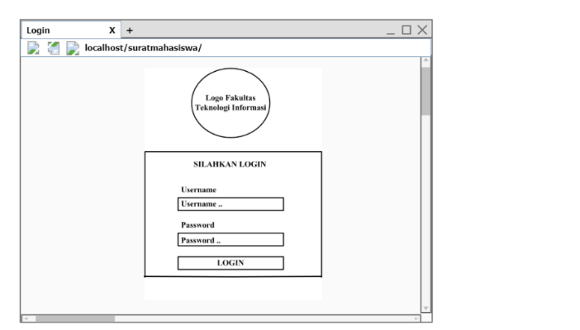

Gambar 4. 15 Form Login

*Form Login* merupakan halaman yang pertama kali tampil, ketika pengguna mengakses aplikasi prmbuatan surat keterangan kuliah, surat pengantar kerja praktek, surat pengantar skripsi dan surat pengajuan cuti.

Adapun poin-poin dari tampilan *login* adalah:

* Logo Fakultas Teknologi Informasi
* Form untuk mengisi *username* dan *password*
* Tombol simpan

*Form* Registrasi

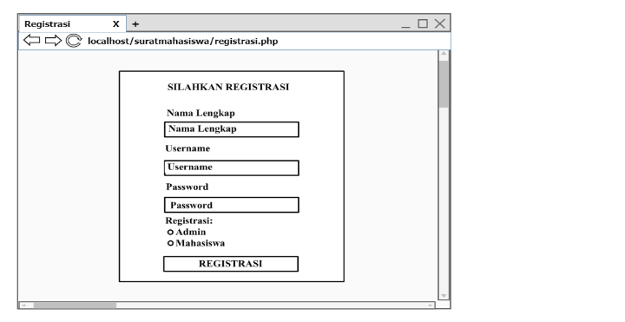

Gambar 4. 16 Form Registrasi

*Form* Registrasi merupakan halaman untuk pengguna baru agar dapat mengakses aplikasi, adapun poin-poin dari form registrasi adalah:

* Form untuk mengisi nama lengkap
* Form untuk mengisi *username*
* Form untuk mengisi password
* Kemudian hak aksesnya sebagai siapa apakah sebagai admin atau mahasiswa
* Tombol Registrasi

1. Halaman *Home* Admin

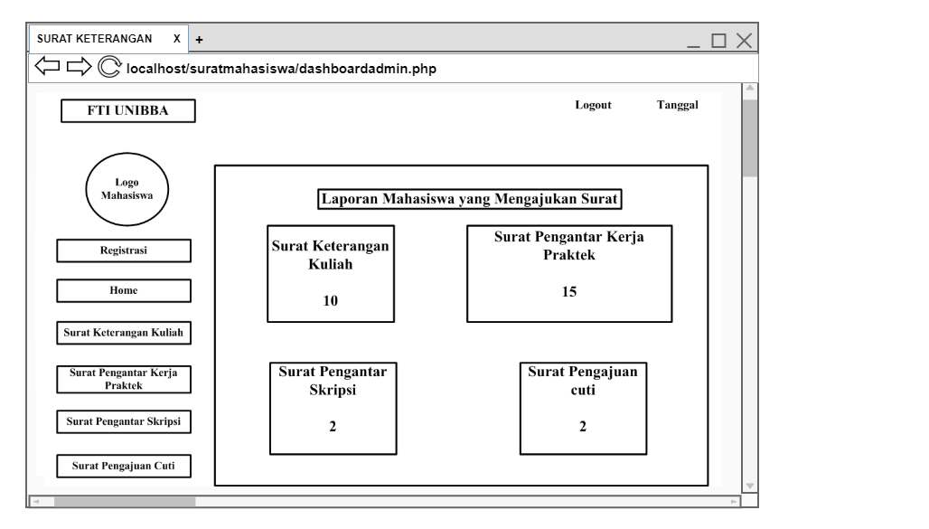

Gambar 4. 17 Halaman Home Admin

Halaman *Home* admin adalah halaman yang di akses oleh admin setelah login, poin-poin yang ada pada halaman *home* adalah sebagai berikut:

* Area *text view* untuk menampilkan teks FTI UNIBBA
* Logo FTI UNIBBA
* Home
* Registrasi
* Menu Surat Keterangan Kuliah, Surat Pengantar Kerja Praktek, Surat Pengantar Skripsi, dan Surat Pengajuan Cuti
* Area *text view* untuk menampilkan teks Laporan Mahasiswa yang Mengajukan Surat
* Tombol-tombol surat keterangan kuliah, surat pengantar kerja praktek, surat pengantar skripsi, dan surat pengajuan cuti yang menampilkan jumlah surat yang mengajukan
* Tombol *Logout*
* Tanggal saat aplikasi di akses

1. Halaman Surat Keterangan Kuliah Admin

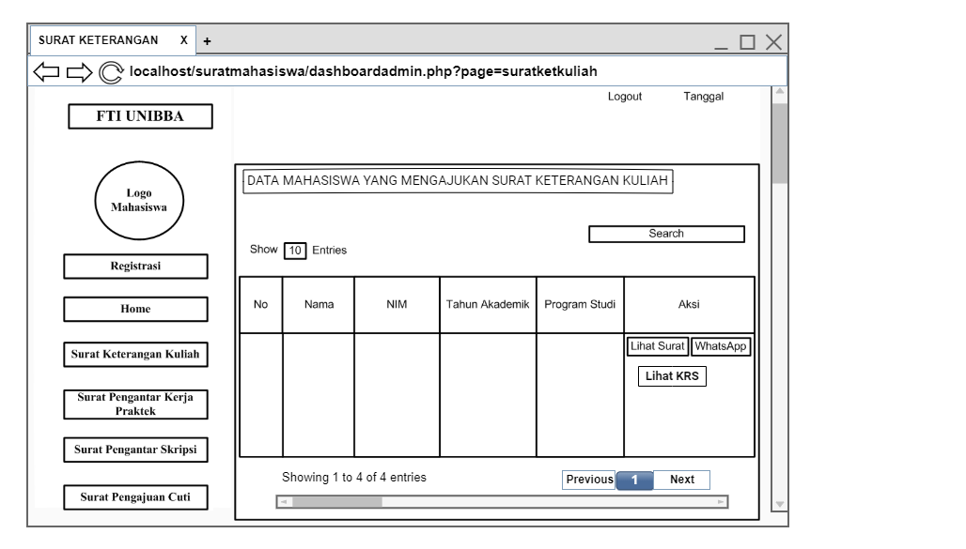

Gambar 4. 18 Surat Keterangan Kuliah Admin

Halaman Surat Keterangan Kuliah admin, poin-poin yang ada pada halaman surat keterangan kuliah admin adalah sebagai berikut:

* Area *text view* untuk menampilkan teks FTI UNIBBA
* Logo FTI UNIBBA
* Menu Surat Keterangan Kuliah, Surat Pengantar Kerja Praktek, Surat Pengantar Skripsi, dan Surat Pengajuan Cuti
* *Show entires* adalah untuk menampilkan berapa data yang akan di tampilkan per-1 halaman
* *Search* untuk mencari data yang dibutuhkan admin
* *Pagination* untuk membagi tabel menjadi beberapa halaman
* Area *text view* untuk menampilkan teks Data Mahasiswa yang Mengajukan Surat Keterangan Kuliah
* Tabel yang berisi data mahasiswa yang mengajukan surat keterangan kuliah
* Di tabel aksi terdapat tombol lihat surat, lihat KRS serta *whatsapp*
* Tombol *Logout*
* Tanggal saat aplikasi di akses

1. Halaman Surat Pengantar Kerja Praktek Admin

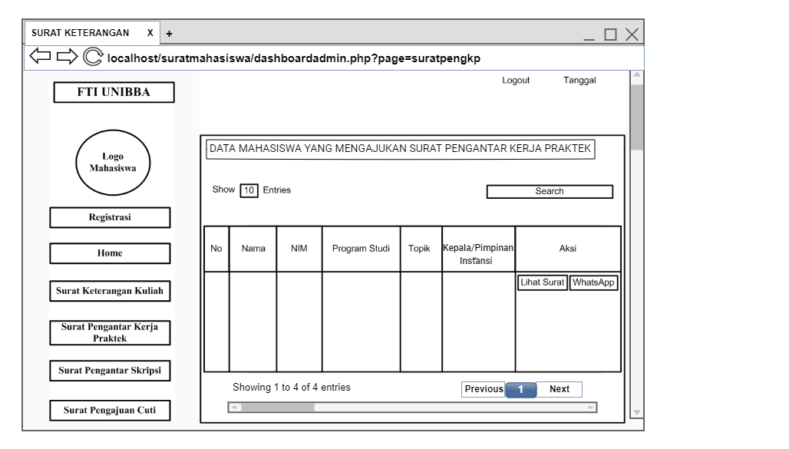

Gambar 4. 19 Surat Pengantar Kerja Praktek Admin

Halaman Surat Pengantar Kerja Praktek, poin-poin yang ada pada halaman surat pengantar kerja praktek admin adalah sebagai berikut:

* Area *text view* untuk menampilkan teks FTI UNIBBA
* Logo FTI UNIBBA
* Menu Surat Keterangan Kuliah, Surat Pengantar Kerja Praktek, Surat Pengantar Skripsi, dan Surat Pengajuan Cuti
* *Show entires* adalah untuk menampilkan berapa data yang akan di tampilkan per-1 halaman
* *Search* untuk mencari data yang dibutuhkan admin
* *Pagination* untuk membagi tabel menjadi beberapa halaman
* Area *text view* untuk menampilkan teks Data Mahasiswa yang Mengajukan Surat Pengantar Kerja Praktek
* Tabel yang berisi data mahasiswa yang mengajukan surat pengantar kerja praktek
* Di tabel aksi terdapat tombol lihat surat serta *whatsapp*
* Tombol *Logout*
* Tanggal saat aplikasi di akses

1. Surat Pengantar Skripsi Admin

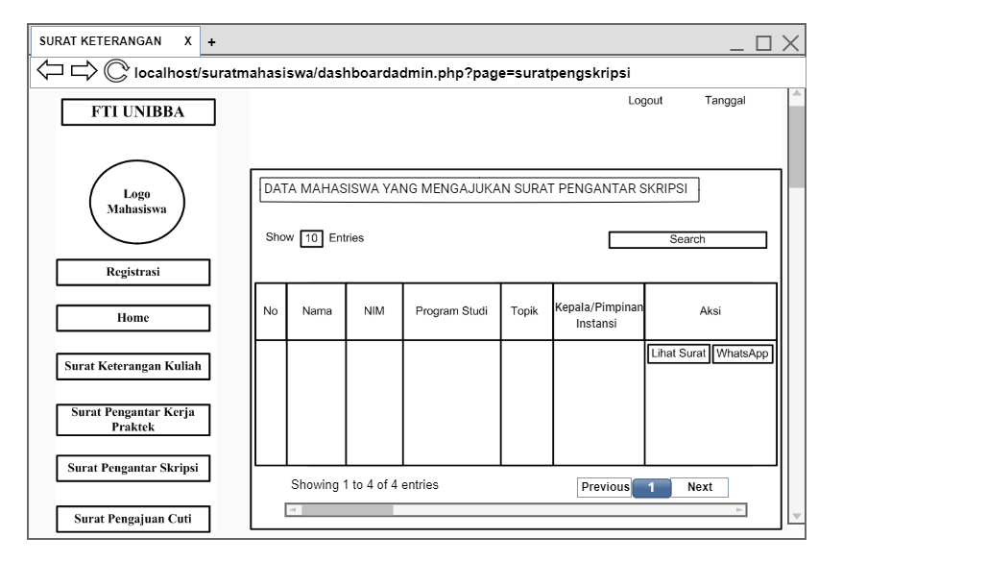

Gambar 4. 20 Surat Pengantar Skripsi Admin

Halaman Surat Pengantar Skripsi, poin-poin yang ada pada halaman pengantar skripsi admin adalah sebagai berikut:

* Area *text view* untuk menampilkan teks FTI UNIBBA
* Logo FTI UNIBBA
* Menu Surat Keterangan Kuliah, Surat Pengantar Kerja Praktek, Surat Pengantar Skripsi, dan Surat Pengajuan Cuti
* *Show entires* adalah untuk menampilkan berapa data yang akan di tampilkan per-1 halaman
* *Search* untuk mencari data yang dibutuhkan admin
* *Pagination* untuk membagi tabel menjadi beberapa halaman
* Area *text view* untuk menampilkan teks Data Mahasiswa yang Mengajukan Surat Pengantar Skripsi
* Tabel yang berisi data mahasiswa yang mengajukan surat pengantar skripsi
* Di tabel aksi terdapat tombol lihat surat serta *whatsapp*
* Tombol *Logout*
* Tanggal saat aplikasi di akses

1. Halaman Surat Pengajuan Cuti Admin

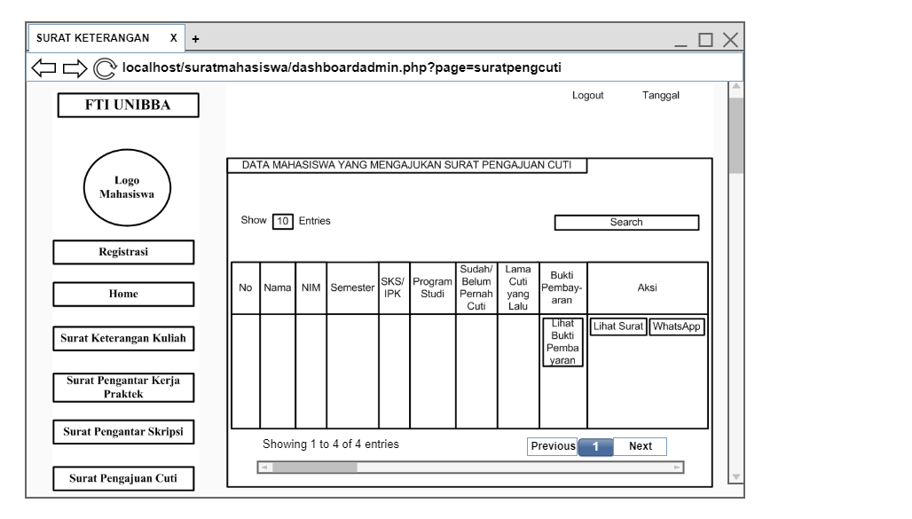

Gambar 4. 21 Surat Pengajuan Cuti Admin

Halaman Surat Pengajuan Cuti admin, poin-poin yang ada pada halaman surat pengajuan cuti admin adalah sebagai berikut:

* Area *text view* untuk menampilkan teks FTI UNIBBA
* Logo FTI UNIBBA
* Menu Surat Keterangan Kuliah, Surat Pengantar Kerja Praktek, Surat Pengantar Skripsi, dan Surat Pengajuan Cuti
* *Show entires* adalah untuk menampilkan berapa data yang akan di tampilkan per-1 halaman
* *Search* untuk mencari data yang dibutuhkan admin
* *Pagination* untuk membagi tabel menjadi beberapa halaman
* Area *text view* untuk menampilkan teks Data Mahasiswa yang Mengajukan Surat Pengajuan Cuti
* Tabel yang berisi data mahasiswa yang mengajukan surat pengajuan cuti
* Di tabel bukti pembayaran terdapat tombol lihat bukti pembayaran
* Di tabel aksi terdapat tombol lihat surat serta *whatsapp*
* Tombol *Logout*
* Tanggal saat aplikasi di akses

1. Halaman Lihat Surat Admin

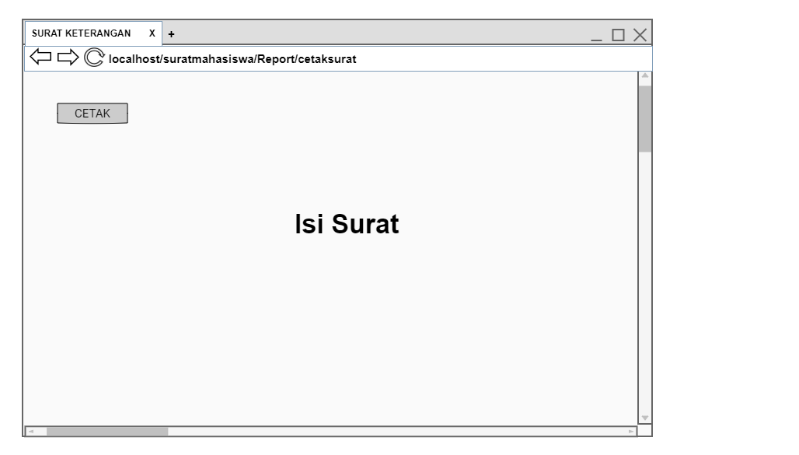

Gambar 4. 22 Tampilan Lihat Surat Admin

Dihalaman Lihat Surat terdapat:

* *Text view* isi surat yang siap untuk di cetak
* Tombol cetak untuk mencetak surat

1. Halaman *Home* Mahasiswa

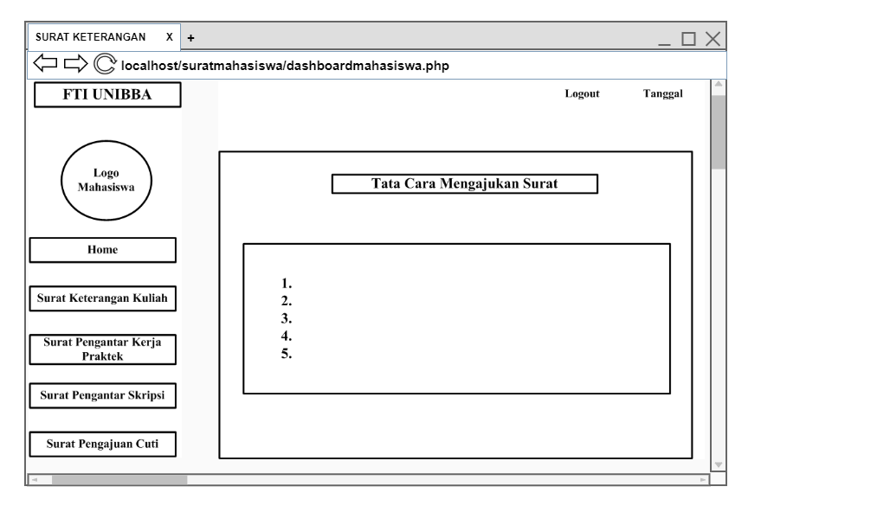

Gambar 4. 23 Halaman Home Mahasiswa

Halaman *Home*, poin-poin yang ada pada halaman *home* mahasiswa adalah sebagai berikut:

* Area *text view* untuk menampilkan teks FTI UNIBBA
* Logo FTI UNIBBA
* Menu Surat Keterangan Kuliah, Surat Pengantar Kerja Praktek, Surat Pengantar Skripsi, dan Surat Pengajuan Cuti
* Area *text view* untuk menampilkan teks Tata Cara Mengajukan Surat
* Area *text view* untuk menampilkan teks poin-poin cara mengajukan surat
* Tombol *Logout*
* Tanggal saat aplikasi di akses

1. Halaman Surat Keterangan Kuliah Mahasiswa

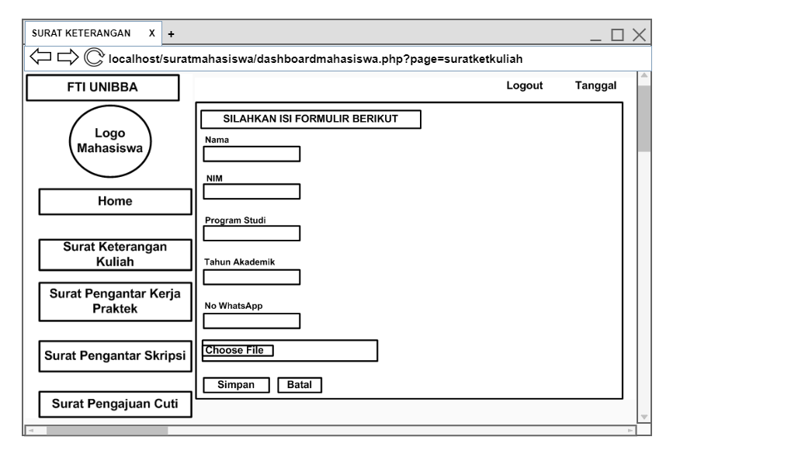

Gambar 4. 24 Surat Keterangan Kuliah Mahasiswa

Halaman Surat Keterangan Kuliah Mahasiswa, poin-poin yang ada pada halaman surat keterangan kuliah mahasiswa adalah sebagai berikut:

* Area *text view* untuk menampilkan teks FTI UNIBBA
* Logo FTI UNIBBA
* Menu Surat Keterangan Kuliah, Surat Pengantar Kerja Praktek, Surat Pengantar Skripsi, dan Surat Pengajuan Cuti
* Area *text view* untuk menampilkan teks Silahkan Isi Formulir Berikut
* *Form* untuk di isi oleh mahasiswa
* Tombol simpan
* Tombol batal
* Tombol *Logout*
* Tanggal saat aplikasi di akses

1. Halaman Surat Pengantar Kerja Praktek Mahasiswa

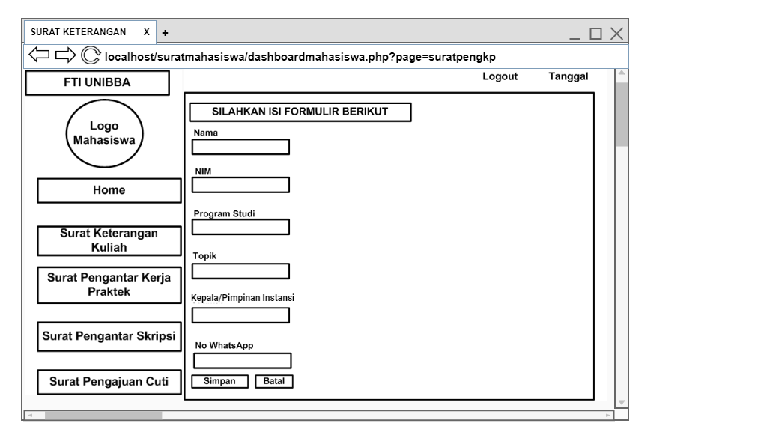

Gambar 4. 25 Surat Pengantar Kerja Praktek Mahasiswa

Halaman Surat Pengantar Kerja Praktek Mahasiswa poin-poin yang ada pada halaman surat pengantar kerja praktek mahasiswa adalah sebagai berikut:

* Area *text view* untuk menampilkan teks FTI UNIBBA
* Logo FTI UNIBBA
* Menu Surat Keterangan Kuliah, Surat Pengantar Kerja Praktek, Surat Pengantar Skripsi, dan Surat Pengajuan Cuti
* Area *text view* untuk menampilkan teks Silahkan Isi Formulir Berikut
* *Form* untuk di isi oleh mahasiswa
* Tombol simpan dan lihat surat
* Tombol batal
* Tombol *Logout*
* Tanggal saat aplikasi di akses

1. Halaman Surat Pengantar Skripsi Mahasiswa

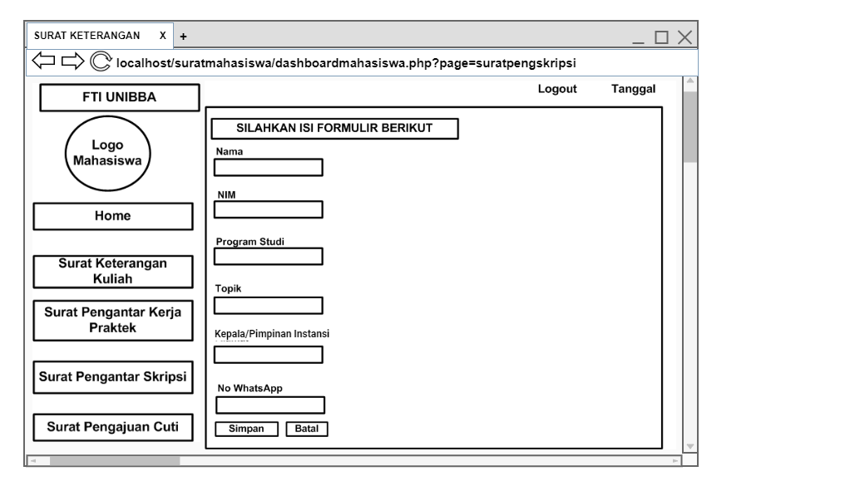

Gambar 4. 26 Surat Pengantar Skripsi Mahasiswa

Halaman Surat Pengantar Skripsi Mahasiswa poin-poin yang ada pada halaman surat pengantar skripsi mahasiswa adalah sebagai berikut:

* Area *text view* untuk menampilkan teks FTI UNIBBA
* Logo FTI UNIBBA
* Menu Surat Keterangan Kuliah, Surat Pengantar Kerja Praktek, Surat Pengantar Skripsi, dan Surat Pengajuan Cuti
* Area *text view* untuk menampilkan teks Silahkan Isi Formulir Berikut
* *Form* untuk di isi oleh mahasiswa
* Tombol simpan dan lihat surat
* Tombol batal
* Tombol *Logout*
* Tanggal sesuai aplikasi di akses

1. Halaman Surat Pengajuan Cuti Mahasiswa

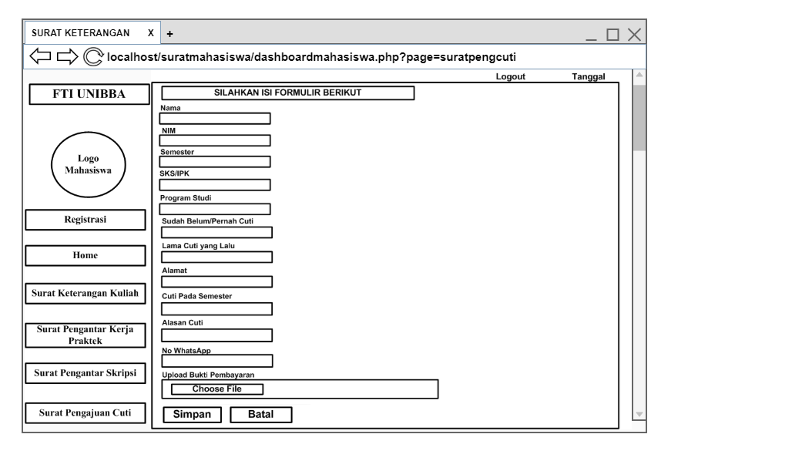

Gambar 4. 27 Surat Pengajuan Cuti Mahasiswa

Halaman Surat Pengajuan Cuti Mahasiswa poin-poin yang ada pada halaman surat pengajuan cuti mahasiswa adalah sebagai berikut:

* Area *text view* untuk menampilkan teks FTI UNIBBA
* Logo FTI UNIBBA
* Menu Surat Keterangan Kuliah, Surat Pengantar Kerja Praktek, Surat Pengantar Skripsi, dan Surat Pengajuan Cuti
* Area *text view* untuk menampilkan teks Silahkan Isi Formulir Berikut
* *Form* untuk di isi oleh mahasiswa
* Tombol simpan dan cetak surat
* Tombol batal
* Tombol *Logout*
* Tanggal saat aplikasi di akses

# **BAB V IMPLEMENTASI DAN PENGUJIAN**

* 1. **Implementasi**

Tahap Implementasi ini dilakukan sesuai dengan perancangan aplikasi yang dilakukan pada bab sebelumnya. Tahap ini terdiri dari implementasi coding, tampilan aplikasi, serta pengujian sistem.

* + 1. **Implementasi *Coding***

Implementasi *coding* ini adalah tahap pengkodean antarmuka yang telah dirancang pada tahap perancangan *user interface* (UI) yang dilakukan sesuai dengan kerangka pikir pada BAB III yaitu setelah analisis dan desain. Implementasi *coding* di lakukan menggunakan sublime text, berikut adalah beberapa *coding* yang ditampilkan guna menjaga adanya plagiarisme, yaitu *coding* halaman surat keterangan kuliah admin, surat pengantar skripsi admin, surat pengantar kerja praktek admin, surat pengajuan cuti admin, halaman surat keterangan kuliah mahasiswa, surat pengantar kerja praktek mahasiswa, surat pengantar skripsi mahasiswa, dan surat pengajuan cuti mahasiswa:

Implementasi *Coding* Halaman Surat Keterangan Kuliah Admin

*Coding* untuk halaman surat keterangan kuliah admin adalah data yang di panggil dari *database*, yaitu tabel yang bernama surat_ket_kuliah, dimana tabel tersebut berasal dari formulir yang di inputkan oleh mahasiswa ketika mengajukan surat keterangan kuliah, kemudian ada juga *button* untuk lihat surat, cetak serta *whatsapp*.

|  |
| --- |
| <?php  $no = 1;  $sql = $koneksi->query("select * from surat_ket_kuliah");  while ($data = $sql->fetch_assoc()) {  ?>  <td><?=$no++; ?></td>  <td><?=$data['nama']; ?></td>  <td><?=$data['nim']; ?></td>  <td><?=$data['tahun_akademik']; ?></td>  <td><?=$data['program_studi']; ?></td>  <td><?=$data[‘krs’]; ?></td>  <td>  <a href="Report/cetaksuketkuliah.php?id=<?php echo $data['id']; ?>" class="btn btn-info"><i class="fa fa-eye"></i> Lihat Surat </a>  <a href="https://wa.me/+62<?=$data['no_wa']; ?>" class="btn btn-success" class="fa fa-success" target="_blank">  <i class="fab fa-whatsapp"></i>  <span>Whatsapp</span></a>  </td>  </tr><?php } ?> |

Implementasi Coding Halaman Surat Pengantar Kerja Praktek Admin

Sama halnya dengan surat keterangan kuliah admin, *coding* untuk halaman surat pengantar kerja praktek admin adalah data yang di panggil dari *database*, yaitu tabel yang bernama surat_peng_kp, dimana tabel tersebut berasal dari formulir yang di inputkan oleh mahasiswa ketika mengajukan surat pengantar kerja praktek, kemudian ada juga *button* untuk lihat surat,cetak serta *whatsapp.*

|  |
| --- |
| <?php  $no = 1;  $sql = $koneksi->query("select * from surat_peng_kp");  while ($data = $sql->fetch_assoc()) {  ?>  <td><?=$no++; ?></td>  <td><?=$data['nama']; ?></td>  <td><?=$data['nim']; ?></td>  <td><?=$data['program_studi']; ?></td>  <td><?=$data['topik']; ?></td>  <td><?=$data['alamat_instansi_tujuan']; ?></td>  <td>  <a href="Report/cetaksupengkp.php?id=<?php echo $data['id']; ?>" class="btn btn-info"><i class="fa fa-eye"></i> Lihat Surat </a>  <a href="https://wa.me/+62<?=$data['no_wa']; ?>" class="btn btn-success" class="fa fa-success" target="_blank">  <i class="fab fa-whatsapp"></i>  <span>Whatsapp</span>  </a>  </td>  </tr>  <?php } ?> |

Implementasi Coding Halaman Surat Pengantar Skripsi Admin

Sama halnya dengan surat keterangan kuliah admin, dan surat pengantar kerja praktek admin, *coding* untuk halaman surat pengantar skripsi admin adalah data yang di panggil dari database, yaitu tabel yang bernama surat_peng_skripsi, dimana tabel tersebut berasal dari formulir yang di inputkan oleh mahasiswa ketika mengajukan surat pengantar skripsi, kemudian ada juga *button* untuk lihat surat, cetak serta *whatsapp*

|  |
| --- |
| <?php  $no = 1;  $sql = $koneksi->query("select * from surat_peng_skripsi");  while ($data = $sql->fetch_assoc()) {  ?>  <td><?=$no++; ?></td>  <td><?=$data['nama']; ?></td>  <td><?=$data['nim']; ?></td>  <td><?=$data['program_studi']; ?></td>  <td><?=$data['topik']; ?></td>  <td><?=$data['alamat_instansi_tujuan']; ?></td>  <td>  <a href="Report/cetaksupengskripsi.php?id=<?php echo $data['id']; ?>" class="btn btn-info"><i class="fa fa-eye"></i> Lihat Surat </a>  <a href="https://wa.me/+62<?=$data['no_wa']; ?>" class="btn btn-success" class="fa fa-success" target="_blank">  <i class="fab fa-whatsapp"></i>  <span>Whatsapp</span>  </a>  </td>  </tr>  <?php } ?> |

Implementasi Coding Halaman Surat Pengajuan Cuti Admin

Sama halnya dengan surat keterangan kuliah admin, surat pengantar kerja praktek admin dan surat pengantar skripsi admin, *coding* untuk halaman surat pengajuan cuti admin adalah data yang di panggil dari *database*, yaitu tabel yang bernama surat_pengajuan_cuti, dimana tabel tersebut berasal dari formulir yang di inputkan oleh mahasiswa ketika mengajukan surat pengajuan cuti, kemudian ada juga *button* untuk lihat bukti pembayaran yang telah di uploadkan oleh mahasiswa, lihat surat, cetak surat serta *whatsapp*

|  |
| --- |
| <?php  $no = 1;  $sql = $koneksi->query("select * from surat_pengajuan_cuti");  $koneksi = new mysqli("localhost", "root", "", "db_suratmahasiswa");  while ($data = $sql->fetch_assoc()) {  ?>  <td><?=$no++; ?></td>  <td><?=$data['nama']; ?></td>  <td><?=$data['nim']; ?></td>  <td><?=$data['semester']; ?></td>  <td><?=$data['sks_ipk']; ?></td>  <td><?=$data['program_studi']; ?></td>  <td><?=$data['sudah_belum_pernah_cuti']; ?></td>  <td><?=$data['lama_cuti_yang_lalu']; ?></td>  <td>  <a href="view/mhs/supengcuti/berkas/<?php echo $data['bkt_pembayaran']; ?>" class="btn btn-info"><i class="fa fa-eye"></i> Lihat Bukti Pembayaran </a>  </td>  <td>  <a href="view/adm/supengcuti/lihatsurat.php?id=<?php echo $data['id']; ?>" class="btn btn-info"><i class="fa fa-eye"></i> Lihat Surat </a>  <a href="https://wa.me/+62<?=$data['no_wa']; ?>"class="btn btn-success" class="fa fa-success" target="_blank">  <i class="fab fa-whatsapp"></i>  <span>Whatsapp</span>  </a>  </td>  </tr>  <?php } ?> |

1. Implementasi Coding Halaman Surat Keterangan Kuliah Mahasiswa

*Coding* untuk halaman surat keterangan kuliah mahasiswa adalah berisi *input type* untuk pengisisan formulir mahasiswa, serta upload KRS sebagai bukti bahwa mahasiswa yang mengajukan tersebut benar aktif kuliah, kemudian *button* simpan berfungsi untuk menyimpan formulir yang telah di isi ke tabel yang bernama surat_ket_kuliah, kemudian ada juga *button* batal yang langsung *redirect* ke halaman *home* mahasiswa

|  |
| --- |
| <?php  $nama = $_POST['nama'];  $nim = $_POST['nim'];  $tahun_akademik = $_POST['tahun_akademik'];  $program_studi = $_POST['program_studi'];  $no_wa = $_POST['no_wa'];  $no_wa = $_POST['krs'];  $simpan = $_POST['simpan'];  if ($simpan) {  $sql = $koneksi->query("insert into surat_ket_kuliah(nama,nim,tahun_akademik,program_studi,no_wa,krs)values('$nama','$nim','$tahun_akademik','$program_studi','$no_wa', '$krs')");  if ($sql) {  $no=1;  $sql = $koneksi->query("select * from surat_ket_kuliah order by id desc limit 1");  while ($data = $sql->fetch_assoc()) {  ?> |

1. Implementasi Coding Halaman Surat Pengantar Kerja Praktek Mahasiswa

Sama halnya dengan surat keterangan kuliah mahasiswa *coding* untuk halaman surat pengantar kerja praktek mahasiswa adalah berisi *input type* untuk pengisisan formulir mahasiswa, kemudian *button* simpan berfungsi untuk menyimpan formulir yang telah di isi ke tabel yang bernama surat_peng_kp, kemudian ada juga *button* batal yang langsung *redirect* ke halaman *home* mahasiswa

|  |
| --- |
| <?php  $nama = $_POST['nama'];  $nim = $_POST['nim'];  $program_studi = $_POST['program_studi'];  $topik = $_POST['topik'];  $alamat_instansi_tujuan = $_POST['alamat_instansi_tujuan'];  $no_wa = $_POST['no_wa'];  $simpan = $_POST['simpan'];  if ($simpan) {  $sql = $koneksi->query("insert into surat_peng_kp(nama,nim,program_studi,topik,alamat_instansi_tujuan, no_wa)values('$nama','$nim','$program_studi','$topik','$alamat_instansi_tujuan','$no_wa')");  if ($sql) {  $no=1;  $sql = $koneksi->query("select * from surat_peng_kp order by id desc limit 1");  while ($data = $sql->fetch_assoc()) {  ?> |

1. Implementasi Coding Halaman Surat Pengantar Skripsi Mahasiswa

Sama halnya dengan surat keterangan kuliah mahasiswa, surat pengantar kerja praktek mahasiswa, *coding* untuk halaman surat pengantar skripsi mahasiswa adalah berisi *input type* untuk pengisisan formulir mahasiswa, kemudian *button* simpan untuk menyimpan formulir yang telah di isi ke tabel yang bernama surat_peng_skripsi, kemudian ada juga *button* batal yang langsung *redirect* ke halaman *home* mahasiswa

|  |
| --- |
| <?php  $nama = $_POST['nama'];  $nim = $_POST['nim'];  $program_studi = $_POST['program_studi'];  $topik = $_POST['topik'];  $alamat_instansi_tujuan = $_POST['alamat_instansi_tujuan'];  $no_wa = $_POST['no_wa'];  $simpan = $_POST['simpan'];  if ($simpan) {  $sql=$koneksi->query("insertinto surat_peng_skripsi(nama,nim,program_studi,topik,alamat_instansi_tujuan, no_wa)values('$nama','$nim','$program_studi','$topik','$alamat_instansi_tujuan','$no_wa')");  if ($sql) {  $no=1;  $sql = $koneksi->query("select * from surat_peng_kp order by id desc limit 1");  while ($data = $sql->fetch_assoc()) {  ?> |

1. Implementasi Coding Halaman Surat Pengajuan Cuti Mahasiswa

Sama halnya dengan surat keterangan kuliah mahasiswa, surat pengantar kerja praktek mahasiswa, surat pengantar skripsi mahasiswa, *coding* untuk halaman surat pengajuan cuti mahasiswa adalah berisi *input type* untuk pengisisan formulir mahasiswa, di pengajuan cuti terdapat *input type* untuk upload  *file* bukti pembayaran, kemudian *button* simpan untuk menyimpan formulir yang telah di isi ke tabel yang bernama surat_pengajuan_cuti, selain ada *button* batal yang langsung *redirect* ke halaman *home* mahasiswa

|  |
| --- |
| <?php  $nama = $_POST['nama'];  $nim = $_POST['nim'];  $semester = $_POST['semester'];  $sks_ipk = $_POST['sks_ipk'];  $program_studi = $_POST['program_studi'];  $sudah_belum_pernah_cuti = $_POST['sudah_belum_pernah_cuti'];  $lama_cuti_yang_lalu = $_POST['lama_cuti_yang_lalu'];  $alamat = $_POST['alamat'];  $cuti_pada_semester = $_POST['cuti_pada_semester'];  $alasan_cuti = $_POST['alasan_cuti'];  $no_wa = $_POST['no_wa'];  $bkt_pembayaran = $_POST['bkt_pembayaran'];  $simpan = $_POST['simpan'];  if ($_POST['simpan']) {  $extensi =$_FILES['bkt_pembayaran']['name'];  $bkt_pembayaran =$extensi;  $sumber = $_FILES['bkt_pembayaran']['tmp_name'];  move_uploaded_file($sumber, "view/mhs/supengcuti/berkas/".$bkt_pembayaran);  $sql = $koneksi->query("insert into surat_pengajuan_cuti(nama,nim,semester,sks_ipk,program_studi,sudah_belum_pernah_cuti,lama_cuti_yang_lalu,alamat,cuti_pada_semester,alasan_cuti,no_wa,bkt_pembayaran)values('$nama','$nim','$semester','$sks_ipk','$program_studi','$sudah_belum_pernah_cuti','$lama_cuti_yang_lalu','$alamat','$cuti_pada_semester','$alasan_cuti', '$no_wa','$bkt_pembayaran')");  if ($sql) {  <?php  $no=1;  $sql = $koneksi->query("select * from surat_pengajuan_cuti order by id desc limit 1");  while ($data = $sql->fetch_assoc()) {  ?> |

* + 1. **Tampilan Aplikasi**

Tampilan *Form Login*

Tampilan Form login ini adalah halaman awal untuk pengguna agar bisa masuk ke aplikasi pembuatan surat keterangan kuliah, surat pengantar kerja praktek, surat pengantar skripsi dan surat pengajuan cuti berbasis *web,* yaitu dengan mengisi form *username dan password*

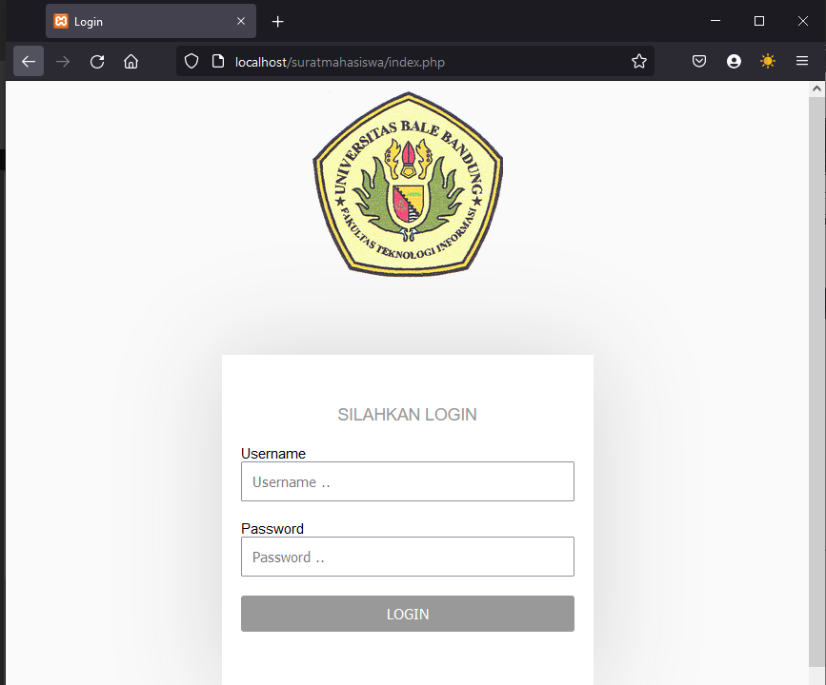

Gambar 5. 1 Form Login

1. Halaman *Home* Admin

Halaman *home* admin ini adalah tampilan informasi untuk admin berupa jumlah mahasiswa yang mengajukan surat.

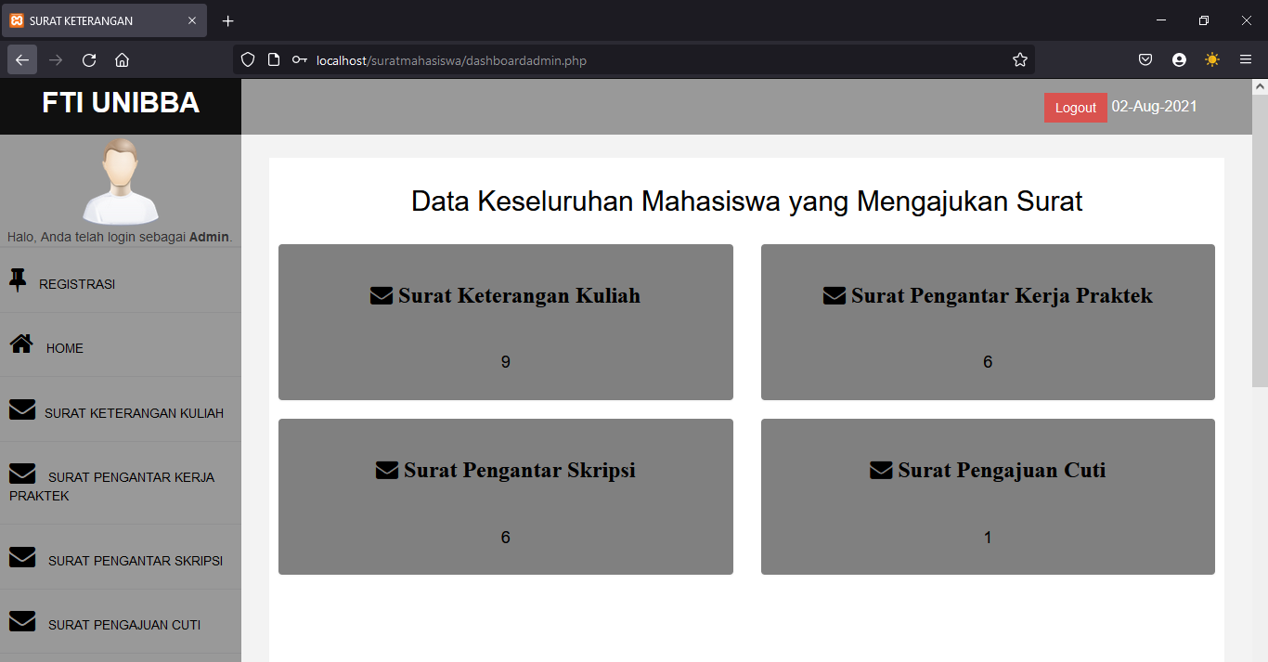

Gambar 5. 2 Home Admin

1. Tampilan Registrasi

Tampilan registrasi adalah tampilan untuk pengguna baru yang belum memiliki *username* serta *password* untuk *login* ke aplikasi pembuatan surat keterangan kuliah, surat pengantar kerja praktek, surat pengantar skripsi dan surat pengajuan cuti berbasis *web*

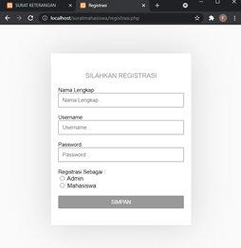

Gambar 5. 3 Form Registrasi

1. Surat Keterangan Kuliah Admin

Tampilan surat keterangan kuliah admin adalah tampilan data yang mengajukan surat keterangan kuliah untuk di proses oleh Admin

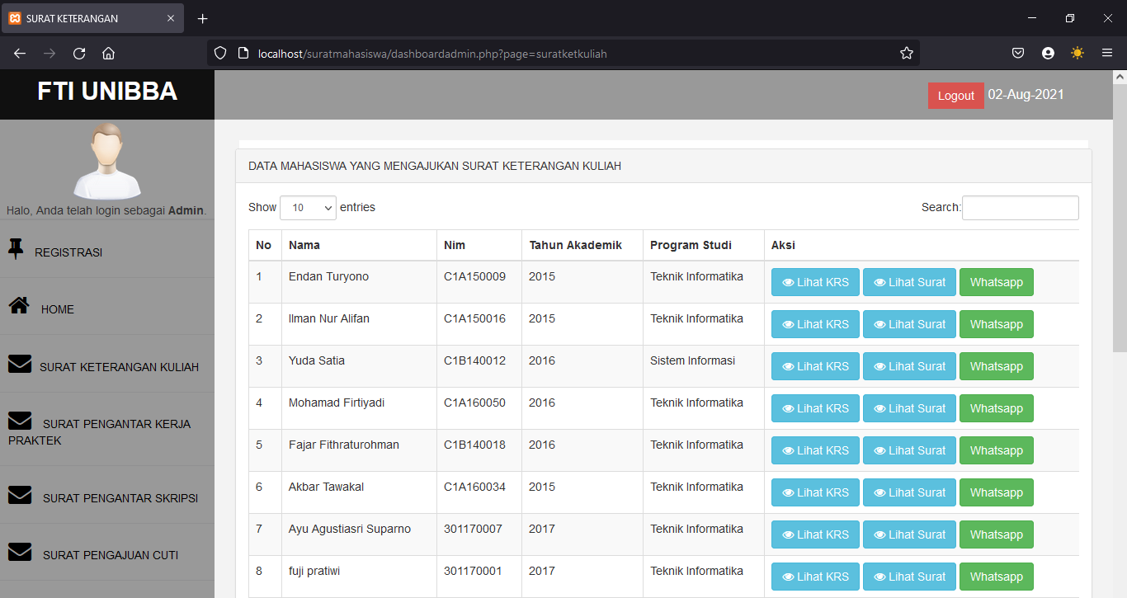

Gambar 5. 4 Surat Keterangan Kuliah Admin

1. Lihat KRS Admin

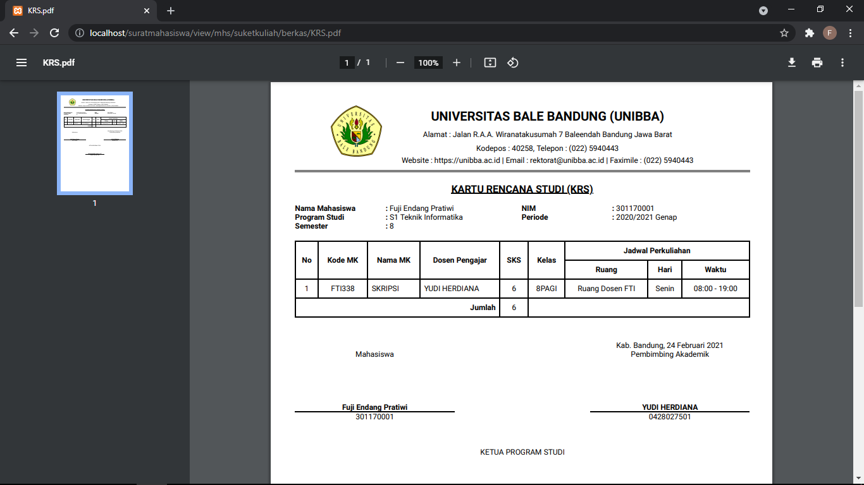

Gambar 5. 5 Lihat KRS Admin

1. Lihat Surat Keterangan Kuliah Admin

Kemudian ada fitur lihat surat keterangan kuliah untuk admin:

Gambar 5. 6 Lihat Surat Keterangan Kuliah Admin

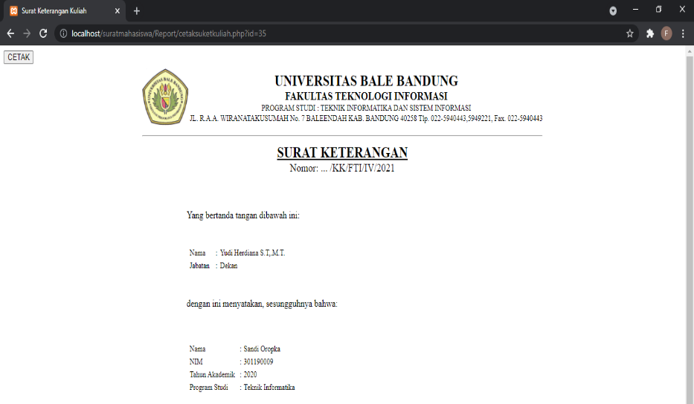

1. Cetak Surat Keterangan Kuliah Admin

Cetak Surat Keterangan Kuliah Admin adalah fitur cetak untuk surat keterangan kuliah admin

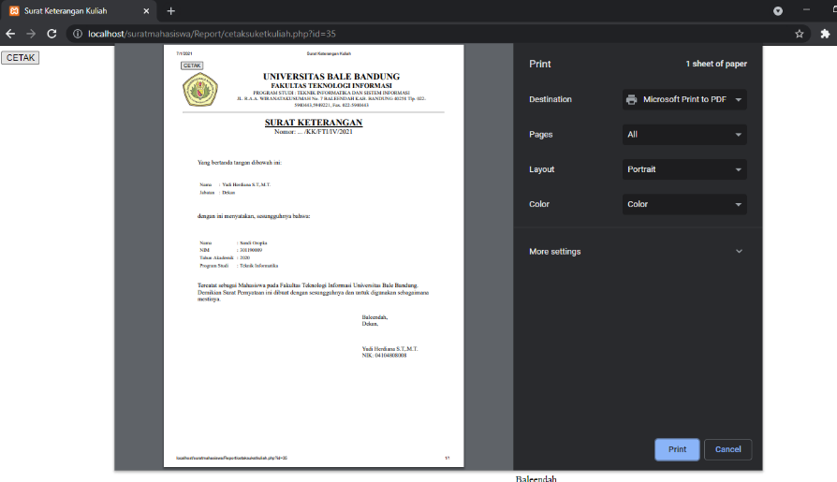

Gambar 5. 7 Cetak Surat Keterangan Kuliah Admin

1. Tampilan *Whatsapp* Admin

Berikut tampilan *Whatsapp* admin jika menggunakan *whatsapp web,* fiturini adalah fitur untuk mengirim pesan kepada mahasiswa memeberitahukan bahwa surat keterangan kuliah yang diajukan telah selesai di proses:

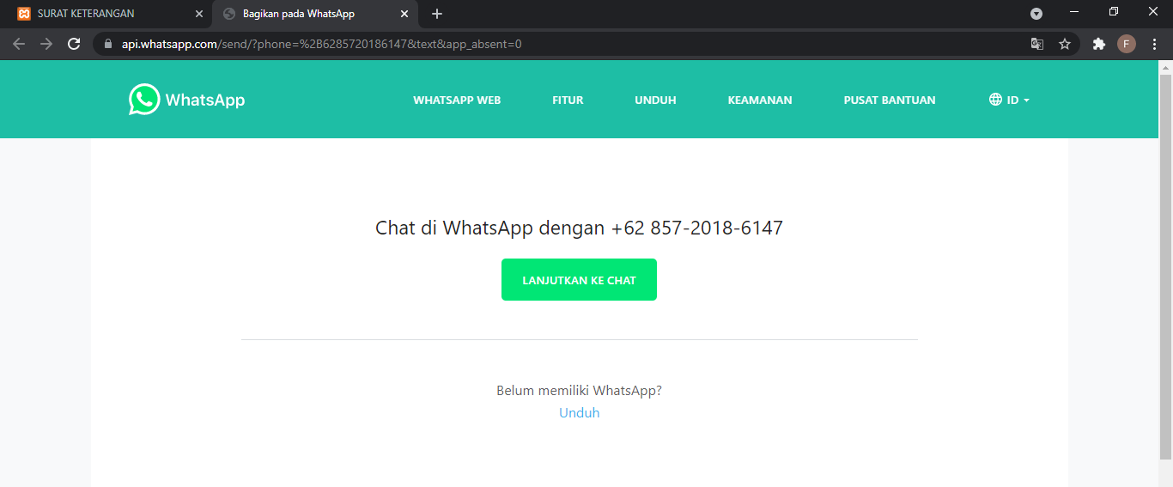

Gambar 5. 8 Whatsapp untuk surat keterangan kuliah Admin

1. Surat Pengantar Kerja Praktek Admin

Tampilan surat pengantar kerja praktek admin adalah tampilan data yang mengajukan surat pengantar kerja praktek untuk di proses oleh Admin

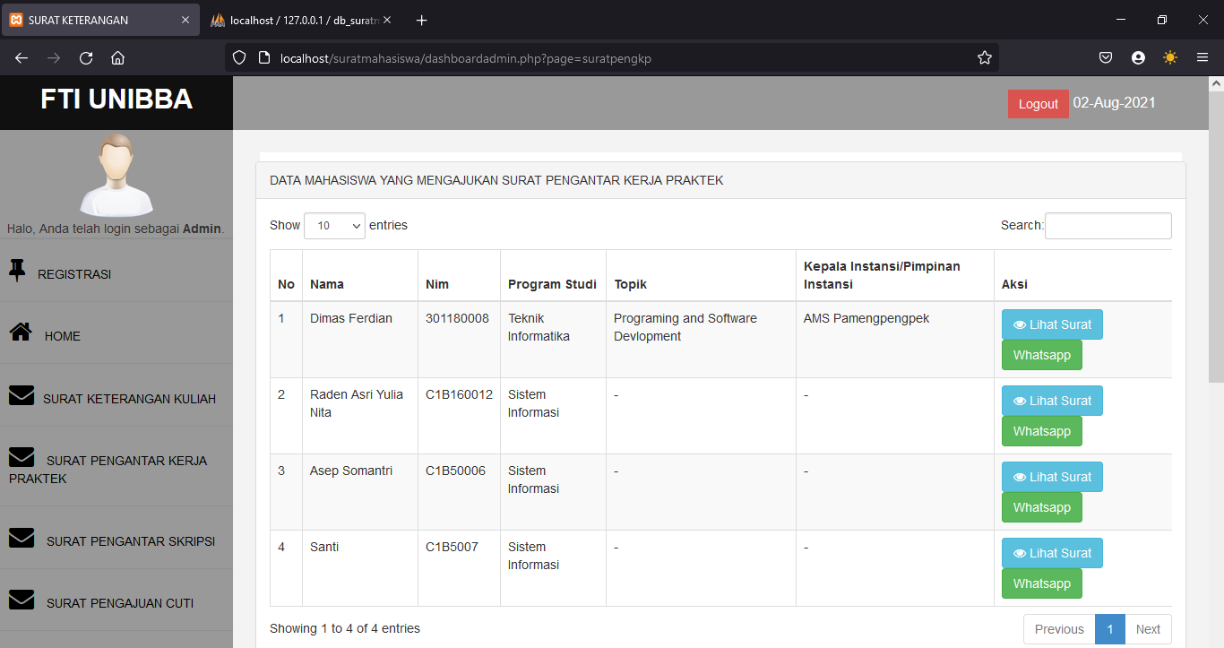

Gambar 5. 9 Surat Pengantar Kerja Praktek Admin

1. Lihat Surat Pengantar Kerja Praktek Admin

Selanjutnya adalah fitur lihat surat pengantar kerja praktek untuk admin

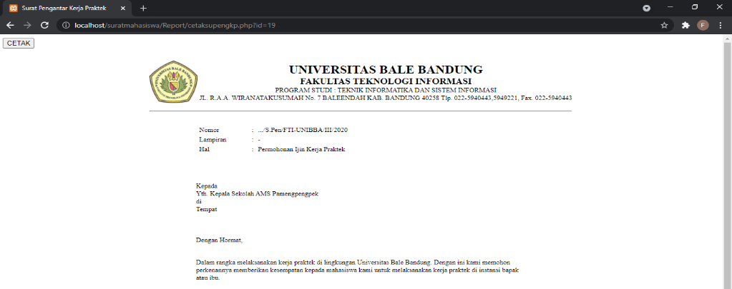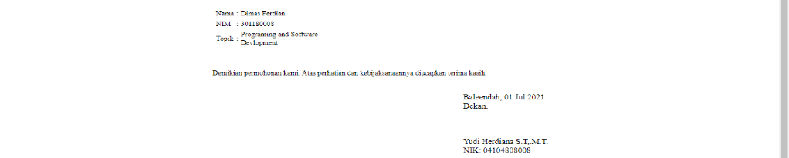

Gambar 5. 10 Lihat Surat Pengantar Kerja Praktek Admin

1. Cetak Surat Pengantar Kerja Praktek Admin

Cetak Surat Pengantar Kerja Praktek Admin adalah fitur cetak untuk surat pengantar kerja praktek admin

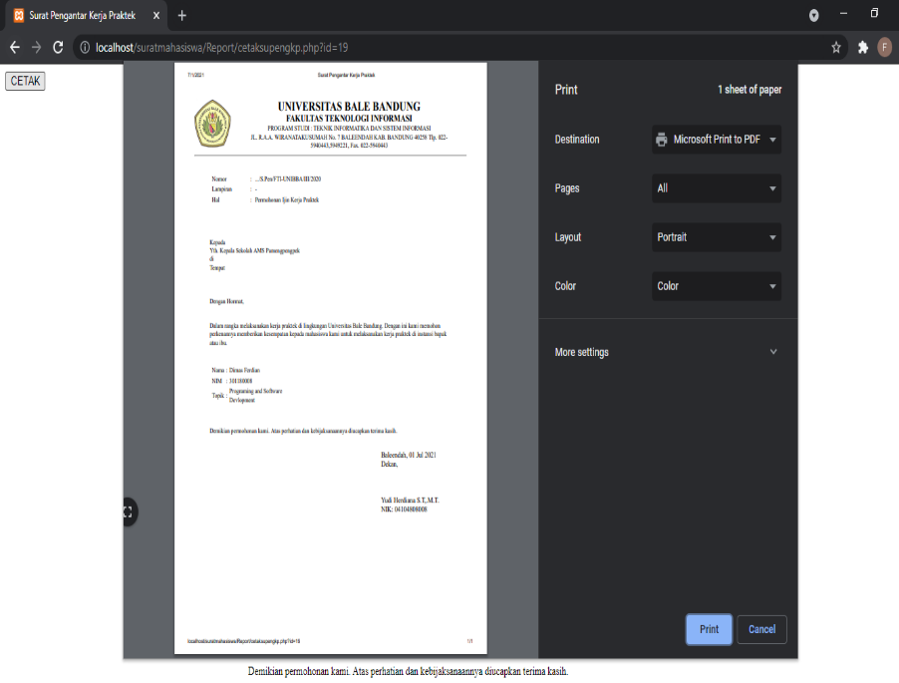

Gambar 5. 11 Cetak Surat Pengantar Kerja Praktek Admin

1. Tampilan *Whatsapp* untuk Surat Pengantar Kerja Praktek Admin

Berikut tampilan *Whatsapp* admin jika menggunakan *whatsapp web,* fiturini adalah fitur untuk mengirim pesan kepada mahasiswa memeberitahukan bahwa surat pengantar kerja praktek yang diajukan telah selesai

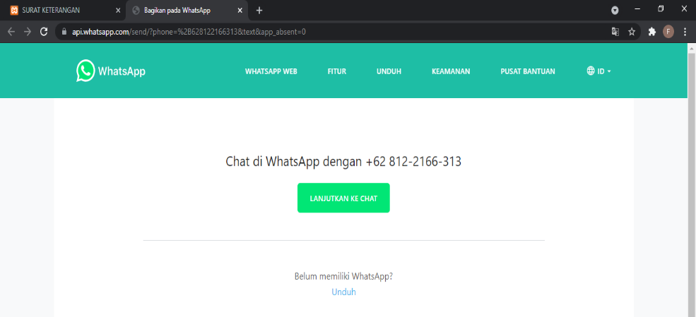

Gambar 5. 12 Whatsapp untuk Surat Pengantar Kerja Praktek Admin

1. Surat Pengantar Skripsi Admin

Tampilan surat pengantar skripsi admin adalah tampilan data yang mengajukan surat pengantar admin untuk di proses oleh Admin

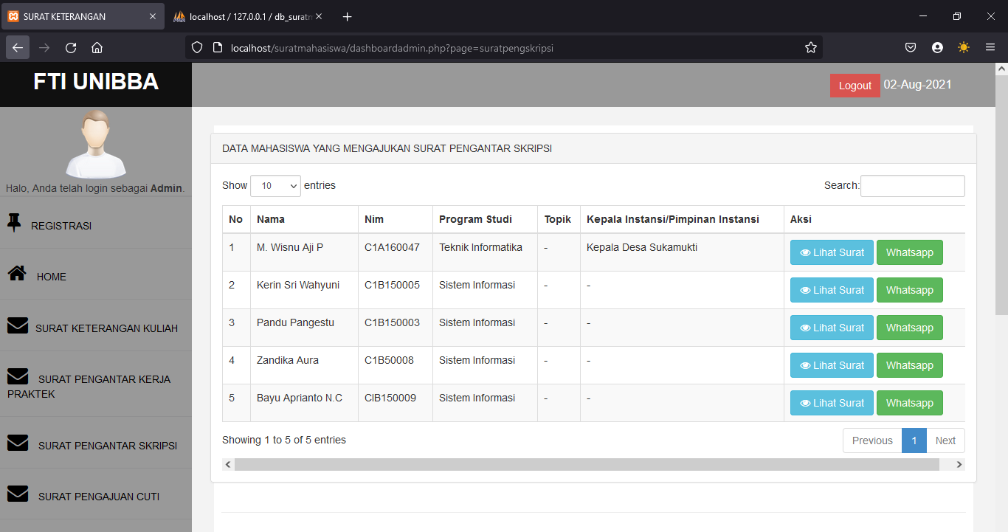

Gambar 5. 13 Surat Pengantar Skripsi Admin

1. Lihat Surat Pengantar Skripsi Admin

Berikut adalah tampilan lihat surat pengantar skripsi admin yang selanjutnya siap dicetak

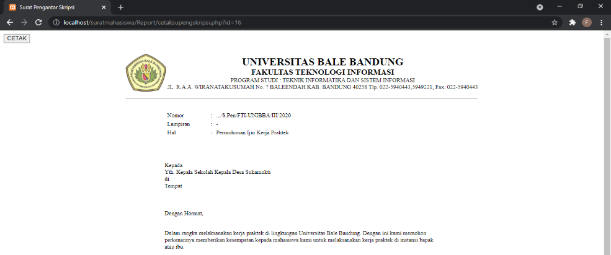

Gambar 5. 14 Lihat Surat Pengantar Skripsi Admin

1. Cetak Surat Pengantar Skripsi Admin

Selanjutnya cetak surat pengantar skripsi admin:

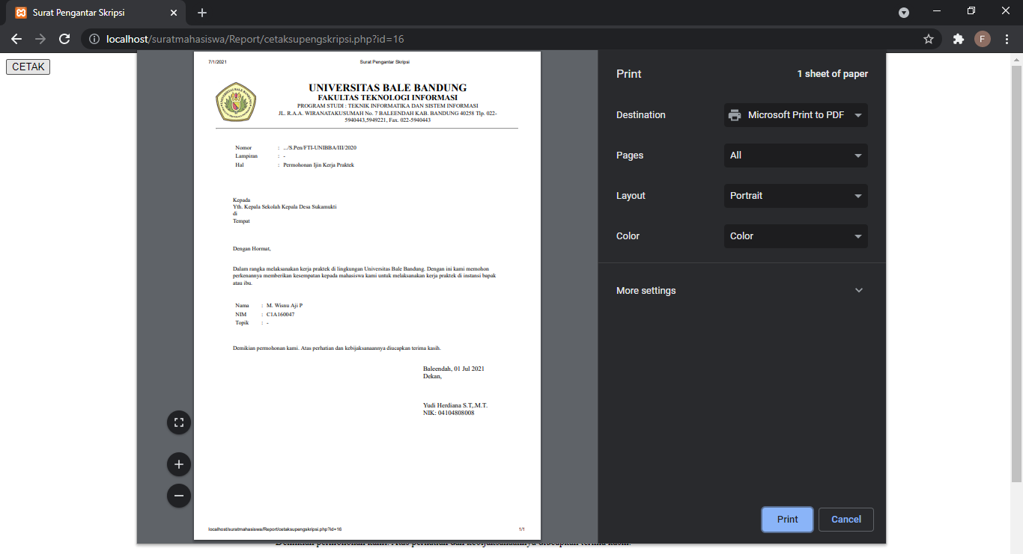

Gambar 5. 15 Cetak Surat Pengantar Skripsi Admin

1. Tampilan *Whatsapp* Surat Pengantar Skripsi Admin

Kemudian Tampilan *Whatsapp* admin jika menggunakan *whatsapp web,* fiturini adalah fitur untuk mengirim pesan kepada mahasiswa memeberitahukan bahwa surat pengantar skripsi yang diajukan telah selesai

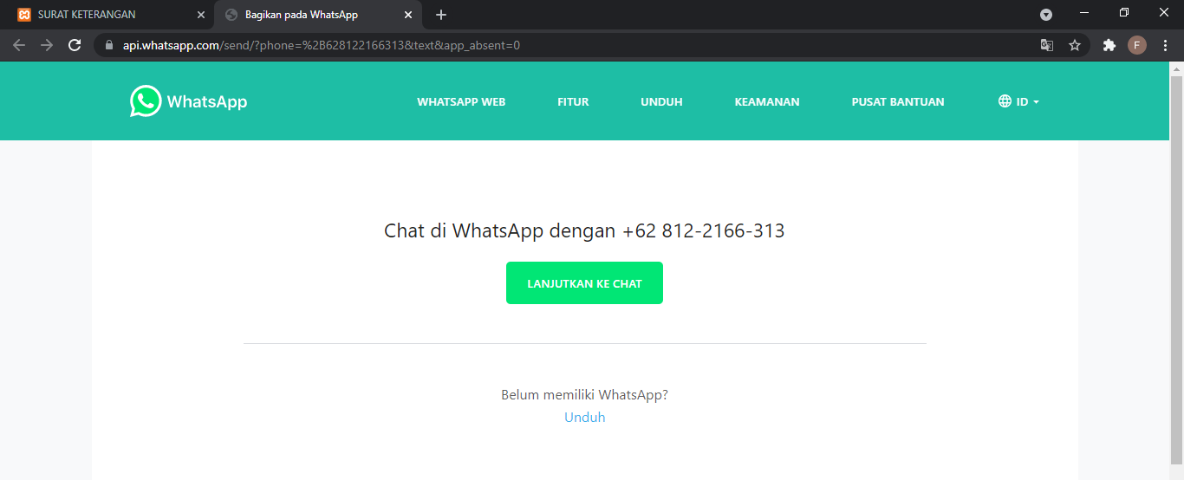

Gambar 5. 16 Whatsap untuk Surat Pengantar Skripsi Admin

1. Surat Pengajuan Cuti Admin

Berikut adalah tampilan data mahasiswa yang mengajukan surat cuti

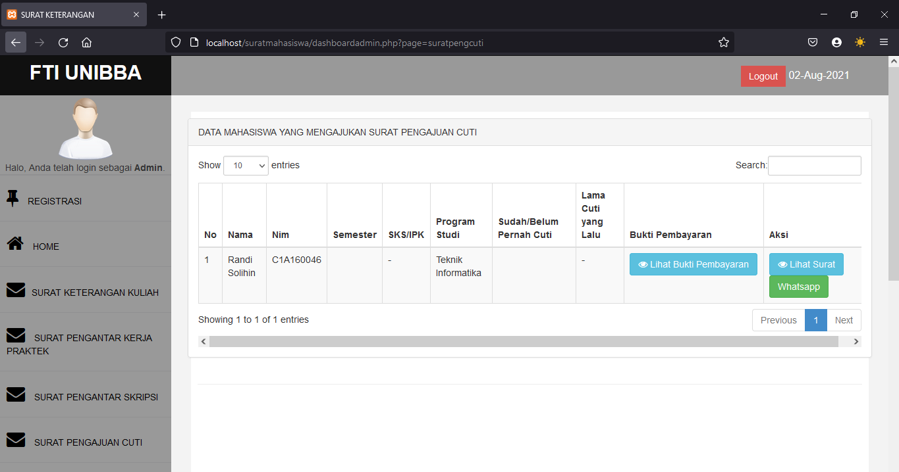

Gambar 5. 17 Surat Pengajuan Cuti Admin

1. Bukti Pembayaran Surat Pengajuan Cuti Admin

Kemudian di halaman surat pengajuan cuti terdapat fitur lihat bukti pemabayaran, fitur ini adalah untuk admin melihat bukti pembayaran mahasiswa yang mengajukan surat cuti

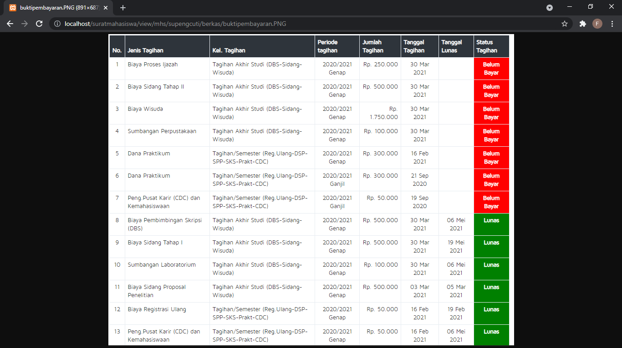

Gambar 5. 18 Lihat Bukti Pembayaran Surat Pengajuan Cuti Admin

1. Lihat Surat Pengajuan Cuti Admin

Kemudian fitur selanjutnya adalah fitur lihat surat, fitur ini adalah untuk admin agar mengetahui mahasiswa yang mengajukan surat cuti

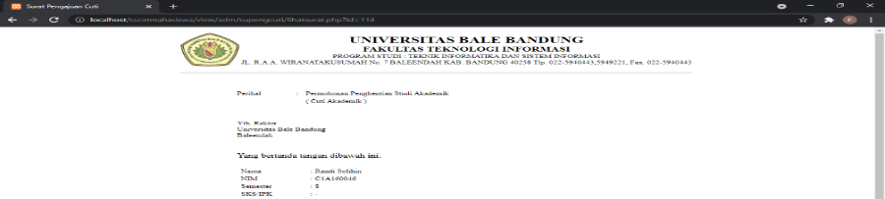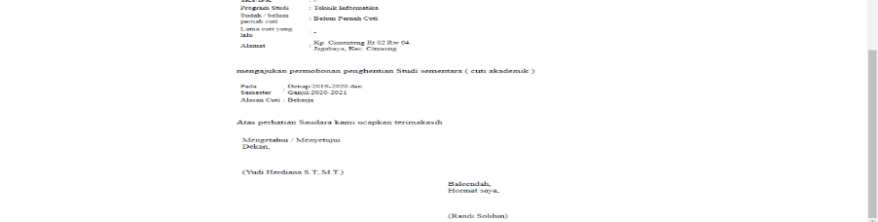

Gambar 5. 19 Lihat Surat Pengajuan Cuti

1. Tampilan *Whatsapp* untuk Surat Pengajuan Cuti Admin

Berikut tampilan *Whatsapp* admin jika menggunakan *whatsapp web,* fiturini adalah fitur untuk mengirim pesan kepada mahasiswa memeberitahukan bahwa surat cuti yang diajukan telah selesai di tanda tangan oleh Dekan Fakultas Teknologi Informasi (jika mahasiswa, sebelumnya sudah ada komunikasi dengan staff Tata Usaha)

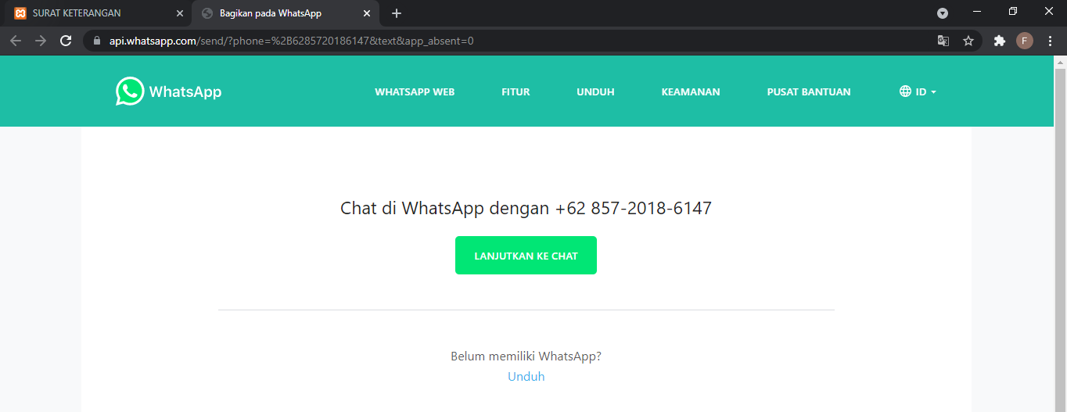

Gambar 5. 20 Whatsapp untuk Surat Pengajuan Cuti Admin

1. Tampilan *Home* Mahasiswa

Tampilan *home* mahasiswa ini adalah tampilan yang menjelaskan tata cara untuk mengajukan surat yang dibutuhkan mahasiswa

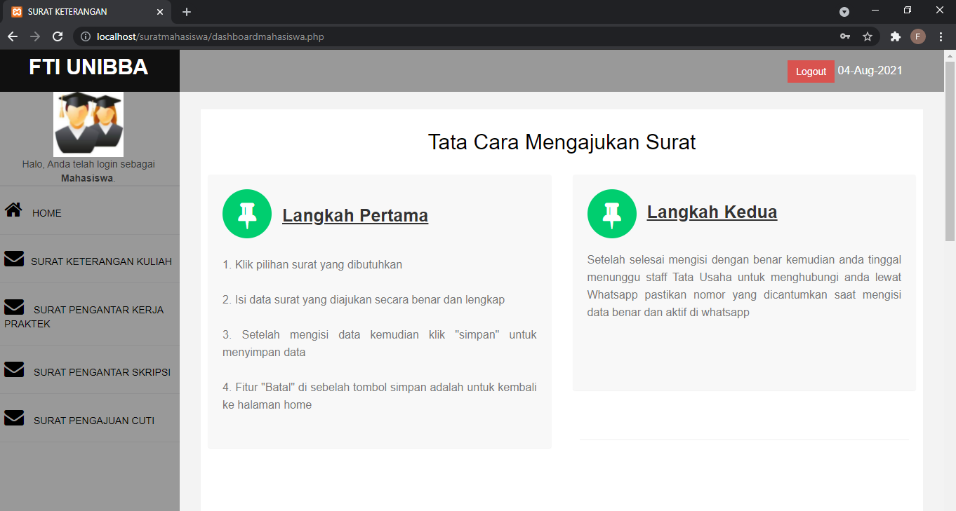

Gambar 5. 21 Halaman Home Mahasiswa

1. Form Surat Keterangan Kuliah Mahasiswa

Tampilan surat keterangan kuliah mahasiswa adalah tampilan untuk mengisi formulir sebelum surat pengajuan tersebut nantinya di proses oleh Admin

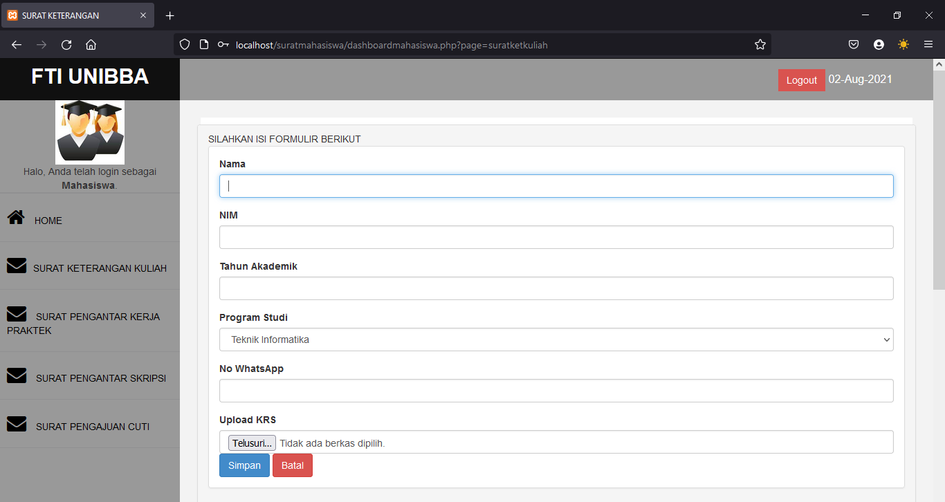

Gambar 5. 22 Form Surat Keterangan Kuliah Mahasiswa

1. Form Surat Pengantar Kerja Praktek Mahasiswa

Tampilan surat pengantar kerja praktek mahasiswa adalah tampilan untuk mengisi formulir sebelum surat pengajuan surat tersebut nantinya di proses oleh Admin

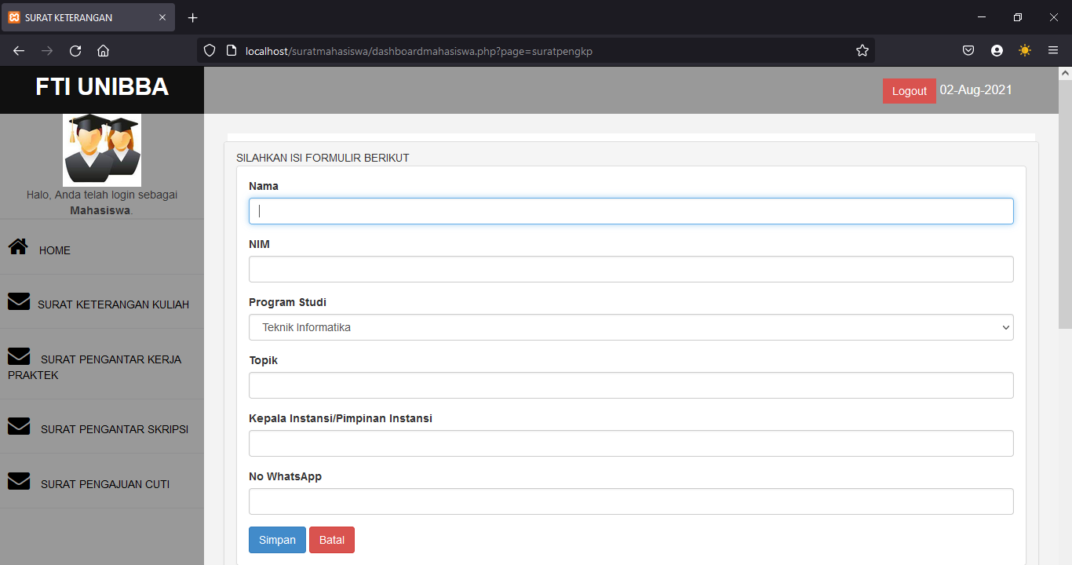

Gambar 5. 23 Form Surat Pengantar Kerja Praktek Mahaiswa

1. Form Surat Pengantar Skripsi mahasiswa

Selanjutnya surat pengantar skripsi, tampilan surat pengantar skripsi mahasiswa adalah tampilan untuk mengisi formulir sebelum surat pengantar tersebut nantinya di proses oleh Admin

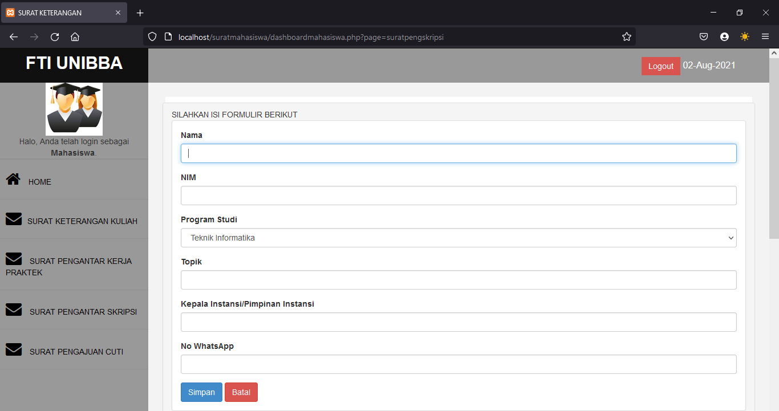

Gambar 5. 24 Form Surat Pengantar Skripsi Mahasiswa

1. Form Surat Pengajuan Cuti Mahasiswa

Dan yang terakhir adalah tampilan dari surat pengajuan cuti untuk mahasiswa dimana sama halnya dengan pengajuan surat yang lain, di pengajuan surat cuti ini pun mahasiswa harus mengisi terlebih dahulu formulir sebagai data untuk surat yang akan di proses, untuk pengajuan cuti mahasiswa harus mengupload bukti pembayaran perkuliahan, adapun tombol batal disamping tombol simpan, ketika mahasiswa klik tombol batal tersebut, tampilan akan menuju ke halaman home, dan berikut adalah tampilan dari surat pengajuan cuti tersebut:

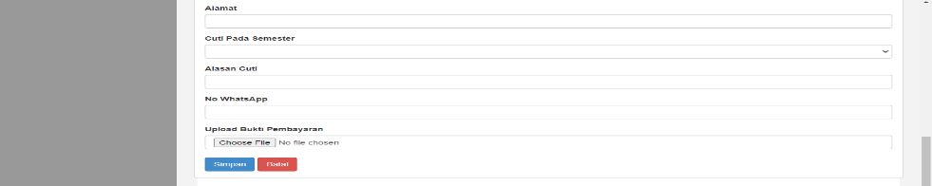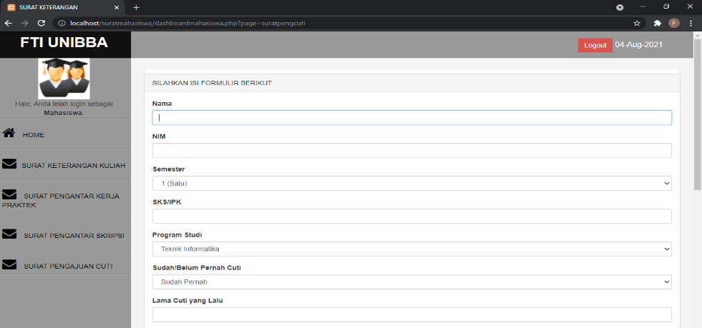

Gambar 5. 25 Form Surat Pengajuan Cuti

* 1. **Pengujian Sistem**

Pengujian *black-box* digunakan untuk mengetahui unjuk kerja dari aplikasi pembuatan surat keterangan kuliah, surat pengantar kerja praktek, surat pengantar skripsi dan surat pengajuan cuti berbasis *web* dengan cara menguji fungsionalitas dari aplikasi tersebut tanpa menguji kode programnya. Berikut hasil dari uji fungsionalitas aplikasi yang dibangun:

Tabel 5. 1 Pengujian Aplikasi Dengan Pengujian Black-Box

|  |  |  |  |  |
| --- | --- | --- | --- | --- |
| **No** | **Item Uji** | **Skenario Uji** | **Hasil yang di Harapkan** | **Hasil** |
| 1 | *Form Login* | Mengisi Username dan Password kemudian klik login | Ketika tombol *login* di klik di harapkan admin atau mahasiswa dapat masuk ke aplikasi pembuatan surat | Berhasil |
| 2 | Registrasi | Mengisi form Registrasi kemudian klik registrasi | Ketika tombol registrasi di klik di harapkan pengguna baru dapat l*ogin* agar bisa masuk ke aplikasi pembuatan surat | Berhasil |
| 3 | Halaman *Home* Admin | Klik *login* | Ketika tombol *login* di klik di harapkan dapat langsung ke halaman home di aplikasi pembuatan surat dengan jumlah surat yang di ajukan oleh mahasiswa | Berhasil |
| 4 | Surat Keterangan Kuliah Admin | Klik menu surat keterangan kuliah | Ketika admin klik menu surat keterangan kuliah di harapkan muncul tampilan data yang mengajukan surat keterangan kuliah | Berhasil |
| 5 | Lihat Surat Keterangan Kuliah Admin | Klik lihat surat | Ketika admin klik tombol lihat surat diharapkan muncul tampilan surat keterangan kuliah | Berhasil |
| 6 | Cetak Surat Keterangan Kuliah Admin | Klik cetak | Ketika admin klik tombol cetak di harapkan muncul *option* untuk mencetak | Berhasil |
| 7 | Tombol *Whatsapp* Surat Keterangan Kuliah Admin | Klik *whatsapp* | Ketika admin klik tombol *whatsapp* diharapkan dapat langsung menuju aplikasi *whatsaap* | Berhasil |
| 8 | Halaman Surat Pengantar Kerja Praktek Admin | Klik menu surat pengantar kerja praktek | Ketika admin klik menu surat pengantar kerja praktek di harapkan muncul tampilan data yang mengajukan surat pengantar kerja praktek | Berhasil |
| 9 | Lihat Surat Pengantar Kerja Praktek Admin | Klik lihat surat | Ketika admin klik tombol lihat surat diharpkan muncul tampilan surat pengantar kerja praktek | Berhasil |
| 10 | Cetak Surat Pengantar Kerja Praktek Admin | Klik cetak | Ketika admin klik tombol cetak di harapkan muncul *option* untuk mencetak | Berhasil |
| 11 | Tombol *Whatsapp* Surat Pengantar Kerja Praktek Admin | Klik *whatsapp* | Ketika admin klik tombol *whatsapp* diharapkan dapat langsung menuju aplikasi *whatsapp* | Berhasil |
| 12 | Surat Pengantar Skripsi Admin | Klik menu surat pengantar skripsi | Ketika admin klik menu surat pengantar skripsi di harapkan muncul tampilan data yang mengajukan surat pengantar skripsi | Berhasil |
| 13 | Lihat Surat Pengantar Skripi Admin | Klik lihat surat | Ketika admin klik tombol lihat surat diharpkan muncul tampilan surat pengantar skripsi | Berhasil |
| 14 | Cetak surat pengantar skripsi | Klik cetak | Ketika admin klik tombol cetak di harapkan muncul *option* untuk mencetak | Berhasil |
| 15 | Tombol *Whatsapp* Surat Pengantar Skripsi Admin | Klik tombol *whatsapp* | Ketika admin klik tombol whatsapp diharapkan dapat langsung menuju aplikasi *whatsaap* | Berhasil |
| 16 | Surat Pengajuan Cuti Admin | Klik menu surat pengajuan cuti | Ketika admin klik menu surat pengajuan cuti di harapkan muncul tampilan data yang mengajukan surat pengajuan cuti | Berhasil |
| 17 | Lihat Surat Pengajuan Cuti Admin | Klik lihat surat | Ketika admin klik tombol lihat surat diharpkan muncul tampilan surat pengajuan cuti | Berhasil |
| 18 | Lihat Bukti Pembayaran Pengajuan Cuti Admin | Klik lihat bukti pembayaran | Ketika admin klik tombol lihat bukti pembayaran diharapkan muncul tampilan bukti pemabayaran yang di upload oleh mahasiswa | Berhasil |
| 19 | Tombol *Whatsapp* surat pengajuan cuti | Klik tombol *whatsapp* | Ketika admin klik tombol *whatsapp* diharapkan dapat langsung menuju aplikasi *whatsaap* | Berhasil |
| 20 | Surat Keterangan Kuliah Mahasiswa | Klik menu surat keterangan kuliah | Ketika mahasiswa klik menu surat keterangan kuliah di harapkan muncul tampilan *form* untuk mengisi formulir | Berhasil |
| 21 | Tombol Simpan Keterangan Kuliah Mahasiswa | Klik simpan | Ketika mahasiswa klik simpan di harapkan formulir yang telah di isi dapat tersimpan di *database* | Berhasil |
| 22 | Tombol Batal Surat Keterangan Kuliah Mahasiswa | Klik batal | Ketika mahasiswa klik batal di harapkan tampilan dapat kembali ke halaman *home* | Berhasil |
| 23 | Surat Keterangan Pengantar Kerja Praktek Mahasiswa | Klik menu surat pengantar kerja praktek | Ketika mahasiswa klik menu surat pengantar kerja praktek di harapkan muncul tampilan *form* untuk mengisi formulir | Berhasil |
| 24 | Tombol Simpan Pengantar Kerja Praktek Mahasiswa | Klik simpan | Ketika mahasiswa klik simpan di harapkan formulir yang telah di isi dapat tersimpan di *database* | Berhasil |
| 25 | Button Batal Surat Pengantar Kerja Praktek Mahasiswa | Klik batal | Ketika mahasiswa klik batal di harapkan tampilan dapat kembali ke halaman *home* | Berhasil |
| 26 | Surat Pengantar skripsi mahasiswa | Klik menu surat pengantar skripsi | Ketika mahasiswa klik menu surat pengantar skripsi di harapkan muncul tampilan *form* untuk mengisi formulir | Berhasil |
| 27 | Tombol Simpan dan Lihat Surat Pengantar Skripsi Mahasiswa | Klik simpan | Ketika mahasiswa klik simpan di harapkan formulir yang telah di isi dapat tersimpan di *database* | Berhasil |
| 28 | Button Batal Surat Pengantar Skripsi Mahasiswa | Klik batal | Ketika mahasiswa klik batal di harapkan tampilan dapat kembali ke halaman *home* | Berhasil |
| 29 | Surat Pengajuan Cuti mahasiswa | Klik menu surat pengajuan cuti | Ketika mahasiswa klik menu surat pengajuan cuti di harapkan muncul tampilan *form* untuk mengisi formulir | Berhasil |
| 30 | Tombol Simpan dan Cetak Surat Pengajuan Cuti Mahasiswa | Klik simpan dan cetak surat | Ketika mahasiswa klik simpan dan cetak surat di harapkan formulir yang telah di isi dapat tersimpan di *database* kemudian menampilkan surat pengajuan cuti | Berhasil |
| 31 | Tombol Cetak Surat Pengajuan Cuti mahasiswa | Klik tombol cetak | Ketika mahasiswa klik tombol cetak di harapkan muncul *option* untuk mencetak | Berhasil |
| 32 | Tombol Batal Surat Pengajuan Cuti Mahasiswa | Klik batal | Ketika mahasiswa klik batal di harapkan tampilan dapat kembali ke halaman *home* | Berhasil |

# **BAB VI KESIMPULAN DAN SARAN**

* 1. **Kesimpulan**

Berdasarkan hasil analisis, perancangan, pengujian dengan menggunakan metode *black-box testing* didapatkan hasil bahwa:

1. Aplikasi Pembuatan Surat Keterangan Kuliah, Surat Pengantar Kerja Praktek, Surat Pengantar Skripsi dan Surat Pengajuan Cuti berbasis *web* berhasil di buat, menggunakan bahasa pemrograman PHP, HTML, serta MySQL untuk pengolahan database.
2. Aplikasi Pembuatan Surat Keterangan Kuliah, Surat Pengantar Kerja Praktek, Surat Pengantar Skripsi dan Surat Pengajuan Cuti berhasil di implementasikan dengan adanya fitur pengirim pesan melalui *whatsapp* untuk admin*.*
3. Kemudian aplikasi pembuatan surat ini dapat diakses langsung oleh Staff Tata Usaha/Admin dan Mahasiswa.
   1. **Saran**

Dalam proses pembangunan aplikasi pembuatan surat keterangan kuliah, surat pengantar kerja praktek, surat pengantar skripsi dan surat pengajuan cuti berbasis *web* di Tata Usaha Fakultas Teknologi Informasi ini banyak sekali memiliki kekurangan dan jauh dari sempurna, sehingga peneliti berharap agar peneliti selanjutnya dapat mengembangkan aplikasi ini, seperti:

* + - 1. Penambahan fitur histori surat mahasiswa yang pernah mengajukan
      2. Pembuatan nomor surat otomatis
      3. Penambahan fitur tanda tangan digital

# **DAFTAR PUSTAKA**

A.S, Rossa, Shalahuddin, M. 2019. *Rekayasa Perangkat Lunak*. Informatika Bandung.

Anwar, Kharis, Lilik Dwi Kurniawan, M Ijur Rahman, and Nur Ani. 2020. “Aplikasi Marketplace Penyewaan Lapangan Olahraga Dari Berbagai Cabang Dengan Metode Agile Development.” 09: 264–74.

Budi, Darmawan Setiya. 2016. “Analisis Pemilihan Penerapan Proyek Metodologi Pengembangan Rekayasa Perangkat Lunak.” 5(November): 24–31.

Farid, Muhamad, and Taqwa Waskita. “Implementasi Sistem Pemesanan Surat Berbasis Website Di Desa Umbulmartani.”

Ilyas, Ridwan, and Yulison H Chisnanto. 2018. “Pengembangan Sistem Informasi Penelitian LPPM Universitas Jenderal Achmad Yani Dengan Agile SDLC.” : 8–9.

Kabon, Roberto. 2019. *Bootstrap CSS Framework*. ed. Putri Christine. Penerbit ANDI (Anggota IKAPI).

Ketut Jaya Atmaja, Ni Kade Ayu Nirwana. 2020. “Sistem Informasi Manajemen Layanan Akademik Di STMIK STIKOM Indonesia Berbasis Web.” *Jurnal Nasional Pendidikan Teknik Informatika* 9.

Listiyoko, Langgeng, Achmad Fahrudin, and Ali Maksum. 2017. “Perancangan Aplikasi Cafe Untuk Efisiensi Order.” : 113–20.

Ngurah, I Gede et al. “Sistem Informasi Manajemen Praktek Kerja Lapangan Berbasis Website ( Studi Kasus Program Studi Sistem Informasi Universitas Dhyana Pura Bali ).” : 342–51.

Novita Nurhayati. 2020. “Analisis Sistem Informasi Pelayanan Administrasi Mahasiswa (Studi Kasus : BAKASI UNIKS).” *jurnal perencanaan, sains dan teknologi* 53(9): 1689–99.

Raharjo, Budi. 2018. *Modul Pemrograman Web (HTML, PHP, & MySQL/MariaDB)*. Modula Bandung.

Riko Rivanthio, Tubagus. 2020. “Perancangan Pengajuan Sidang Laporan Praktek Kerja Lapangan Mahasiswa Berbasis Website Pada Sekolah Tinggi Analis Bakti Asih Bandung.” *Tematik* 7(1): 108–19.

Savira, Naura. 2019. “Sistem Informasi Pemesanan Surat ( Permintaan Pembuatan Surat ) D3 Teknik Informatika Uns.” : 1–14.

Singh, Nanhay, Achin Jain, and Ram Shringar Raw. 2021. “Prototipe Aplikasi Web Untuk Pengajuan Cuti Pegawai Berbasis Online.” *INFORMATICS AND DIGITAL EXPERT (INDEX)* 2(4): 137–47.

Supriadi, Irwin et al. 2018. “Rancang Bangun Aplikasi Surat Masuk Dan Surat Keluar Berbasis Web Pada Kantor Asuransi Jiwa Kamtor Layanan Administrasi Bandung.” *STMIK ATMA LUHUR Pangkalpinang*: 8–9.

Suryadi, Ade. 2019. “Rancang Bangun Sistem Pengelolaan Arsip Surat Berbasis Web Menggunakan Metode Waterfall (Studi Kasus : Kantor Desa Karangrau Banyumas).” *Jurnal Khatulistiwa Informatika* 7(1): 13–21.

Toreh, Youri J B et al. 2016. “Rancang Bangun Aplikasi Website Administrasi Kerja Praktek Dan Tugas Akhir Mahasiswa Program Studi Teknik Informatika Universitas Sam Ratulangi.” 9(1): 1–7.

Zulkarnaini, Muhammad Fauzan Azima, and Siti Nur Laila. 2019. “Rancang Bangun Sistem Informasi Arsip Dokumen LP4M IIB Darmajaya Menggunakan Agile Development Method.” *Teknika* 13(1): 49–54.

# **LAMPIRAN**

Lampiran 1: Wawancara

Wawancara tentang Membangun Aplikasi Pembuatan Surat Keterangan Kuliah, Surat Pengantar Penelitian dan Pengajuan Cuti Berbasis Web (Studi Kasus Fakultas Teknologi Informasi Universitas Bale Bandung)

Narasumber : Ahmad Faozan S.Kom (Staff Tata Usaha Fakultas Teknologi Informasi)

Pertanyaan Wawancara:

1. Bagaimana proses pembuatan surat keterangan kuliah, surat pengantar kerja praktek, surat pengantar skripsi dan pengajuan cuti di Fakultas Teknologi Informasi?
2. Bagaimana tanggapan bapak terhadap pengolahan data dalam membuat surat keterangan kuliah, pengajuan cuti, dan pengajuan penelitian di Fakultas Teknologi Informasi masih dilakukan secara manual?
3. Apakah efektif dengan dilakukannya pengolahan data untuk pembuatan surat keterangan kuliah, pengajuan cuti, dan pengajuan penelitian yang manual?
4. Apakah surat keterangan kuliah dan pengajuan cuti yang diajukan oleh mahasiswa selalu selesai pada hari yang sama?
5. Berapa lama waktu yang dibutuhkan untuk pembuatan surat keterangan kuliah, pengajuan penelitian dan juga proses penandatanganan surat pengajuan cuti yang diperlukan mahasiswa?
6. Apa saja data yang harus di lengkapi mahasiswa ketika mahasiswa mengajukan surat keterangan kuliah?
7. Apa saja data yang harus di lengkapi mahasiswa ketika mahasiswa yang akan mengajukan surat pengantar Kerja Praktek?
8. Apa saja data yang harus di lengkapi mahasiswa ketika mahasiswa yang akan mengajukan surat pengantar skripsi ?

# **RIWAYAT HIDUP**

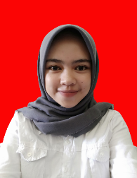Fuji Endang Pratiwi, lahir di Bandung pada tanggal 29 Oktober 1999. Anak ketika dari tiga bersaudara. Mulai mengenyam pendidikan tingkat dasar di SDN Malabar IV (2005-2009), kemudian melanjutkan pendidikan di SMPN 2 Pangalengan (2011-2014), serta melanjutkan masa SMK di SMK Tribakti Pangalengan (2014-2017). Untuk mendapatkan gelar sarjana, melanjutkan ke jenjang S1 di Universitas Bale Bandung Fakultas Teknologi Informasi Jurusan Teknik Informatika.